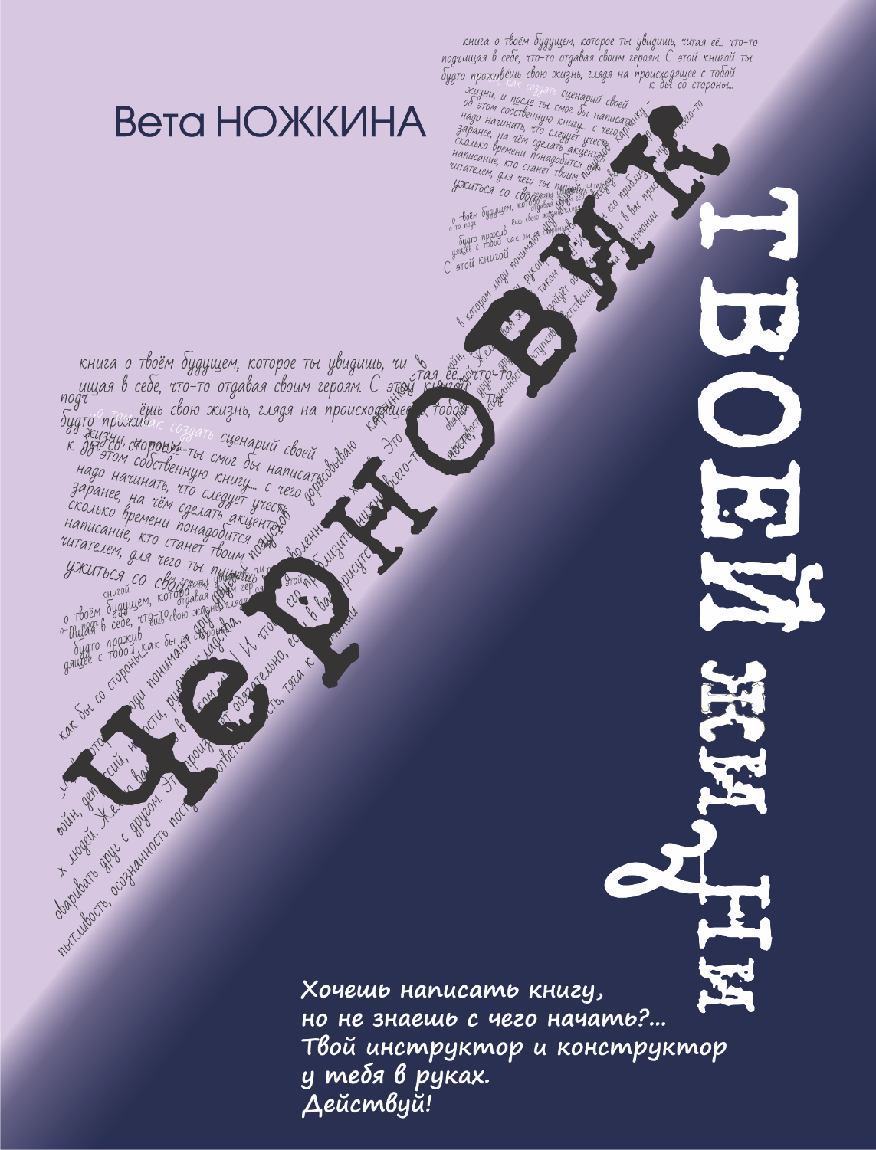

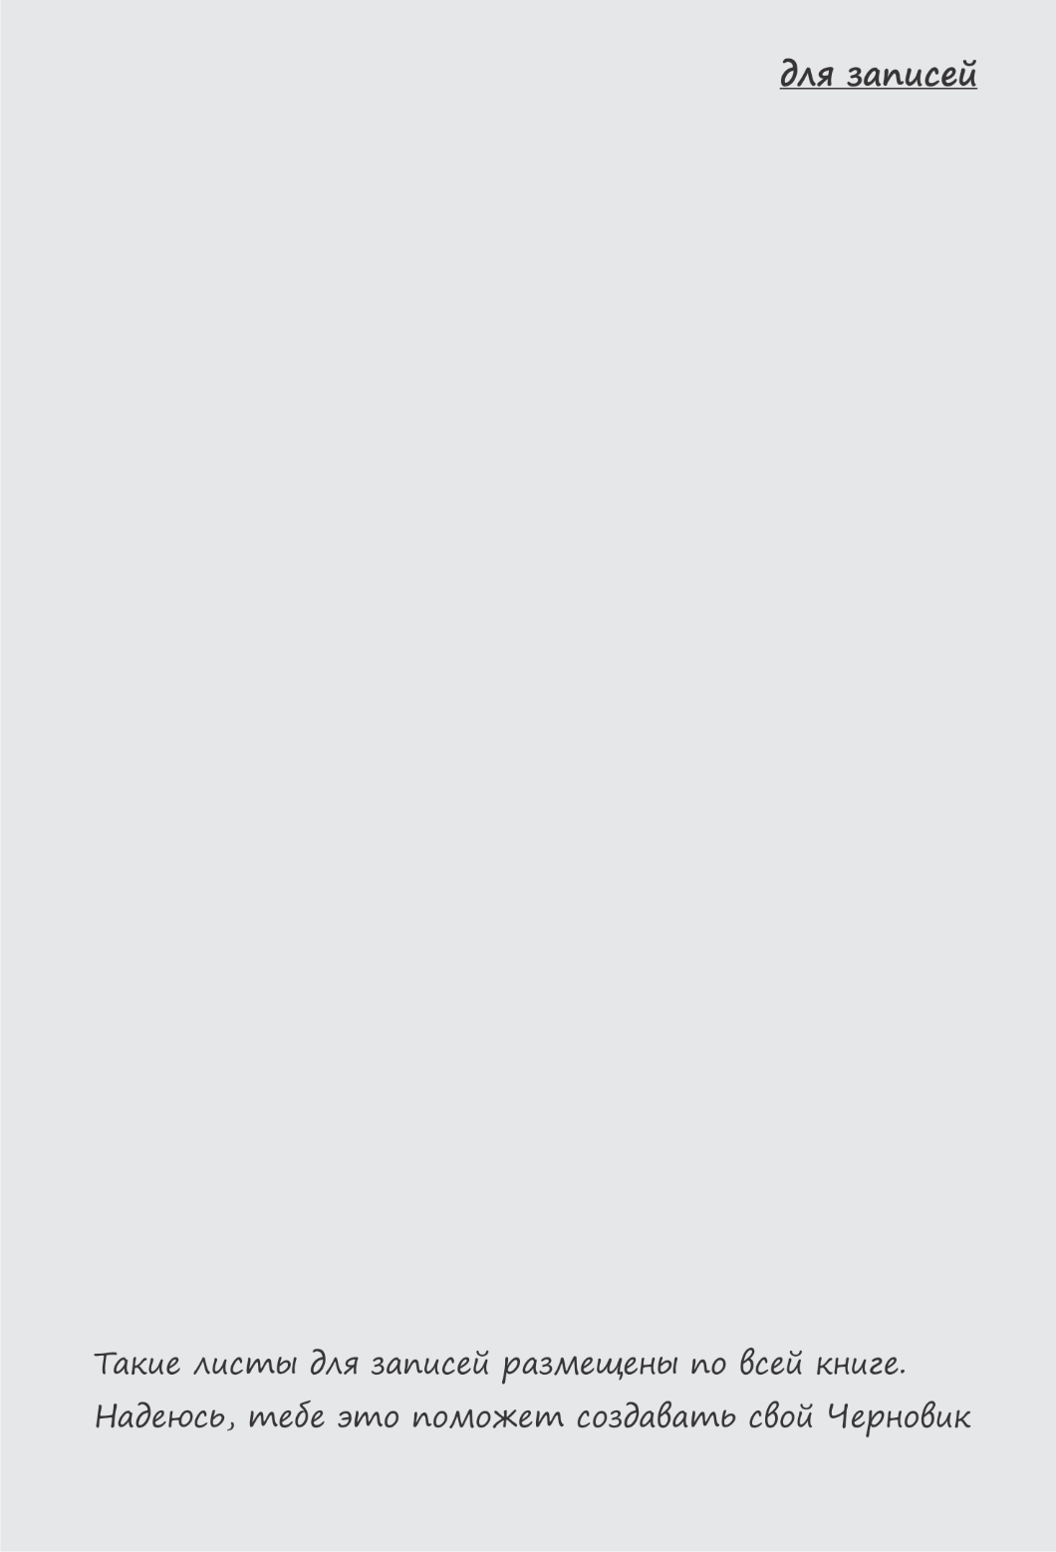
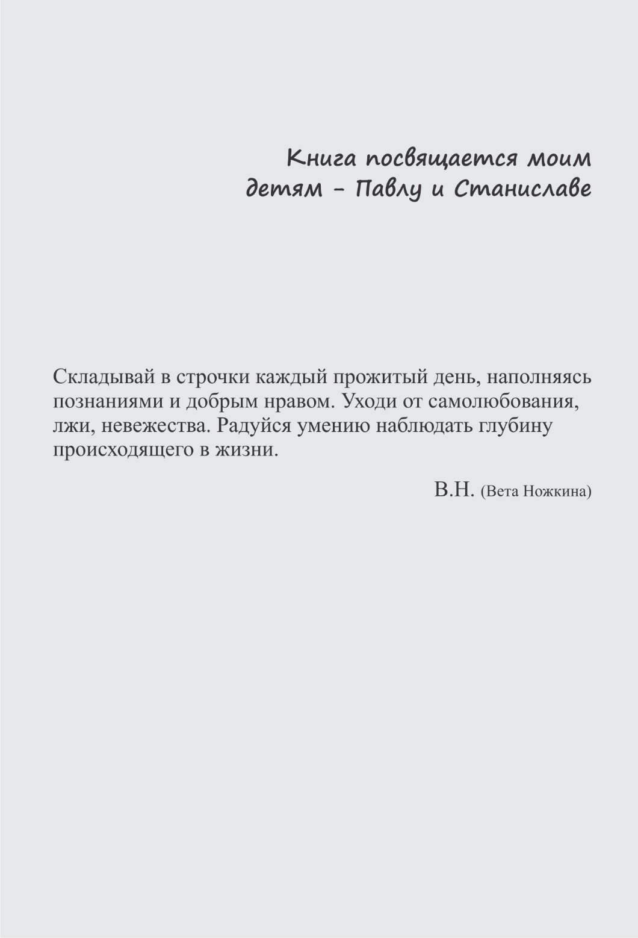

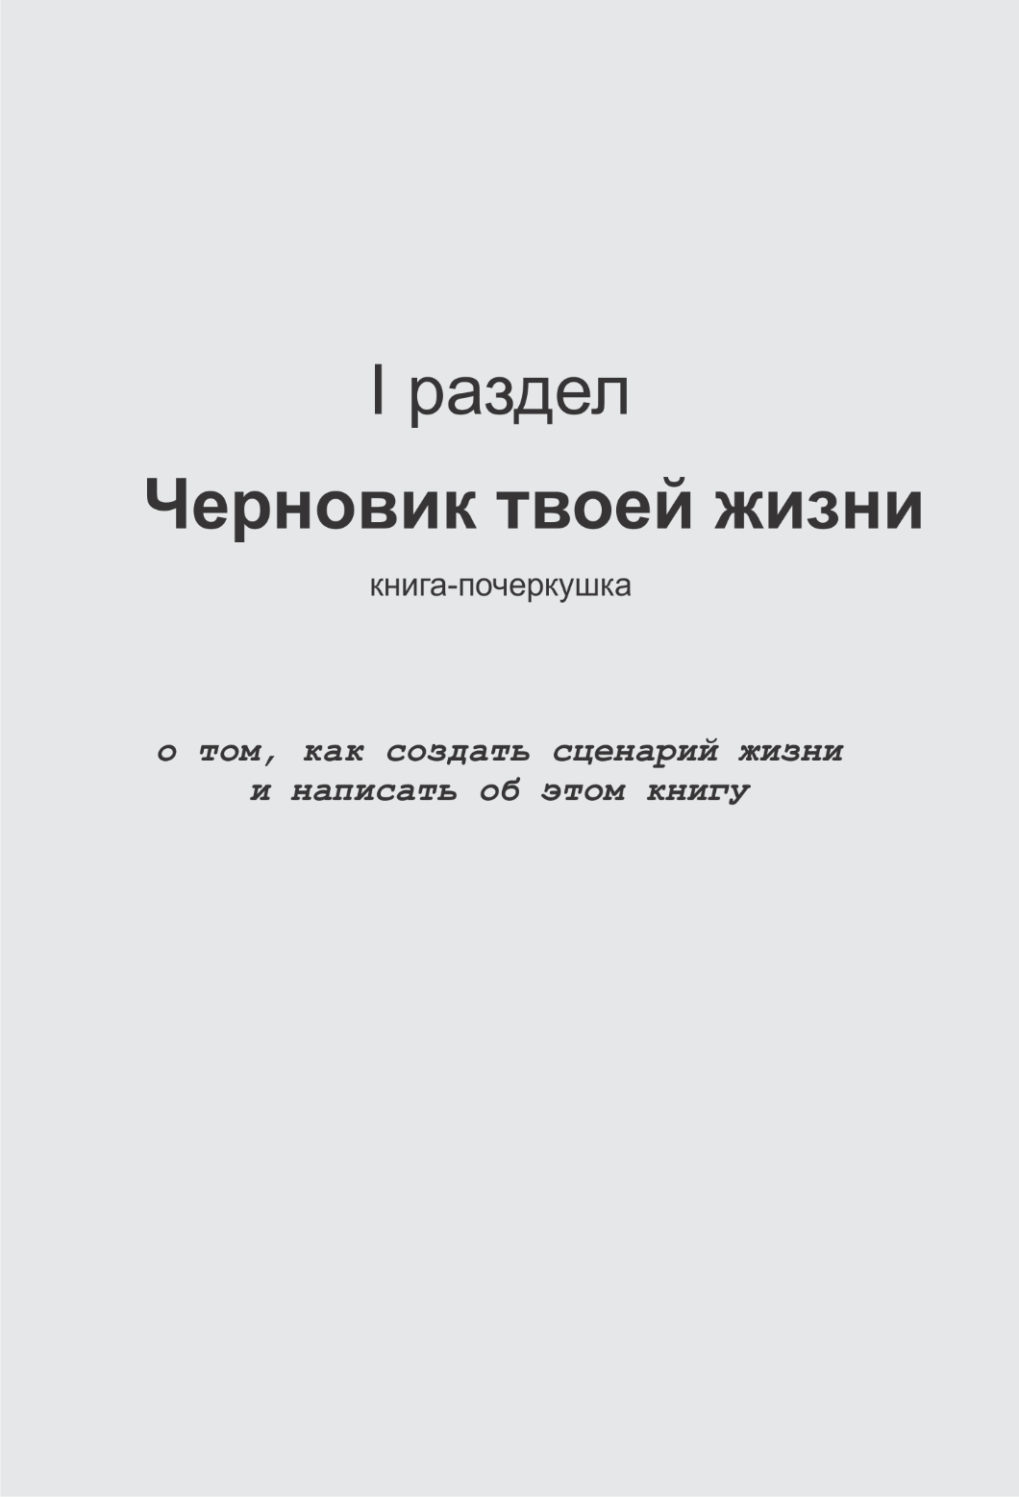

ГЛАВА 1. ПОЗНАКОМИМСЯ?!

Здравствуй! Ты знаешь… будущее этой книги началось давно — с того момента, когда пришло осознание, что наши с вами поступки — это результат закономерностей. Они будто продиктованы, прописаны кем-то сверху — так объяснят это верующие, и не так уж важно «во что верующие»: в высшие силы или мистику, хиромантию, астрономию, физику и т. п. По большому счёту мы все являемся верующими. Вера — та путеводная звезда, которая вызывает интерес к жизни. Она-то и формирует встречи, события, применения опыта и совершение наших нелепых ошибок. Мы придумали себе сами, что торим свой путь, совершая поступки, а на самом деле всё куда проще: ты идёшь по уже заданной траектории. И задача твоя — научиться вслушиваться в то, что происходит вокруг тебя или отторгать подсказки пространства и времени, в каждом прожитом дне которого — получение опыта.

Не все задумываются над причинами и последствиями событий. На то мы и разные, подобно цветам в поле, облакам на небе, краскам в палитре природы. Но каждый хотел бы прожить эту жизнь с толком. Ты совершаешь ежедневные ошибки, набиваешь шишки и извлекаешь или игнорируешь данные тебе уроки. Эти уроки и есть твой сценарий жизни. Ты проживаешь его ежедневно, как с чистого листка. Но любой сценарий можно научиться корректировать. Без этого ты — ведо/мый. Хочешь быть полезным этому миру? Займи позицию тактика и стратега, стань ведущим своей жизни. И в этом тебе поможет умение научиться видеть собственную жизнь как бы со стороны. Об этом и будет моя книга — о том, как делать свою жизнь, как выстраивать отношения с соседями по жизни, а по сути, — героями твоих книг. Научившись выстраивать жизнь своих героев, ты совершенно по-другому будешь относиться к своей.

Решение уместить на этих страницах то, что было частью моих былых лекций, занятий с учениками — охватило всего лишь часть розданного. Но даже с предложенным материалом ты станешь обладателем некоего клада, который из потребности «для себя» может в твоей голове, твоих руках обрести огромное состояние.
По этим страницам ты не просто узнаешь, как написать книгу, а обретёшь бесценный опыт создания сценария своей жизни. Тебе станут известны детали, благодаря которым ты сможешь попробовать влиять на события. Но учитывая, что человеку не дано быть всемогущим, все продуманные варианты могут так и остаться сценарием, проработки которого позволят тебе измениться. А это уже немало. Надеюсь, твои изменения произойдут в лучшую сторону, потому как задача этой книги показать человеческую суть с её пороками и достоинствами, в которых необходимо научиться разбираться. В идеале — это пригодилось бы каждому человеку, независимо от того, хочет он или нет стать писателем.
Стоя в центре своего мира, своим сценарием ты будешь раскручивать этот мир вокруг себя. Ты узнаешь, что можно учесть заранее, на чём сделать акценты, сколько времени понадобится на исследования, написание, кто будет твоим читателем, для чего ты это будешь делать, и как сможешь ужиться со своим внутренним героем… На классических образцах, а также собственном примере и на примерах написания книг моими учениками тебе будет не сложно понять, рассмотреть, услышать и увидеть, как можно даже за пару месяцев создать свою книгу, осуществив собственные задумки на бумаге. Если, конечно, не будешь лениться. Мотивацией здесь должен стать твой внутренний стержень или зов предков, или в конце концов, просто желание прожить эту единственную жизнь замечательно.
Обрати внимание на слова «создать книгу» (приучайся с этого момента на всё обращать внимание, замечать!), — «создать» и «написать» — это разное. Написание книги сродни длительному, растянутому во времени процессу. Создание — целенаправленное действие, в котором есть начало и конец.
Свою самую первую книгу я писала долгие годы, начиная со студенчества, но так и не дописала. Хотя… это нам только кажется, что мы производим по жизни разнонаправленные движения. На самом деле мы совершаем одно главное, растянутое во времени действие, смысл которого будет понятен только в конце жизни. Поэтому все созданные мною уже в зрелом возрасте книги — это, на самом деле, продолжение и завершение той далёкой начальной рукописи, которую мне ещё предстоит дописать.
«Пусть начало будет лёгким и конец не утомительным» — такие наставления давал главный учитель — мой отец. Он учил меня обращать внимание на детали, на настроения погоды, на поднятую бровь или опущенный уголок губы… Нет, он не был писателем. Но он мог бы им стать, если бы не война, не плен на шесть лет, если бы… Он учил меня думать. Учил видеть и слышать этот мир. Он говорил о лицах людей удивительные вещи, которые стали мне понятны лишь с возрастом: «нет некрасивых людей — есть уставшие». Это он, мой отец, научил меня жить в музыке слов и просто в музыке. Но главное — он научил меня учиться, постоянно, ежедневно, радуясь и удивляясь миру и окружению, подаркам судьбы и её испытаниям.
Возможно, тебе захочется прочесть написанное мною, чтобы сверить, сличить, или в конце концов просто полюбопытствовать — кто перед тобой. Все мы постоянно что-то с чем-то сравниваем. И это естественный процесс собственной идентификации. Я иду к тебе открыто со своими знаниями, делясь наработками не одного десятка лет, и очень хочу быть полезной для тебя. Мои произведения были изданы в начале десятых годов двадцать первого столетия, по их названиям можно найти достаточно информации в интернете.

«Мулета для скрипки» — роман о подростках-выпускниках школы, их родителях и учителях, о сложном этапе становления взрослеющего человека.
«Деревенские сказы» — этно-повесть-сказ начала XX века о взрослении мальчика Митьки, воспитанного на байках и сказах своего земляка (переведена на немецкий язык и издана в Германии).
«Потерянное имя» — приключенческий роман об учёном Микаэле, попавшем из Америки в Россию в поисках корней, в буквальном и переносном смысле.
«Фломастеры для Тициана» — сборник рассказов о человеческих судьбах, о выбранных приоритетах, о нравственных и безнравственных поступках, о постановке жизненных целей, о благородстве и радости от маленьких побед, о пользе и заблуждениях.
«Жили-были куклы» — повесть для детей, о пятилетней девочке Соне и её приключениях (переведена на японский язык и издана в Японии).
«Небо на ниточке» — роман-дневник о молодой женщине Анне, пишущей дневник с целью разобраться и понять причину появления у людей рака.

Я принимаю эту жизнь такой, какая она есть, с испытаниями, данными мне, и каждый день её начинаю словами: «Господи! Благодарю тебя за людей, которые меня окружают!». А окружали меня прекрасные учителя, с которыми в моё сознание вошли Лев Толстой, Фёдор Достоевский, Антон Чехов, Михаил Булгаков…, и потянули за собой вереницу гостей и прохожих, писателей, поэтов и бардов, музыкантов и художников.
Наш многогранный мир так выстроил свои пути, что мне повезло родиться у прекрасных родителей шестым ребёнком. Розовое, сладкое детство было наполнено особыми историческими событиями, с пионерией и комсомолом. В небольшой зарисовке этот период я показала так:

Мороженое

Нас с тобой объединяют — солнце, горы, улица Ленина, которая когда-то была в каждом городе, и журнал «Мурзилка».
Нас разделяет… мороженое. Я покупаю тебе мороженое и предвкушаю сладкий вкус воспоминаний во время твоего искусства поедания этого холодного молочного месива.
Ты любишь его так, что можешь за вечер опрокинуть в себя килограммовою упаковку, немного поделившись с котом Дарвином, который во время трапезы сидит напротив и облизывается.
В моём детстве в наш маленький городок мороженое завозили один раз в неделю. Оно лежало в киоске большим белым кубом на подносе. Подобная кубу тётечка в высоком поварском колпаке и клеёнчатом фартуке загребала ложкой белую, уже обтекающую по краям массу и с нажимом утрамбовывала её в вафлевый стаканчик. Везло, кому попадался поджаристый — он как-то по-особому был вкусен, похрустывая вначале и не пропуская подтаявших капель к концу поедания. А мама говорила:
— Чего толку от этого мороженого?!…
После школы я первый раз полетела на самолёте. Пересадка в Москве. Ожидание следующего рейса до Минска целых шесть часов, и — мороженое: большой в брикете пломбир, потом «Эскимо» в золотистой обёртке, потом крем-брюле, и шоколадная «Москва»…
Потом температура. Горло.
И детство кончилось.

Когда моё детство внезапно закончилось, в это же время начались перемены на государственном уровне в виде развала Советского Союза, перестройки, кризисов, падений экономики, рынков. Жизненных испытаний у каждого человека во время этих всеобщих перемен было предостаточно, и моих хватило бы на несколько жизней. Этот особый концентрат, данный организму, мозгу, состоянию и моему времени — стал тем самым богатством эмоций и настроений, которыми я теперь делюсь. Я не сидела, сложа руки или смиренно воспринимая свалившиеся испытания, потому как рано поняла, что мой приход в жизнь нужен для того, чтобы внести свою лепту в преображения хотя бы вокруг себя. И когда мои друзья говорили мне: «Там, где Вета, там интересно», — я смущённо улыбалась и отводила глаза, но теперь осознаю — да, это так. Потому приглашаю тебя в очередное увлекательное путешествие, в котором научу использовать накопленный опыт, а в частности, научу тебя создавать сценарий твоего отрезка жизни, который вполне может стать книгой. Такой книгой, за которую тебе не будет стыдно. Это позже мне стало понятно: если что-то делаешь искренне, от души — стыдно не будет. Стыд приходит, когда стараешься понравиться, когда выдаёшь желаемое за действительное, когда споришь, не осознавая сути, когда не ставишь перед собой обдуманные цели.
Пусть твоя книга будет лишена надуманностей. Но для этого придётся потрудиться, и в первую очередь потрудиться над формированием богатого запаса ощущений. Потому что ни я, никто, не сможет научить другого чувствовать и думать. Да и вообще научить невозможно, можно только научиться, когда сильно захочешь преобразований. Сам захочешь. Сам научишься. Ты — только ты сам выстраиваешь свой богатый мир в своей голове. Я лишь подскажу, используя полученный опыт, — как это сделать, на что обратить внимание при создании этого мира.
Не буду обозначать рамки периода написания, не хочу ограничивать тебя, как это модно было преподносить ещё до периода накрывшей человечество пандемии — «напишите книгу за 6, 3, 2 месяца…». Лишь напомню — жизнь скоротечна, и просить вышние силы «растянуть» можно только время. А остальное — это этапы, которые лучше бы завершать, итожить, прокладывая ими ступеньки твоих достижений, и двигаться-двигаться вперёд. И каждый бездарно прожитый день может стать твоим итоговым разочарованием. Для этого ставь правильные цели и вектор правильности не даст тебе свернуть с намеченного пути. Любая бесцельная дорога — это зигзаг в сторону, а, следовательно, потерянное время, а с ним и потерянное имя.
Время — это тот главный фактор, по которому определяется твоя суть: умный тратит его по уму, глупый — на глупости.
Помни: книга, которую ты пишешь или будешь писать — почти итог. Когда-то считалось, что книга может стать итогом всей жизни. Но в нашем мире скоростей написание одной единственной книги за жизнь — расточительство. Поэтому не откладывай создание её на конец жизни, как завершение. Писать нужно ежедневно, и начать это надо сегодня.
Выписывая себя, ты будешь заполнять освободившееся пространство новыми знаниями, наблюдениями, новым опытом. Твоя книга поможет тебе сделать новые открытия — в тебе, твоём окружении, твоей биографии и биографии твоих предков, в твоей и даже общечеловеческой истории. Чем глубже ты заглянешь в себя, тем яснее откроется перед тобой твоё будущее.

Современный человек постепенно становится мульти профессионалом, владеющим не одной профессией, а несколькими и, порой, далеко не в смежных областях. И я верю — уже близко то время, когда кроме блокчейн-технологии появятся другие подобные функционалы, уйдут в прошлое многие профессии, когда информационное поле будет не в гаджетах, а в линзах, когда человеку невозможно будет скрывать свои мысли и поэтому мир станет нравственнее. Писательство же станет нормой каждого грамотномыслящего человека. Ведь за умением писать стоят многие полезные свойства, лишь малая часть которых: умение мыслить, анализировать, подмечать детали, видеть жизнь панорамно, уметь сравнивать, находить, отделять второстепенное.
И, кроме того, если ты деловой человек — книга тебе просто необходима, как воронка к своему делу, как итоговый этап, как визитка, в конце концов.
О таланте говоришь? Иметь писательский талант было бы неплохо. Но не мешало бы развить его в себе. А для этого загляни в суть этого слова. Талант — это самая крупная весовая мера древнего мира. Все введённые значения после этого определения являются отсылками к первоначальному измерению. Но вес в обществе, в сообществе — это искусственно созданная надуманная категория, в которой правила устанавливают люди. В таланте, как способностях, одарённостях высокий процент трудоспособности, а остальное — это твоё желание. Талант человеческий раскрывается в применении опыта. А опыт, сам знаешь, «сын ошибок трудных».
Уметь расставить свои желания по жизни так, чтобы их выполнение вело к главной созидательной цели — вот это искусство. Это и есть процесс создания. Несмотря на то, что он касается маркетинговых стратегий, и, казалось бы, к творчеству не относится, буду вас разуверять в этом, и мы выстроим твою книгу — подобно тому, как создают макет и затем возводят здания, шьют одежду, строят лодку. Я покажу тебе на этих страницах, как соединять иррациональное и рациональное.

Темы моей «обучающей» книги, хотя и обозначены в названиях оглавления, но идейно переплетаются и повторяются по нарастающей в последующих главах. Подобно тому, как локоны заплетённой девичьей косы соединяются замысловатым узором. Поэтому не рекомендую ориентироваться только на названия глав. Например, темы «аннотация», «идея», «форма и содержание» ты встретишь продолжающимися в нескольких главах. А три локона — будут для нас тремя главными действующими героями, которым нужна будет твоя книга: читателю, тебе самому, и, конечно, мне.
В книге ты встретишь примеры, которые в большинстве взяты из личного опыта, в том числе профессионального, подтверждающего теоретические наработки десятков лет, приобретённых на фоне моего филологического образования.
Темы раскрыты где-то глубже, где-то тезисно. Но главная моя задача — озадачить, направить и показать, как можно создать книгу, не растекаясь во времени, а концентрированно и целенаправленно работая над ней в течение комфортного для тебя периода. Маленькой ремаркой напомню — работоспособный период в жизни любого человека — всего 30—40 лет (в периоде от 20 до 60). Сколько можно успеть сделать полезного за этот период, если использовать знания и постигать жизнь вглубь? Где состоится пик твоей жизни, после которого неминуемо идёт спад? Как успеть использовать работоспособный возраст для постановки карьеры? Это уже те вопросы, ответы на которые ты получишь, читая эту книгу.

Пусть время нашего плотного общения с тобой будет подобно полёту. Полёту фантазии — от меня к тебе, и затем от тебя — к твоей книге.

С детства часто вижу один и тот же сон: будто я умею летать, и учу этому всех вокруг, рассказывая, как это легко. Во сне выстроилась целая теория обучения полёту. Для взлёта нужно всего-то:
— набери воздух в лёгкие (следи, чтобы при вдохе грудь не поднималась!),
— расправь плечи, расслабь руки и почти соедини лопатки,
— затем отклони тело слегка назад и дай ему мощный толчок из живота,
— теперь беги, ускоряясь, мысленно отсчитывая ровно десять шагов,
— встань на цыпочки, затем громко выдохни
— и взлетай!

Смешно, конечно. Но я верила в это и наяву. А во сне я показывала, как перелетать через широкую реку… Спасаясь полётом, убегала от настигающей меня опасности… И там, высоко, рассматривала рисунки земли, находя их связь с наскальными петроглифами, и придумала себе, что древние люди тоже учили других летать. Я пыталась выучить птичий язык! И в детстве, когда в реалии пела песни на этом языке, подружки мне подпевали, а взрослые мило, но недоверчиво улыбались. В полёте я боялась одного — при возвращении на землю застрять между проводами… Это потом, повзрослев, узнала из опыта, что большинство людей любят наблюдать за падением себе подобных, а вовсе не за полётами. Но продолжаю учить летать и приглашаю в полёт тех, кто относится к категории принимающих игру в полёты. Как хорошо, что и технологии нашего мира движутся вперёд, и вот уже всё меньше остаётся проводов. Однако, я слишком увлеклась воспоминаниями, пора за дело.
Итак, вперёд, к полётам, к ремеслу создания книги, к черновику твоей жизни.

ГЛАВА 2. НАМЕРЕНИЯ. СЦЕНАРИЙ ЖИЗНИ

Во время чтения этой книги тебе пригодится большая тетрадь, или листы формата A4, или новый файл в компьютере. Но специально для тебя я буду оставлять пустые строчки, чтобы ты мог в своей тетради или в компьютере писать уже начисто, а в напечатанной книге пусть будет твой черновик, твоя бесценная рабочая книга записей, почеркушек на полях и между строк. К черновикам у меня особая любовь — они несут твою самую первую, необработанную мысль и её энергию, и оттого ценны. А когда мы встретимся, я с удовольствием полистаю нашу с тобой книгу, твой черновик.

Когда ты открыл перед собой чистую страницу, твои намерения уже сформировались в желание, и потому первой строчкой запиши своё жизненное желание, начиная со слов «я хочу…»:


а теперь зачеркни слова «я хочу».
Это и есть начало. Начало твоей книги. Возможно, после ты будешь переделывать его, перекраивать, перестраивать. Но сегодня оно именно такое. Очень многие люди боятся сделать первый шаг. Но ты-то теперь знаешь, насколько он прост. Главное — захотеть.
Отправная точка, которой мы зачастую боимся — проста/ донельзя. В любом твоём шаге началом являешься ты сам. Каждый твой вдох, поворот головы, сердечный стук, разгибания пальцев, сглатывание слюны — это ты. Не-пов-то-ри-мый. За секунды, когда ты читаешь этот текст, читает его кто-то другой, но вы — разные, потому и восприятие будет разным: кто-то задумается, кто-то лукаво улыбнётся, кто-то удивится, а кто-то начнёт действовать.
Я не хочу на этих страницах убеждать тебя, используя систему внушения, построенную на принципе: сделай, как я. Нет. Моя цель — разбудить в тебе тебя. Лишь намёками показывая свои примеры. По этой причине в книге ты встретишь множество вопросов, которые обращены к тебе.
Вся наша жизнь — сплошной вопрос. Не задающийся вопросами живёт другую жизнь. Ты здесь, потому что ты хочешь узнать новое, ты хочешь добиться результата. Ты хочешь.
Итак, ты решил написать свою книгу.
Ответь на вопросы ниже. Отвечай коротко, но ёмко. Если ответ не формулируется, поживи с этим вопросом какое-то время. Даже просто отвлекись на другие дела, но возьми за правило — каждое утро и каждый вечер возвращаться к этим вопросам.
— для чего тебе нужна твоя книга?

— как она сможет «работать» на тебя, в чём она тебе поможет?
— для кого ты её (на) пишешь?
— что нового даст эта книга твоим читателям?

— а кто ты таков?

Последний вопрос, возможно, озадачит тебя. В таких случаях следует остановиться и разобраться в себе. Всегда, когда есть непонимание, не торопись бежать вперёд, а тем более делать выводы. Время конца XX и двух десятилетий XXI века, к сожалению, является не только временем одноразовых стаканчиков, но и временем не всегда обоснованного чужого ритма, темпа, в котором многие только и успевают бежать, что-то хватать, жевать на бегу, говорить по телефону на бегу, и бежать дальше. Человек будто находится в страхе «не успеть». Даже слову «успех» в последнее время стали приписывать частичные свойства от «успеть», навязывая свой темп жизни, но весь он сводится в обычный финансовый призыв «купи». Тебя загоняют, подчиняют, обставляют будто на охоте на волков флажками. В темпе сложно обрести свободу. Катастрофа пандемии двадцатых годов — это спасение от разрушения навязанного ритма, это возможность остановиться. Оглядываясь в этой остановке на себя, своё окружение, на свои планы и цели, ты будто заново нарождаешься. Наступила эпоха преображения. Но если ты позволишь себе плыть по течению, а не управлять своей жизнью, есть вероятность, что ты снова окажешься в чьём-то подчинении, в несвободе.

Свобода позволяет расслабиться, оглядеться, рассмотреть. Она освобождает от внутренней дрожи, страхов. Несвободное мышление сковывает, стопорит осуществление желаний. Свободный человек мыслит открыто. Свободному человеку удаётся сделать больше. Свободный человек уже сделал свой выбор и потому не мечется от одной компании к другой, от одного дела к другому. Только зависимости могут стать оковами. Поэтому определи для себя:
— что такое твоя свобода?
Выписавшись о смысле свободы, ты поймёшь, что является для тебя оковами. Любые оковы сформированы в твоей голове, твоим образом мысли. Освободиться от них не просто, но возможно.
Для начала необходимо хорошенько познакомиться с самим собой, да-да — узнать себя, понять свои помыслы, желания, понять своё окружение, взаимоотношения и поставить жизненные цели. Без всего этого ты будто есть и, одновременно, тебя будто нет. Потому как, не поняв «кто ты есть», не получится сформулировать «для чего ты». Десятки примеров моих учеников, получивших удивления всего лишь первых уроков, подвели меня к выводам — даже взрослые люди, достигшие зрелости, в 80% случаев не знают ничего о себе. Кто ты — потенциальный левша или правша (это не зависит от того, какой рукой тебя приучили писать!)? Кто ты по темпераменту, по психофизическим особенностям? Как только приходит осознание себя — начинаются яркие открытия собственных возможностей.

Как-то, в начале 90-х годов, испытывая большие жизненные трудности, я взяла чистый листок и нарисовала на нём две точки: одну внизу и вторую вверху листка. Прочертила между ними линию. Нижнюю обозначила датой предстоящего дня, а над верхней надписала какой-то далёкий для меня год. Затем разделила линию на отрезки по оставшимся между ними годам. Внизу записала — что я имею к этому моменту. А вверху справа сделала записи — что я хотела бы иметь, представив себя проснувшейся в свой далёкий-далёкий день рождения в какой-то далёкой стране, в небольшом городке на берегу Средиземного моря. Представила, что меня поздравили мои родные и друзья. И я произношу им слова благодарности, перечисляя свои успехи… Воображение сработало, всё оказалось настолько действенным, что в реальности, когда стала жить в небольшой деревеньке на берегу Средиземного моря, я осознала — все наши планы сбываются. Главное — вовремя сформулировать и верно записать их. А дальше, если ты честен сам с собою, всё сбудется.
Эту технику я предлагаю тебе проделать самостоятельно. Сделай её благодарно, благословенно и осмысленно.
Итак:
Мне_______ лет (не сейчас, а когда в далёком-далёком возрасте ты проснулся утром в день своего рождения в том желаемом месте, в котором мечтаешь жить).
Опиши свои достижения по пунктам 1,2,3,4,5…:

Опиши чувства, которые испытываешь, осознавая, что добился этого:
Опиши — в каком населённом пункте ты живёшь:
Опиши, в каком месте проходит твоя жизнь:
Опиши — кто тебя окружают:
К чему ты стремишься:
Проанализируй и запиши — сколько лет тебе понадобится, чтобы достичь каждую из своих вершин:
Сколько твоих детей тебя окружают:
Каков возраст твоих детей в твою самую высокую дату:
Какие чувства ты сейчас испытал, осознавая возраст своих детей (возможно, будущих):
Что ж, а теперь пришло время пошагово описать на шкале, начиная с точки «А», направляясь к точке «Б», по годам: в каком году тебе необходимо начать двигаться к выполнению пунктов 1, 2, 3, 4, 5, включая получение образования, учёной степени (если задумываешь её), публикаций, встречи с «судьбой», свадьбы, годы рождения детей и т.п.:


Скорее всего, этого места тебе уже может не хватить. Поэтому я приготовила Чек-лист, который находится во втором разделе этой книги. Прописав все параметры поставленных перед тобой вопросов, тебе может раскрыться книга твоей жизни, где ты — главный герой. Конечно можно скептически, с юмором, как к шутке, отнестись к этому сценарию жизни. Но в каждой шутке — место нешуточному зерну истины. И поверь, эта схема, этот сценарий и есть часть матрицы твоей жизни. Продумав её тщательно, тебе не придётся скитаться в поисках смысла жизни и определении её цели.

Потому предлагаю обратить внимание на сходство формирования сценария твоей жизни и жизней твоих будущих героев. Стало страшно? Не без этого! Ведь, возможно, так и формируется честность перед самим собой, искренность и ответственность за свои поступки, за каждый собственный шаг.

Запомни, что самый главный писательский инструмент — воображение. Представляя что-то, учись видеть изображаемую картинку в деталях, в соотношении с окружением, природой, гаммой чувств, переживаний, запахов и цвета.
Я составила для тебя таблицы «Сценарий твоей жизни» и «Сценарий жизни твоего литературного героя». Они размещены во втором разделе книги с названием, как я уже выше упомянула, «ЧЕК-ЛИСТЫ». Заполнение их поможет тебе во многом.

ГЛАВА 3. ЖАНР ТВОЕЙ КНИГИ

Вопросы-вопросы-вопросы…
Когда-то меня терзало множество вопросов, и чем явственнее проступали ответы, вопросов становилось больше и больше. Казалось, им нет конца. Они будто оживали и наступали на меня со всех сторон. Но спустя три-четыре десятилетия, вопросы стали убывать, будто пошли на попятную. И я поняла, если ты хочешь научиться разбираться в жизни, тебе необходимо научиться искать вопросы и отвечать на них. Существует глобальный массив вопросов, которые нужно усвоить, переварить, осознать. Среди них главные и второстепенные, сложные и простые. А за массивом ответов чистое поле, которое ты засееваешь своими ответами. Что прорастёт на этом поле — зависит исключительно от тебя. Но вопросы не кончаются, они уходят вначале внутрь тебя, затем вглубь истории, а после — вширь, вдаль, вперёд, вверх и вниз… по траектории жизни, по широким дорогам и узким тропинкам в тот мир, который ты сам создаёшь сначала в своей голове, а после он становится твоей реальностью. И выбор плоскости для всех вопросов — исключительно твой выбор.

Выработай привычку — каждый день задавать себе хотя бы один масштабный вопрос. И обязательно представляй его и ответ на него, словно ты смотришь кино о себе, будто читаешь книгу о себе — том, который перевоплощается в своих героев. Наступит время, когда ты вычерпаешь вопросы о себе и перейдёшь на следующий этап — вопросов о мире, его истории, его ценностях, а после придут вопросы соотношения тебя и мироустройства.

Если ты уже решил написать книгу, ты должен быть наполнен до краёв тем, о чём хочешь поведать миру. Эта наполненность не появляется ниоткуда. Ох, как заблуждаются считающие себя самобытными от рождения, могущими и даже всемогущими. Амбиции ещё никому не мешали делать открытия, совершать невозможное, но… Я — за разумные амбиции. И следующий вопрос, помогающий тебе раскрыть себя:
— о чём будет твоя книга?
В этом ответе — выбор назначения, выбор направления, выбор темы. Тем в твоём окружении огромное множество — ими могут стать любые зацепки твоего взгляда. Выбор может оказаться сложным, но только в том случае, если ты его придумываешь. Придумки уводят в мир фэнтези, в мир нереальных событий. И тех, кому хочется плыть по этой реке — нужно полностью отдаться своим фантазиям. Но помни, что самая качественная фантазийная литература была у тех, кто хорошо знал законы физики, математики, астрономии, механики и прочих «чудес».
Я же предлагаю тебе описывать то, что ты умеешь делать лучше всех уже сегодня, или то, благодаря чему ты смог подняться на вершину своего профессионализма, то, что дало тебе успех, устойчивое положение в жизненном пространстве. Вспомни — как тернист был твой путь к этому восхождению, но ты преодолел всё, и готов делиться полученным опытом. Это он, твой опыт, выплёскивается, поэтому в тебе уже не осталось сил сдерживать эту мощь впечатлений. Именно поэтому ты решил написать свою книгу. Итак — «о чём твоя книга» ты написал.
И самое время понять:
— кто и каков главный герой твоей книги?

Без сомнения, твой герой — это часть тебя. Но случаются порой ситуации, когда ты реальный не «совпадаешь» с воплощаемым героем, да и не очень хочется рассказывать о некоторых событиях, параллеля их, соотнося с собой, своею жизнью. Где-то казалось, что ты выглядел как-то не впечатляюще, где-то, прямо скажем, смалодушничал, а где-то и вовсе таких дров наломал… Что делать в такой ситуации? Не каждый решится писать о себе неприглядное в первом лице. И всё же однозначного ответа нет. Более широко я раскрою эту тему немного погодя. А от ответа на этот вопрос зависит жанр твоей книги. Потому и поговорим о жанрах.

Деление всего в мире на виды и подвиды необходимо для структурирования жизненных процессов. Для этого ты должен знать, подобно Илье Муромцу, — по какой дороге идти. Невозможно идти сразу по двум дорогам. Виртуально — да, в реалии — нет. Есть люди в нашем мультисессионном времени, которые одновременно могут создавать два направления, но для этого твой мозг должен работать по-особому. Пока предлагаю не создавать самому себе сложностей и выбрать один путь. Что же это за дорога? Для начала выбора пути помни ещё об одном важном аспекте: автор в литературе не может существовать сам по себе. Автора можно назвать состоявшимся, когда у него есть читатель. Потому литературу мы с тобой будем рассматривать с нескольких сторон. Первая сторона внешняя — с позиций:

— автора, желающего запечатлеть своё слово в книжном пространстве;
— читателя, который проявляет интерес к одному писанию и отворачивается от другого;
— критика, которого я бы назвала «талантливым читателем».

Разберём каждую составляющую. Без автора, то есть без тебя читателю и критику будет нечего делать. Ты для них — пища. И тот, и другой будут накидываться на твоё чтиво или обходить его стороной. Для этого нужно понять и читателя, и критика. Прочувствуй их потребности в себе. И осознай, что «литература — как позиция» важна.

Но не менее литература важна со второй стороны — как процесс, в котором и рядом с которым существуют течения, надстройки, условности и реалии.
И без этого писателю современности сложно обойтись.

Мы уже не те пещерные люди, среди которых шедевром признавался отпечаток ладони. Хотя, чтобы испытать восторг, представив себя тем самым пещерным человеком, впервые увидевшим повторение (продление) себя в рисунке — попробуй. И первое, что ты должен осознать и принять — любой твой след сегодня способна смыть самая незаметная уборщица или робот-пылесос.
Помни также и о том, что кажущийся твоим отпечаток ладони уже до тебя мог оставить кто-то другой. При этом твой перфекционизм может сыграть с тобой злую игру, втрамбовывая тебя в неудовлетворённость, в эгоистичное желание — непременно оказаться на пьедестале. Ты делишься своим опытом — это самое ценное для человечества. Никто другой никогда, слышишь, никогда не поделится твоим опытом. Если, читая эти строки, ты немного разозлился — это замечательно. Во-первых, значит, ты умеешь чувствовать. Во-вторых, запомни это состояние творческой раздражённости: оно тебе ещё пригодится.

Но давай, возвращаясь непосредственно к разговору о жанрах, немного углубимся в недалёкое прошлое, в занимательной форме, которой я продолжаю будить твою фантазию.
Из школьной программы, возможно, тебе помнится материал, где литературные жанры делились на:

— эпические
— лирические
— драматические
— лироэпические

В этом курсе мы отложим в сторону всё, что касается лирики и драматургии. И у нас останется одно литературное многожанровое направление — эпос. Но и оно имеет разветвления. А нас может интересовать в этом многообразии именно «повествование».
В самых исторически-далёких от нас славяно-русских повествованиях, в описаниях, например подвигов и перемещений славянских племён периодов VI—VIII веков, например, автор описывал походы, победы, воспетые в «песнях». Слово «песни» взято в кавычки, так как это не те песни в современном понимании, а сказания, преподнесённые в форме грамотно сложенных текстов. Это были истории-воспоминания о каком-то историческом событии, где переплетались миф и сказ. С тех давних времён повествование претерпело изменения литературно-эстетических традиций в сторону классицизма, сентиментализма, романтизма, реализма, соцреализма, модернизма, и ныне оно находится в оболочке так называемых традиций постмодернизма.
Писателю-историку, фантасту, документалисту для правдивого изображения действительности необходимо досконально изучить описываемую эпоху. Без поклонения традициям художник не изобразит достоверную картину. Традиция подобна фундаменту, на котором держится основание любого стоящего дела или направления. Традиции в литературе касаются преподнесения слова, формы и содержания в контексте эпохи.
Каждая ступень изменения традиций, стилей и методов работы со словом привносила своё. Под «словом» давай договоримся понимать контекст (оболочку для текста), который, в свою очередь, может быть творческим и нетворческим. Попробуем рассматривать оба контекста. Но следует провести между ними грань, где под творческим контекстом будем подразумевать тонкую, еле ощутимую прослойку между «нетворчеством» бытовых нужд и реальными проблемами. Творческий контекст — это тот воздух, который тянется тонким шлейфом после прочтения какой-либо книги. Это то еле ощутимое послевкусие от слов и смыслов после прочтения. Это тот яд, которым ты отравлен и потому находишься в муках от постижения какой-то важной для тебя истины.

Исторически, какие только преображения в разных литературных течениях не происходили со словом. Слово растягивали, украшали, сжимали, возвеличивали, преуменьшали, его делили, кромсали, подкидывали, облегчали и отяжеляли, калькировали, сминали, прятали… Что же осталось периоду постмодернизма? Уничтожить? Отчасти и это уже произошло. Замена слов знаками, схемами, звуками, символами, кодами уже вершилась в периоды символизма, модернизма. В событиях, когда над словом произошла масса возможных действий, сложно изобрести новую метаморфозу. Но новейшее историческое время, технотронные подсказки могут вывести на новые тропы, в новые жанры и новые переплетения. Возможно, именно в твоих силах это новое явить свету.
А я в данный момент всего лишь хочу провести игровое сопоставление литературы с природными процессами. Возможно, так картинно, тебе будет легче отследить параллели и соотношения в жанровом многообразии, а заодно ещё раз потренируем твоё воображение.
Представь жанры подразделами мирового пространства, которое соотносится с природой: миром животных, растений, сушей, водоёмами, космосом, недрами и человеком.
Подобные сравнения — всего лишь моя фантазия. Но ею предлагаю пробудить и твою.

Поясню своё видение жанровых особенностей каждой проекции мира, где:

— Животный мир рассматриваю, как Non-fiction
— Растительный мир, как Публицистику
— Сушу — как Техническую, методологическую, правоустанавливающую литературу
— Водоёмы — Деловая литература. Критика
— Атмосфера — Поэзия
— Космос — Детская литература
— Недра — Философская и научная литература. Фантастика
— Человек — Художественная литература (fiction)

А теперь дам разъяснения по каждому «миру» в отдельности.
Non-fiction — это богатый мир опыта, в котором есть «сегодня и сейчас», построенное на «вчера». Здесь нет заглядываний в будущее, разве только намёки. Но главное — опыт, которым хочется делиться. Терминологическая справка: «Non-fiction — это документальная проза, для которой характерно построение сюжета на реальных событиях, с редкими вкраплениями художественного вымысла». Интересное определение данного жанра дано в англо-русском лингвострановедческом словаре «Американа» под редакцией доктора филологических наук, профессора Г.В.Чернова, где рассматривается non-fiction, как «документальный роман («роман-документ», «небеллетристический роман»), изложение реальных общественно-значимых событий средствами художественной литературы — с использованием диалогов, описаний, напряженного развития сюжета…». Но некоторые критики считают соотнесение жанра non-fiction с «документальной прозой» лишь косвенно относящимся к документальному повествованию.

Публицистика — на этой территории произрастает твоё мировоззрение из зёрен, которые твои предки, твоё окружение или ты сам посадил. Это — твои устремления, твои не приукрашенные взаимоотношения с миром в сегодняшнем дне. Слово «публицистика» произошло от латинского «publicus» — общественный, а следовательно, это род произведений, преподносящих актуальные явления и проблемы жизни современного общества.

Техническая, методологическая, юридическая, психологическая и методическая литература — это почва для человеческой устойчивости. В этом мире всё просто для профессионалов, ведь только они могут объяснить окружению на доступном языке процессы и механизмы взаимодействий.
Это род произведений, связанных с аргументацией деятельности, побуждениями к выбору решения.

Деловая литература — подобно проложенному руслу реки, ведущей к океану, выстраиваются взаимоотношения в построениях путей, в структурах. Эти макеты — основы форм жизни, в квадратах, треугольниках и кругах которой взаимодействуют инструменты и механизмы в руках человека.
Иными словами, это род литературы об организации эффективных взаимоотношений.

Поэзия — это не рифмованные строчки, нет, это мир спрессованных смыслов. Это формула слезы и радости. Это то, что не называется, но ощущается на кончиках пальцев, на цыпочках, сквозь полотно, сквозь туман и солнечные лучи.
Поэзия — особая организация художественной речи, передающая лирические настрои в отражённой действительности.

Детская литература — загадочный безграничный мир, близкий и далёкий, тихий и громкий, в нём множество ярких красок и добрых звуков.
Это литература для детей, которая помогает решить с помощью художественно созданных образов задачи воспитательного и образовательного характера.

Научно-фантастическая литература — теории познания мира и Вселенной, законов взаимодействия больших и малых частиц, описания, зарождения процесса и его развития. Глубина и высота, ширина и масса.
Это литература для широкого круга читателей, в основе которой вымысел из области науки о влиянии научного, технического и иного прогресса на человечество, и личность в отдельности.

Художественная литература — мир взаимоотношений человека со всем, что его окружает. Истории от первого и третьего лица, глаза в глаза и взгляд со стороны. Это мир выяснений, прояснений, озарений, потрясений и описаний, где выводы делает читатель, а тебе надо лишь художественно преподнести этот мир на ладони.
Это вид искусства, наравне с музыкой, изобразительным искусством, но имеющий для выражения единственный инструмент — слово. С помощью конструкций естественного языка и художественного вымысла, художественная литература создаёт мир человеческих преображений.

Из этих примеров ты можешь выбрать наиболее близкий для тебя жанр. У каждого жанра есть свои особенности, которые повлияют на структуру книги, на форму преподнесения материала и саму фигуру главного действующего лица.
Но вначале обрати внимание на общность между всеми жанрами. Объединяет их слово «взаимодействие», и спрятанные за ним смыслы. Мы, человеки, взаимодействуем с миром. Мы с тобой относимся к человеческой категории, и этот мир таким, каким мы его видим, придумали мы сами. Это мы, люди, объяснили самим себе, что есть животные и растения, суша и вода. Это мы придумали. Но в этих придумках, даже разбивая на атомы состав всего, что тебя окружает, ты никогда не сможешь номинально стать животным или растением, камнем или деревом, разве что это доступно твоему воображению. Ему доступно вообще всё, что входит в зону твоего мироощущения, твоих взаимодействий с миром!
Итак, какой мир из вышеперечисленных тебе ближе, и почему? Опиши свой мир.
Расскажи самому себе — в каком мире тебе уютно:
Когда ты определился с жанром своей книги, тебе следует глубже узнать его особенности. Каждый жанр имеет свои законы повествования, где меняются местами средства выразительности и стиль изложения. Негоже ведь научным стилем подавать произведение для детей или художественным стилем украшать методологическое произведение. И опять я делаю оговорку: контекст нашего времени многообразен в комбинировании различных приёмов, поэтому не бойся экспериментов. Разумных, конечно. Но, возможно, именно в этом поле деятельности ты изобретёшь новый жанр, подобно тому, как non-fiction незаметно прокрался в литературу и смело занял ведущие читательские позиции начала XXI столетия.

Для примера открытия нового жанра: современные издательства открывают свои двери писателям, ведущим вебинарные интернет-встречи, за контентом которых высвечиваются востребованные темы, позволяющие современному человеку быстро, ёмко получить важную информацию, примерить на себя, развить в себе для получения необходимых ему навыков. Такая книга-вебинар будет на книжных полках популярной, востребованной.
Или. Книга опыта побед — тот самый продукт, благодаря которому современный деловой человек становится не только передатчиком для окружения, но в первую очередь, помогает самому себе избавиться от спрессованного груза опыта, полученных умений, сбрасывая их как старую кожу для заполнения высвободившегося пространства новыми знаниями.

Почувствуй пульс жизни развития нового общества, благодаря современным технологиям. Прими в себя то, что тебя наполнит для продвижения вперёд, к твоим главным жизненным намерениям.
Эпоха блокчейна, которая ворвалась в наш мир в конце первого десятилетия XXI столетия, способна перевернуть понимание литературы и её жанров. Печатная книга, как вид продукции, никуда не уходит, но над ней давно начался процесс трансформации. Во что он выльется, что станет тем преобразующим продуктом — покажет время. Но, возможно, блокчейн позволит ей закрепиться в истории, как источнику сведений, информации в трансформирующемся сознании человека, а распределённые реестры заменят тиражи. Останется неизменным желание людей передавать друг другу наработанный опыт, то есть содержание — то, что остаётся главным двигателем процессов. На сторону литературной епархии, формируя новое понимание литературы, выйдут новые ощущения, новые цепочки взаимодействий, креплением между которыми, вероятно, станут виртуальные отношения в виде распределённых реестров, баз данных для литературы, формируя новое понимание жанров и взаимоотношений вокруг них.

ГЛАВА 4. НАЗВАНИЕ КНИГИ. ОБ АВТОРЕ

Что такое «название книги»? Что такое в общем смысле «название»? Почему нельзя обойтись без него? Какие проблемы решает название? Каким названиям не стоит уделять внимание в работе над книгой?
Прежде всего, название нужно для идентификации. Это мог бы быть и обычный инвентарный номер. Но лицо за инвентарным номером не видно, кроме как поёживающее ощущение — за номером на лацкане, запястье руки, на бирке на пальце ноги… Название — это смыслы, указывающие путь. Помни об этом. Названием своей книги ты открываешь или, наоборот, закрываешь двери к читателю. Научись предвидеть на шаг вперёд ощущения читателя от прочитанного названия. Например, вот тебе даны названия:

— «Я свет меняю на фонарь»
— «Зануда»
— «Скучно жить просто»

Давай потренируемся делать этот шаг — за тыльную сторону названия.
Итак, «превратись» в название «Я свет меняю на фонарь». Стань на несколько минут этим названием, ощути на себе его характер и то, что может стоять за этим характером. Вначале обрати внимание на отрицательные стороны, посмотри критически на название, а затем найди положительное. Такое поочерёдное «купание» то в горячей, то в холодной воде, будто закаляет тебя в восприятиях. Напиши свои ощущения: о чем может быть книга с таким названием?


Лирическое, почти поэтическое название тянет в сторону книги стихотворений, детства, юности, либо размышлений о жизни поэта. Очень личностное, поскольку в названии задействовано личное местоимение «я». Смысловая составляющая завораживает и интригует: что будет «замешано» в этом букете: естество, переживания, чувства, откровения? Обрати внимание на ритмику названия, её можно чётче уловить, когда проговариваешь название вслух. Ритмика этого варианта музыкальна, будто качели раскачиваются. Советую чаще проговаривать вслух всё написанное тобою (не только названия), так формируется восприятие текста как бы со стороны, извне, легче улавливаются недочёты и формируется твой авторский «шаг». Но в стиле названия присутствует мужская подача, и это легко понять после прочтения предложенного названия вслух.

За оголённостью названия «Зануда» у читателя может возникнуть притягивающий его интерес вопрос «ну-ка, что там за зануда?». Созданная небольшая интрига привлекает внимание. Учесть нужно лишь то, что найти в современном мире название книги в одно слово становится уже маловероятным в том, что до вас уже это название не было кем-либо использовано. И, действительно, набранное в поисковой системе «зануда и книга» выдало 3 000 000 ссылок.
Даже если прямых ссылок, как например, на название «Скучно жить просто», не нашлось — есть над чем задуматься. Название книги не должно оголять содержимое настолько, чтобы читатель воспринял его, как что-то устоявшееся или назидательное.
Продумывая название книги в самом начале работы, ты повысишь качество своих устремлений. Название подобно флагу, стержню, вершине. К нему, в него стекается основная идея произведения. Поэтому, отталкиваясь от задумки произведения, необходимо составить список рабочих названий. Пусть это будет схоже с неказистым сваливанием в одну кучу самых нелепых заголовков.
Допустим, для примера, наша идея — написать произведение, как пособие для начинающих миллионеров. С жанром пока определённость только в намётках, как non-fiction, но хочется что-то приукрасить художественно, а где-то и придумать, поэтому названия прописываем в двух колонках — для художественного произведения и произведения non-fiction (будем использовать и русское его написание, как «нон-фикшн»):
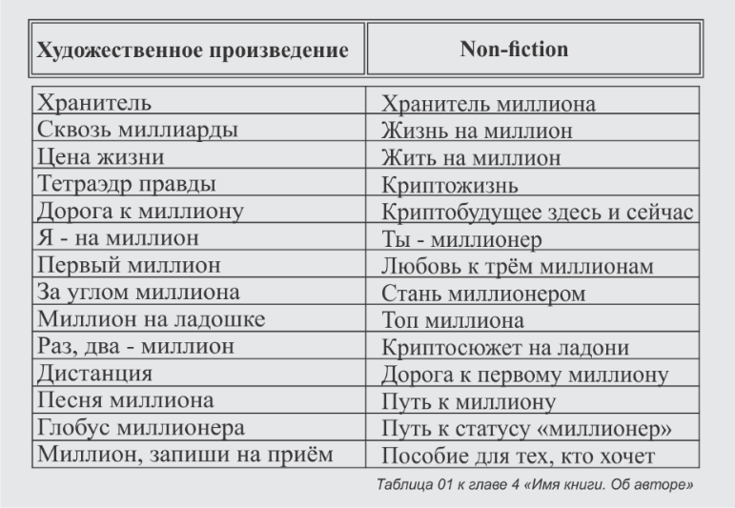

Название позволяет читателю с ходу понять — что его ожидает. Можно, конечно, назвать книгу отвлечённо, но привлекательно. Дизайнерская подача названия, например, английскими буквами в названии или перевёрнутыми литерами, возможно, найдёт отклик в «оригинальном» читателе. Хотя, и художественно, это может быть оправдано.

Рассчитывай и на то, чтобы твою книгу можно было легко найти в интернете. Поэтому стоит не полениться и загуглить придуманное название во избежание «названий-двойников» и иной путаницы. Всегда старайся избегать двузначности! Таким образом, обратившись к придуманным выше, находим, что название «Ты — миллионер» уже существует (книга опытного бизнесмена А. Гольденберга), а также книга с одноименным названием Джея Либолда. Как и повторяющееся название книги «Любовь к трём миллионам» (О. Хмельницкая). К тому же отсылка (аллюзия) к широко известному произведению Карло Гоцци «Любовь к трём апельсинам» или пелевинскому «Любовь к трём цукербринам» скорее, найдёт среди читателей негатив восприятия твоего произведения от схожести в названиях при первом приближении к книге.
Практика показывает, что за период написания книги название может измениться, и порой до неузнаваемости. Поэтому первое название можете обозначить «рабочим».
Название необходимо для чёткой установки в направлении идеи твоей книги.
Анализ литературных названий, используемых с древних времён, привёл меня к следующим выводам: современное название уже сложно поднести даже двумя зависимыми напрямую словами, так как на подобное в истории литературы ты тоже наверняка натолкнёшься. Но ты же единственный и неповторимый, поэтому продли себя, соверши эту неповторимость и в названии.
Название должно не только отражать суть книги, но и выполнять негласную коммуникацию с читателем. Читатель из тысяч книг должен захотеть взять в руки именно твою. А её имя — её название, её «лицо» должно вызвать у читателя желание познакомиться с этим именем. Здесь ты должен задуматься над тем, каков он — твой читатель. Но прежде задумайся над тем — каким тебя встретит читатель.
Потому и само представление автора может, порой, сыграть злую шутку. Благозвучность имени в публичном пространстве имеет важное значение. К тому же, на территории распространения вашей книги ваше имя может либо заиграть яркими бликами, либо потускнеть.

Сочетание имени, фамилии и названия тоже сказывается на имидже. Поэтому авторы используют псевдонимы, которыми отгораживают себя творческого от себя реального. Есть в этом некие культурологические минусы. Но смысловая составляющая сочетания имени, фамилии и названия должны учитываться.
Неутешительные выводы следуют за примерами:
Лев Бубликов «Философия времён»
Анастасия Клёпкина «Цари науки»
Клеопатра Рёвина «Спецназ»
Наша современность диктует и некое обезличивание. Автор становится не столько интересен и важен, сколько информация, которую он несёт.
А та часть, которая касается описания «об авторе» должна кратко, отточенно, в одном-двух предложениях передать самую суть твоего авторского лица. Это не совсем биография, но некоторые биографические данные требуются.
Тебе придётся не раз подавать свою биографию. И под разными углами. Поэтому посвяти описанию своей краткой биографии некоторое время:
— твоя краткая биография (1-й вариант)
— твоя краткая биография (2-й вариант)

Это не должна быть биография о том, как и когда ты пошёл в первый класс, или поступил в институт. Это должны быть самые весомые сведения о тебе.

Один ученик, несколько дней размышляя над своей краткой биографией, написал следующее: «Жил и живу, и буду жить». Чувствую, как тронула его тема биографии, в которой за его молодыми годами он почувствовал, что ещё вроде как ничего не сделано. Но каждый где-то родился, и, вероятно есть у каждого факт из биографии, подтолкнувший к написанию книги. Не говоря уже о тех, кому уже сделаны несколько творческих инъекций в виде курсов, школ, мастерских.

Читателю важнее не «кто ты», а «какой ты». Сторона твоего духовного мира является сцепкой между тобой и пространством. И, продолжая разговор об информационном назначении книги и формировании названия, учитывай и тот факт, что современные издательства, приобретая права у автора, продвигают не самого автора, а его труд. Становится важным не «кто ты», а «какой ты», «что ты сделал». Так подошло время для ещё одного вопроса (но подобный вопрос уже был!). Ответь ещё раз на него:
— каков ты?

Этот вопрос переводит тебя на следующий этап создания книги. В нём ты перевернёшь страницу с названием, но необходимо выяснить — чем ты будешь интересен читателю.

ГЛАВА 5. ЦЕЛЕВАЯ АУДИТОРИЯ

Займемся сегодня вопросами читательского восприятия. Уже предвижу твоё возмущённое ёрзанье — «вот уже пятая глава, а мы ещё не написали ни строчки самой книги». Во-первых, первое предложение с записанным тобою желанием уже есть. А во-вторых: где ты видел, чтобы здание строилось без чертежа, без макета, без расчётов? Слепить мазанку из глины да за одну ночь можно. Но крыша над головой вскоре начнёт протекать, и теснота сгорбит твои сдавленные ощущения от жизни. Поэтому подобно профессиональному портному или высококлассному архитектору — мерим, кроим, чертим, оттачиваем. И сегодня куда более важно понять — для кого ты создаёшь книгу.
Итак, целевая аудитория.
Целевую аудиторию твоей ещё не написанной книги необходимо определить до начала основных записей, а затем чётко представлять её во время написания. Ты именно с ними, своей аудиторией, должен научиться вести диалог. К ним ты направляешь свой опыт. Им ты пересказываешь свою книгу. И от них после выхода книги будешь ждать отзывы, обратную связь.
Здесь вступают в силу метафизические законы: книги ещё нет, но ты о ней целенаправленно думаешь, расчищая в пространстве энергий место для её жизни. Окружаешь её всеми необходимыми атрибутами: читателями, её внешней подачей в среде профессионалов (логлайн, аннотация, синопсис, о которых мы будем говорить дальше), внешним видом (обложкой).
Необходимо понять — чем книга будет интересна твоей аудитории? Поищи ответ на этот вопрос.
— кто входит в твою целевую аудиторию?
— портрет твоей целевой аудитории:
— чем книга будет интересна твоим читателям?
Прописывая «чем может быть интересен моему читателю роман для подростков «Мулета для скрипки», мне пришлось вспомнить всех, кого бы эта книга могла заинтересовать. А уже после предстояло выбирать по принципу большинства. И выглядели эти продумывания следующим образом (надо сказать, здесь представлена лишь вторая часть моей размышлений над целевой аудитории; первая часть где-то затерялась в архивных папках). И, кстати, этот факт тоже возьми себе на заметку — лучше с самого начала раскладывать все необходимые материалы в одну папку. А если это записки на салфетках или, возможно, туалетной бумаге, на которой ты делаешь почеркушки — приспособь и им заветный сундучок. Смеюсь, конечно, но кто знает «из какого сора…».
Вот какой я увидела аудиторию для своей книги «Мулета для скрипки»:

Подросткам — книга не навязывает, а рассказывает и показывает жизнь твоей среды, твоих сверстников. Подобные события могут произойти и с тобой, ведь тебе хочется со стороны увидеть себя, своих друзей, и разобраться — кто из них всё-таки не друг, а приятель, и почему так происходит. А ещё здесь говорится о любви, первой настоящей, и о влюблённости, из-за которой делаешь ошибки, а потом жить тошно.

Выпускникам школ — накануне выхода в большую жизнь каждый хочет стать чем-то или кем-то, кто-то уже просчитал свою жизнь лет на сто вперёд, а у кого-то и «камень не валялся»; книга «Мулета для скрипки» может стать определителем твоей взрослости, в ней прописаны все человеческие добродетели и качества: чем больше ты найдёшь их, тем увереннее можешь идти в жизнь — о многом этой книгой ты предупреждён.

Родителям подростков — если вы стали родителями осознанно, то, возможно, эта книга не для вас — вы и так всё сами знаете. А вот в другом случае… Посмотрите ещё раз на себя со стороны. Не думайте, что если вы взрослые, значит, каждый ваш шаг правильный. Эта книга показывает, как стать другом своему отпрыску, как жизнь прожить так, чтобы каждый вечер заканчивался для всех хорошим настроением. Тогда из вечеров сложится жизнь. А она тоже имеет свойство заканчиваться.

Учителям — уже давно известно, что те, кто учат, делятся на преподавателей и учителей. Преподаватель — замотан делами, бытом, для него уроки — работа, дающая доход. Учитель, педагог — своим примером учит не только предмету, но и выходу в жизнь. Годы перемен конца XX века дали целую плеяду преподавателей, потому всё чаще можно услышать от учеников негатив в сторону старших. Книга не умствует, не нравоучает, она показывает — к чему ведёт дорога преподавателя и куда может вывести дорога учителя.

Бабушкам, имеющим внуков и внучек — любовью своей к внукам и внучкам можно достучаться до их понимания мира. Вы можете делать в воспитании некоторые коррективы, — так почему бы этим не воспользоваться. В книге «Мулета для скрипки» есть много моментов, которые можно вам вместе обсудить, вспомнить и рассказать свои жизненные примеры.

Отцам-бизнесменам — в обеспечении семьи, в круглосуточной работе порой упускается из виду самое главное. И не замечаешь, как сын стал ходить, потом пошёл в школу, потом получил паспорт. Это вехи. Но между ними — жизнь с ежедневным взглядом отца и сына, словом, брошенным или услышанным. Книга «Мулета для скрипки» рассказывает о семье бизнесмена, который вовремя оглянулся на сына, и понял не его прихоть, а его чувства. Учитесь чувствовать вместе с «Мулетой».

Матерям-домохозяйкам — современные матери-домохозяйки уже давно переквалифицировались в активных любительниц культуры, искусства. Они ходят на курсы коучей, художников и т. п. И узнавание жизни своего растущего чада им более понятно, чем мужьям, которые чаще отсутствуют из-за своей занятости. Как не потерять то, что ещё пока не потеряно, как вернуть то, что уже потеряно — расскажет «Мулета…». Читать и обсуждать поступки героев: в таком режиме, и в своей жизни многое прояснится.

Работающим матерям-одиночкам — спешка, временной цейтнот, обеспечение быта от минимума до максимума — всё лежит на её плечах. «Что вы?! Когда мне найти время?! Выспаться бы… А вы говорите — прочитать книгу?!». Но остановку сделать надо, пока не поздно. Пока не случилось самого страшного. За правило — вечер проводить с ребёнком, за чтением, возможно и обсуждением, например, «Мулеты для скрипки».

Про любовь подростков будет интересно читать и тем, кому ещё лет 11 с небольшим. Но только — тссс! — читать по секрету, втайне от взрослых… С ними можно будет потом, когда они сами повзрослеют, это обсудить.

Директорам школ и завучам — система, свод правил, обилие заполняемых документов никогда не смогут стать противовесом жизнедеятельности. А в ней: процессы движения, поиски смыслов жизни, рост преступности, планёрки, отчитывания на коврах и на общем собрании, конфликты с учениками, родителями, давления сверху и планы-планы… Прочитайте «Мулету для скрипки», посмотрите на себя со стороны, и станет многое по своим местам. В романе представлены все человеческие добродетели. Применить на себе каждое — нескольких жизней не хватит. Внимательное прочтение может сделать замену этим реальным переживаниям. Читайте и обсуждайте с педагогами и учениками.

Музыкантам-профессионалам — история с музыкальной фамилией, описанная в романе «Мулета для скрипки», отбрасывает во времена Екатерины II. Вся книга пропитана музыкой. Её звуки исходят от скрипки, от классических произведений Вивальди, Бизе. От музыки иллюзий, навеянных образом тореадора, машущего мулетой перед разъярённым быком подобно тому, как жизнь дразнит и манит туда, где ярко, но после — неоправданно больно.

Бардам — связь с гитарной песней в романе «Мулета для скрипки» дана точечно, в эпизоде бардовского фестиваля, на который едет весь класс вместе с учительницей и двумя родителями. Что способна сделать стоящая песня с душой человека? Уравновесить, гармонизировать. Ведь назначение звука — дать эстетическое наслаждение. Уровень эстетики людей зависит от многих факторов — от образования, воспитания, мировоззрения. Эстетика настоящей бардовской песни — это не три аккорда, это музыка сфер, музыка жизни, выводы из которой лежат на поверхности.

Психологам, коучам, культурологам — темы взаимоотношений в литературе уже в 60-е годы были положены в основу разработки психоаналитических процессов. Вспахано ли всё поле отношений? Психология индивида, психология межличностных отношений в группах, когнитивный диссонанс, переоценка ценностей, формирование идей и соматика эмоциональных реакций — всё это в достаточном объёме представлено в романе «Мулета для скрипки». Параллели вертикальные и горизонтальные дают широкую картину не только подросткового мира. Автор романа охватил так же широкий спектр человеческих добродетелей и пороков. Автор так же смеет претендовать на наличие суггестивных значений текста.

Школьным учителям — всё самое дорогое, что было связано со школьными годами, отображается рисунком романа «Мулета для скрипки». Это не автобиографический роман, а художественный вымысел, в основе которого лежит собирательный личный опыт. Есть в каждом герое отголоски былого — в именах, в жестах, поступках. И есть — музыка, любовью к которой наградили меня тоже мои дорогие учителя.

Учащимся и студентам — автор романа тоже когда-то был подростком. Я сидела почти все школьные годы, неизменно, на первом ряду, за предпоследней партой, ближе к проходу, а у окна сидела моя подружка. В романе нет моего прототипа, как нет прототипов и других знакомцев. Но есть черты, взгляды, имена дорогих мне людей. Роман не поучает, он рассказывает одну из историй, в которой переданы все человеческие добродетели и недостатки. Буду рада, если по приезду в родную школу, я встречусь с вами, как с читателями произведений, в которых мы с вами пересечёмся интересами.

Моим соклассникам — мы были другими. Я помню, как эту фразу говорили мои родители о моём поколении. Теперь уверена — наши внуки будут так же говорить своим детям. Но, согласитесь, мы всё равно все одинаковые. И проблемы наши, и вопросы — одни и те же. Возможно, с несколько другим колором, другими техническими атрибутами. Но никакая техника не может повлиять на человеческие отношения, и те качества, которые сформированы ещё Аристотелем. Мы не другие. Просто наша жизнь уже под горку, и всё внимание им — нашим последователям. Я посвящаю этот роман моему поколению, несмотря ни на что. Это — вам.

Творческим людям — в творчестве нет оглядывания назад, потому как им движет могучая сила. Оно — колесо, которое вначале туго, с откатом продавливает верхний слой земли, пока катишь этот воз вверх. И если докатил (ся), дотянул (ся) — с горки — йеееху! — не успеть уже, оно само дальше. И вы меня понимаете, творческие люди. Здоровья вам и умения видеть такого же человека, как вы — рядом. Возможно, об этом роман «Мулета для скрипки».

Итак:
— чем твоя книга будет интересна твоей целевой аудитории?
— почему твоя аудитория заинтересуется именно твоей книгой, а не тысячью других на эту же тему?
И, наконец:
— какое важное решение, выводы может сделать твоя целевая аудитория, благодаря твоей книге?

Встань в позицию читателя своей книги. Посмотри на содержание глазами тех, кому посвящаешь свои измышления. Из ответов на все поставленные вопросы у тебя сформируется портрет твоей аудитории.

Полюбуйся особенностями, чертами своей целевой аудитории. Научись предвидеть и тех, кому она будет не интересна. Опиши её так, как будто это твой самый дорогой человек, которому ты доверяешь свои взгляды. Так ты прокладываешь дорогу к своему читателю, определяешь степень доверия к нему, расчищаешь поле для собственной мысли, открываешь путь своей книге.

Семейные или холостые люди, женщины и мужчины, их возраст, характер, образование, профессии, привычки, желания — пусть всё идёт в ход описания.
Книга будет интересна тем, кого ты с интересом описываешь, притягивая в свой круг.

— итак, твоя целевая аудитория:


ГЛАВА 6. ХАРАКТЕР. КРИТИКА

Особые люди твоего окружения — твои «талантливые читатели» критики. Они тоже должны войти в твою аудиторию интересов. Благодаря критику твоя книга может быть подхвачена и разрекламирована. Единого института критики уже давно не существует. Но их наличие подобно тайному ордену, сообществу, откуда зоркий взгляд бдит и вершит свой приговор.
Моя специализация на филологическом факультете «литературная критика». Я благодарна своими учителям, признавшим во мне умение видеть глубину. И, скажу честно, многие моих рецензий побаивались. Но. Запомнила я и взяла на всю жизнь за правило: критик не тот, кто жестоко критикует, не оставляя камня на камне, стирая в песок, труху, уничтожая… Критик раскладывает, анализирует, показывает путь. Критик созидает и направляет к усовершенствованию. Для уничтожения существуют другие институты.
Критик помогает улучшить произведение. Он замечает те слабые стороны, которые сам автор может упустить из виду. Поэтому не бойся отдавать произведение на рецензию, доверь её анализу критика.
В названии этой главы я не случайно совместила два разносторонних, на первый взгляд, понятия «Характер и критика». Ты усмиряешь свой характер в сторону добродетелей и, благодаря критике, учишься слушать не только своё кричащее нутро, но получаешь согласование с миром, с контекстом жизни уже не только вокруг себя. Описывая в произведении других персонажей, тебе придётся начать с себя.

Помощником в этом описании может стать материал, который я собрала в таблицу «Добродетельные черты и пороки». Таблица подскажет характеры героев. Но твоя писательская задача не называть черты, а показывать путь их формирования. Основанием для создания данной таблицы послужили труды древних философов, особенно трактатов Аристотеля (384 — 322 годы жизни до н.э.). Со временем многие черты человеческих характеров претерпели изменения. Но не до глубины, а лишь в нюансах. Поэтому, работая над созданием данной таблицы, мне пришлось исследовать эти стороны человеческой сути. Длилось исследование не один год, и даже не одно десятилетие. Путь к каждой добродетели или пороку оказался многогранен, отчего идущий по этому Пути, непременно приходит к тому, что ищет.

В таблице ты увидишь две части, в каждой по две колонки. Первая часть показывает добродетельные человеческие черты и их описания, а вторая часть указывает на пороки, к перечню которых также даны описания.

Таблица размещена в разделе книги «ЧЕК-ЛИСТЫ».

Перечисленные черты на шкале взаимоотношений крайние. Между прощением и местью пролегает целая дорога из гнева, злости, ненависти, возмущения, обиды, сердитости, досады, раздражения, мстительности, оскорблённости, бунтарства, сопротивления, зависти. Чувства, замешанные на эмоциональности, помогут создать общую картину понимания себя, твоего сценария жизни, и конечно, твоих героев.

Но не спеши с выводами о себе, и тем более не отчаивайся, если твой сценарий тебе кажется «не очень», а тем более, если ты видишь в себе «плохого парня».
Только высший разум может внести коррективы в твой сценарий жизни. А человек рядом с тобой лишь предполагает, как, впрочем, и сам ты тоже способен лишь субъективно предполагать. Но помни ещё одну тонкость: для писателя важным качеством является широта амплитуды его восприятия мира. Скучен абсолютно правильный образ, как раздражает и абсолютное отродье.
Итак, уже после знакомства со списком добродетелей и пороков, ответь ещё раз на вопрос:
— каков ты? (обрати внимание, тебе приходится уже третий раз отвечать на один и тот же вопрос — задумайся и над тем, зачем это необходимо).

ГЛАВА 7. АННОТАЦИЯ

Доступ к книге проходит не только через название. Читателю часто хочется узнать суть произведения, прежде чем придёт желание погрузиться в чтение. Этому может поспособствовать аннотация.
Аннотация — это краткое ёмкое высказывание о книге, нацеленное на привлечение внимания читателя, критика, продюсера, издателя.
Иное название аннотации — хук. Это своеобразная реклама, по которой будут судить о качестве предлагаемого содержания. В аннотацию закладываются читательские ожидания о типе вашего материала. Читатель через аннотацию настраивается на авторское обещание дать ему необходимую информацию. Потому небрежность в написании аннотации будет воспринята читателем негативно.
Размещается аннотация в выходных данных книги и может дублироваться на заднике обложки.
Ещё одно название аннотации — логлайн. Но оно больше нацелено на драматургическое произведение, хотя суть его остаётся прежней.

Итоговая длина аннотации должна вместиться в итоге в одно-два предложения объёмом не более пятнадцати — двадцати слов без учёта предлогов и союзов. Предваряющее аннотацию предложение, не входящее в рамки названного количества слов, должно содержать информацию о тебе, как авторе, с обозначением фамилии, имени, и о произведении — с названием, местом и периодом написания издания.

Ты скажешь — сложно же написать аннотацию на всё произведение, да ещё и кратко. В то время, как самого произведения ещё, вроде бы нет.
Но это возможно, если действовать по схеме:
«КТО — ЧТО делает — ДЛЯ КАКОЙ ЦЕЛИ».

В кратком изложении аннотации закладывается смысл всей книги крупным планом, как под увеличительным стеклом.
Написанная тобою аннотация тебе ещё тысячу раз пригодится. Она будет использоваться в выходных данных книги, в так называемых оборотках издательства, на сайте, на обложке, в рекламных буклетах. Она поможет тебе быстро отвечать на вопрос «о чём твоя книга».

В аннотации общая концепция должна быть связана с персонажем/персонажами книги. Здесь, условно, зашифрован смысл явления миру главного героя, и здесь же итог — желание главного героя, ради которого написана эта книга, т. е. «к чему всё это должно привести».
Помни, что в глазах аудитории читателей и в глазах издательства аннотация выглядит абсолютно по-разному.
Читателю через аннотацию важно уловить суть произведения и наложить это на свой интерес: будет ли интересно и увлекательно чтиво?
Издателю и продюсеру будут важны немного другие аспекты, которые, конечно, зависят от множества нюансов. Кто-то будет смотреть на глубину темы, просвечивающую через аннотацию, на её актуальность, на профессионализм, и даже на слог.
Поэтому в подаче аннотации следует искать нечто среднее.
Но в аннотации не следует вдаваться в конкретику, нужно сохранить интригу. В то же время, следует показать цельность истории, говоря исключительно о сюжете. Образ автора в аннотацию вплетать не следует.
Аннотация показывает проблему, с которой сталкивается главный герой.
Соответственно, необходимо в черновике описать эту основную проблему, которую решает главный герой.
Итак, опиши центральную проблему произведения, отвечая на вопрос:
— в чём состоит основная проблема главного героя твоей книги, которую он на протяжение событий книги решает и, возможно, решит?
— КТО (главный герой) в книге — ЧТО делает — ДЛЯ КАКОЙ ЦЕЛИ?
Можно аннотационное предложение в черновике составить и по другой схеме, начав так:
Эта история про… а дальше укажи пол, возраст, художественный образ главного героя, то есть это и будет ответ на вопрос «КТО?»:
«который хотел…» — дальше покажи цель, необходимость достижения которой понятна не только тебе, как автору, но и читателю, и издателю — «ЧТО?»:
«ДЛЯ КАКОЙ ЦЕЛИ?» — так как ему нужно сделать то-то и то-то, чтобы произошло нечто…
Например: на пути к своей цели он сталкивается с… или — совершил такие-то достойные внимания читателя поступки, обязательно подразумевающие некое преодоление чего-то.
НО… (!!!) укажи первый сюжетный поворот, в результате которого произошло нечто… (здесь ты описываешь результат столкновения):
…или получил совсем не то, на что рассчитывал, или выясняется, что с самого начала вcё вообще обстояло не так, как читатели могли предположить.

Если аннотацию написать тебе не удаётся, то дело не в ней, а в твоей истории. Значит, твоя история ещё пока не продумана. Вернись в таком случае к первому вопроснику, и ещё раз продумай ответы на все вопросы. А потом снова вернись сюда.

У хорошей аннотации четыре ключевых элемента:
— главный герой — он же протагонист
— «плохой парень» или препятствие — это антагонист, или антагонисты
— конфликт — т. е. то, что останавливает героя
— концовка — т. е. то, что случится

Используй в написании аннотации иронию! Она интригует и заставляет любопытствовать. Она притягивает читателя и издателя в вопросе «что же произойдёт дальше?».
Рассматривай главную идею при написании аннотации, будто ты вот-вот раскроешь сенсацию. Но не раскрывай её до конца. И в то же время дай прочувствовать вкус, запах, объём, цвет твоей сенсации.
Советую написанную аннотацию читать каждый день перед началом работы над книгой. Это схоже с твоей сверкой «то ли ты пишешь».

Для написания аннотации даю подсказки.
Это книга о человеке или о том, что он делает?

Если о человеке, то о каком человеке?

Опиши его главное качество в системе ценностей, но не личностное, а главное нравственное качество, к которому в этой книге он стремится:
Кто противостоит всему этому?
Отвечая на эти наводящие вопросы, у тебя должно сформироваться понимание о том главном, что эдакого должно произойти с твоим героем, ради чего пишется вся эта история. Опиши — ради чего создаётся эта история:
Если это художественное произведение — твоя история будет создана для преобразований качеств человека.
И этим «главным» вряд ли станет человек, вряд ли станешь ты, если это non-fiction. Человек — это всего единица. От него, да, многое зависит. Но он находится, как химический элемент в соединениях, взаимодействиях. Возможно, что-то ему позволит изолировать себя от воздействий окружения. Я не беру во внимание уход в себя. Это «что-то» находится извне. Что же это? Увлечённость своим делом, полученный опыт, профессиональные интересы?

Предположим, ты один из учеников, который пишет книгу-утопию о человеческой сути. В теме «аннотация» мы, в таком случае, должны коснуться вопросов, которые приведут читателя к выводам о том, каким может быть человек, нужен ли он природе, какова его роль в системе мироздания.
Начну я беседу о книге-утопии с двух тезисов. Тезисами обозначай раскручиваемую идею. Тезис — это та отправная точка, которая требует доказательств.
Первый тезис наметит конфликт, он будет заключён во фразе «Человек для природы не важен».
Второй тезис — «Важно то, что человек оставит после себя».
Допустим, твой главный герой стремится сделать людей счастливыми, это и есть его миссия. Во все времена поиск счастья был камнем преткновения. Быть счастливым, когда вокруг неискоренимое несчастье, разруха, войны, власть, болезни, обретение абсолюта счастья в этом гнилом окружении на Земле становится невозможным. Поэтому, в поисках счастья, главный герой начинает «строить космический корабль». Подобно Ною или Илону Маску. Для чего он это делает? Он хочет создать свою систему ценностей, где ведущим качеством будет свобода. Но не свобода анархии, а свобода человека, обретающего знания, как пищу, способного выполнять сложные задачи мироустройства, создающие роботов, которые служат человеку. В центре системы ценностей главного героя колесо Сансары. Но не само оно, так как к Сансаре уводит религия, а религия ограничивает, сковывает действия человека, подчиняет. Герою выпадает карта таро «колесо Фортуны». Но стоит ли верить в это главному герою? Он рождается в семье, где главенствуют равновесие и царит любовь. Но вокруг, во дворе, в школе, в кампаниях он видит иное. Какую религию и философию он выберет? Как, через что сформируется его мировоззрение? Наш герой вначале начнёт протестовать против подчинения, затем — против чего?

Так он будет постепенно строить новую человеческую общность, в которой слились и Римское право, и ведущая педагогическая мысль, и эстетика совершенства.
Стремление к абсолюту во все времена было сокровенным желанием человеческой мысли. Но были ли примеры приближения к цели? С кем главный герой встретится на своём пути? Возможно, в снах к нему придут мудрецы, провидцы, учёные разных времён. Это должны быть знаковые личности.
Но все они указывают на единственную причину недостижимости поставленной цели — в быстротечности времени. И если главный герой начнёт решать вопрос расширения пространства, он тоже придёт к неспецифическим выводам. Каким?
Далее я посоветовала бы прочесть своему ученику книгу Владимира Маканина «Где сходилось небо с холмами», обсуждая после позицию главного героя через идею произведения.
У В. Маканина — идея совершенства мира лежит на поверхности повести. Суть её — в музыке. Уши Григория Башилова улавливали наитончайшую фальшь. И он, слыша эту фальшь, хотел бы отвернуть от неё мир, изменить его, но как — не знал. Он замкнул мир на самом себе. Герой же твоей книги должен отличиться тем, что знает, как изменить мир и меняет его (или делает попытку?). Но встречает на пути густую массу сопротивления. Это сопротивление и есть антагонисты нашего героя.

Итак, я бы аннотацию на книгу о поиске счастья предложила сформулировать следующим образом:

Эта книга о свободе человека, которую он отвоёвывает у системы стереотипов, конструируя и готовя к запуску модель новой планеты, исполненной счастья и невозврата в прошлое.

КТО: Эта книга (1) о свободе (2) человека (3),
ЧТО ДЕЛАЕТ: которую он отвоёвывает (4—5) у системы (6) стереотипов (7),
ДЛЯ КАКОЙ ЦЕЛИ: конструируя и готовя (8—9) к запуску (10) модель новой планеты (11—13), исполненной (14) счастья (15) и невозврата (16) в прошлое (17).

Теперь каждую часть аннотационного предложения можно отточить, размышляя, сжимая, меняя слова и даже смыслы. Ведь нужно привести эту формулировку к удобному чтению, не возвышенному, каковым оно получилось.

Например. Мы использовали в главном тезисе определение «о свободе» — но, размышляя, может оказаться, что не свобода станет главным показателем в тезисе, не к ней стремится главный герой. Тогда к чему? Что может стать целью главного героя? Поиски? Но действие тогда к концу книги останется не завершённым, не дающим результата, ведь поиск — это всего лишь действие, направленное к решению. А нам всё же нужно показать выход, решение.

Вот так следует поработать с каждым параметром фразы аннотации.
Чем больше ты будешь углубляться в эту формулировку, тем шире будут открываться ворота твоей книги.

Опыт работы с аннотацией тебе ещё пригодится. И в первую очередь с написанием синопсиса. О том, что такое «синопсис», а также «сюжет» и «сюжетные линии» узнаешь в следующих главах.

ГЛАВА 8. СИНОПСИС. СЮЖЕТ. СЮЖЕТНАЯ ЛИНИЯ. ЛЕЙТМОТИВ

Синопсис — это профессиональное краткое содержание произведения для представления его в крупных издательствах и для рассмотрения его продюсерами.
Также синопсис поможет художнику-иллюстратору выполнить свою работу над созданием обложки твоей книги, и при необходимости, для иллюстраций внутри неё.
Синопсис поможет тебе при написании произведения — чтобы не сбиться в последовательности изложения сцен.
В уже оформленном синопсисе, в самой его первой части, необходимо свести данные о целевой аудитории, а также об авторе, и затем уже в тексте, предваряющем синопсис, даётся краткое содержание и расписанный по главам материал книги. Иногда синопсис представляют в художественной форме, без последовательного описания каждой главы. Сухой текст синопсиса с сухими данными не привлечёт внимания ни издателя, ни продюсера. Поэтому здесь, как и в аннотации, необходимо использовать правила рекламного текста: ярко, но не вычурно, сенсационно, ёмко и интригующе. Но в то же время следует заметить, что написание синопсиса — это ваше творчество, поэтому вы можете не придерживаться правил написания его, а представить взгляд свой на материал абсолютно по-своему.

Когда я представляла синопсис романа «Потерянное имя», вначале описала события в последовательности, одно за другим.
Но уже в процессе записи логлайна по главам, всё же сформировала текст в две цитаты:
«Микаэл по заданию американского исследовательского института едет в Сибирь, где должен встретиться со связным и передать ему важные сведения. Летит он через Владивосток, где недалеко от аэропорта его грабят мошенники. В полусознательном состоянии, без памяти, Микаэл попадает к людям, готовым помочь ему. Влюблённая в Микаэла Вера уговаривает его остаться с ней, но Микаэлу нужно вернуть память. Он едет в Бурятию к духу ламы Итигэлова. Проводница даёт мимолётный совет, который стал ключиком к возвращающейся памяти Микаэла. С заброшенного полустанка тропы выводят Микаэла в неведомые места, где он знакомится с целительницей Алаей и её сыном-монахом. Тяжелая зима, болезнь, погружение в монашескую жизнь, целительные беседы Алаи возвращают память Микаэла. И — снова дорога…
В параллельной части романа жизнь закручивается вокруг Садовника, к которому и должен был приехать Микаэл. Садовник за тридцать лет жизни в сибирском городке приобрёл большое доверие у односельчан. В него влюблена Мария — продавец сельмага. Мэр района ревниво относится к делам Садовника, пытается использовать его в своих целях, понимая, что Садовник может составить мэру конкуренцию на выборах. Жизнь посёлка разворачивается через яркие образы Надежды — директора дома культуры, Мони — местного пьяницы и поэта и других. Но Садовник ждёт встречи со связным…».
Вот такой, я бы сказала, начальный текст синопсиса был составлен «для себя», чтобы представить стороннему взгляду произведение.
Но для себя был расписан сюжет по каждому действию.
Как видишь, события происходят вначале вокруг одного героя — Микаэла, а затем вокруг второго героя — Садовника. И развиваются события параллельно.
Эти два героя и события вокруг них и есть две оси произведения. А ось произведения — это и есть сюжетная линия.
Как правило, рассказ (малая литературная форма) содержит одну сюжетную линию. В романе их может быть несколько.
Но давай чётче проговорим, что такое «сюжет».
Слово «сюжет» переводится с французского языка, как «предмет».
Сюжет — это тот центральный узел, который формирует события произведения. События нанизываются на сюжетную линию, развивая и продляя её.
Рассмотрим примеры сюжетов и сюжетных линий.

В русской народной сказке «Колобок» главный герой от рождения до своей кончины последовательно переходит от одного события к другому. Характер героя не меняется, так как Колобок целенаправленно стремится к выполнению своей задумки — сбежав от бабушки и дедушки, просто уйти «куда глаза глядят» и петь свою песенку всем встречным. В этом и кроется весь сюжет, который можно обозначить глаголами: родился — сбежал — пел встречным свою песенку — нелепо умер.
Но мы сейчас говорим о сюжетной линии — она прямолинейна.
В центре сюжетной линии всегда лежит история главного героя.
Давай посмотрим на геометрическую функцию линии, как фигуры, имеющей начало и конец. Для примера представь обычную ленточку. Что можно с ней сделать, кроме того, что ровно разместить её перед собой? Что угодно! Сложив пополам, перекрутив, завязав в узел, соединив концы — этим самым мы формируем направление развития событий.
Подобно тому, как прямолинейно сюжетная линия развивалась в «Колобке», так же прямолинейно она развивается и в другой русской сказке А. С. Пушкина «Сказке о рыбаке и рыбке».
Держится сюжет в сказке Пушкина на трёх персонажах: рыбаке, бабке и золотой рыбке. Ровное начало сказки погружает в бытовую жизнь героев, где центральной фигурой выступает рыбак. Он каждый день ищет пропитание своей маленькой семье — ходит к морю за уловом. И однажды (вот оно, главное слово в повороте любого сюжета!) ловится в его сети золотая рыбка. Рыбка в данном случае — олицетворение удачи, которую дед как бы заслужил своим упорным трудом. И начинают ярко проявляться и развиваться события вокруг уже не рыбака, не рыбки, а старухи (вот оно — взаимодействие). Это она проявляет бурную фантазию в своих желаниях. Это она становится эпицентром внимания читателя. Рыбаку ещё не явно, но постепенно читатель начинает сочувствовать, а вскоре и жалеть его. Конечно, автор манипулирует сознанием читателя и уже заведомо сам не называет старика обидными определениями. Он вкладывает в уста старухи, бабки обзывательства «простофиля, дурачина». И вот тут выходят на «сцену» самые главные «герои» — нравственные категории из серии «что такое хорошо и что такое плохо». Поскольку это сказка — в ней гиперболизированы и ярко прорисованы чувства героев. А с каждым поворотом сюжета (одного сюжета!) пиками выстреливают по нарастающей человеческие пороки, которые от «преображений» старухи перекочевывают в её окружение, которое само и выносит главный кульминационный вердикт «не садися не в свои сани». И сюжет как будто делает реверанс перед рыбаком и заканчивается в тех же условиях, в коих сказка и началась. Такой приём имеет определение — кольцевое обрамление, и одновременно обозначается, как кольцевое обрамление сюжета: в точку, из которой вышли, мы вернулись. То есть фигура ленточки в нашем воображении превратилась в окружность.
События по нарастающей как будто питают собой сюжетную линию и, в итоге, разрешаются потерей удачи, которая как пришла к рыбаку, так и ушла, «вильнув хвостом».
Так же линейно развиваются события и в «Детях капитана Гранта» Ж. Верна, в «Вий» Н. В. Гоголя. Допустимо в линейном развитии производить небольшие экскурсы в прошлое или будущее, или, например, в сон — это экскурсная линейность. А вот если в событиях сюжета встречаются разрывы во временны/х периодах — это так называемая дискретная линейность, разорванная, пунктирная.
События могут развиваться по самым разным траекториям: не только последовательно, но и инверсионно, либо спиралевидно, и иными способами.
Но если в произведении несколько сюжетных линий, они могут развиваться параллельно — тогда это будет параллельная линейность. Что и происходит в моём романе «Потерянное имя».
Противоположностью линейного способа изложения может быть инверсионное развитие сюжета, эдакое обратное истечение событий, характерное для криминальных, расследовательских сюжетов. В начале таких произведений показано происшествие, а затем оно как бы раскручивается по событиям назад, в исходную точку, в причину произошедшего.
Ещё один вид развития сюжета — концентрический. Когда центральное событие уже обозначено, например, приехал Чацкий — «Горе от ума» А. Грибоедова, а следом в разные стороны от Чацкого, будто лучи, стали протягиваться сюжетные связи с другими героями пьесы.
Концентрически развиваются события и в «Герое нашего времени» М. Лермонтова, а также «Преступлении и наказании» Ф. Достоевского.

Но ты скажешь — а как же быть с жанром non-fiction, где герой и его антагонисты обозначены не так ярко, как в художественном произведении?
В non-fiction сюжетная линия одна, и она тянет на себе ту документальную историю, которую ты хочешь донести до читателя.
Если это non-fiction, текст хронологически по композиции мы будем размещать линейно — событие за событием, как они складывались исторически. Но. Предлагаю художественные абзацы отделять от публицистических материалов. То есть — описываешь ты что-то, как личные впечатления, а следом идёт деловая информация (либо в иной последовательности). Далее снова рассказываешь о своём опыте, и вновь за этим следует часть произведения с деловыми советами. Можно определить для себя некие пропорции. Следует учесть, что абсолютная пропорциональность может навредить всему произведению в целом. Не позволяй себе быть предсказуемым. И для примера можешь обратиться к началу книги, где описана мини-зарисовка «Мороженое». Наверняка, после окончания чтения ты не сразу понял — идёт ли продолжение истории или нет. Но я специально отделила тексты с разным стилем (художественным и публицистическим) отличающимися шрифтами.
Тесно связан с понятием «сюжетная линия» ещё один литературный термин — «лейтмотив».
Лейтмотив произведения сопровождает каждую сюжетную линию. Он подобен узору на вашей ленточке, создавая орнамент линии.

Лейтмотивом истории о рыбаке и рыбке, т. е. преобладающим настроением, главной эмоцией, ведущей идеей будет людская жадность, к которой приросли недовольство жизнью, требовательность, неблагодарность, спесивость, эгоизм старухи. Но рядом, незаметно, пристроились терпимость, великодушие и простодушие главного героя — рыбака. Эти противоречивые отношения и сформировали конфликт. Рыбка здесь выступает судьёй, которая выпятила эти назревшие взаимоотношения между героями.
Роман «Анна Каренина» Л. Н. Толстого, например, изображен в нескольких конфликтах, которые проходят сюжетными линиями через судьбы двух семей: Анны и Вронского, Левина и Кити. События романа, композиционно, уводят читателя в решения нескольких направлений — нравственного характера, общественного мнения и философских вопросов. Это и есть лейтмотив произведения. А сюжетных линий в романе две, они переплетаются, и у каждой свой конфликт.
Лейтмотивы — это та базовая основа произведения, которая показывает мировоззренческий взгляд писателя, и формирует вкус читателя. Если сравнить произведение с виноградиной, то косточки её — это сюжетные линии, мякоть, обрамляющая их — события, т. е. сам сюжет, а сок мякоти — лейтмотив.
К лейтмотиву всего произведения ведут лейтмотивы героев. Это могут быть мелкие детали одной большой составляющей характера героя, такие как: особенности речи, портрета, поведения, взаимодействий.
Для примера объяснения «что такое лейтмотив» хороша связь с музыкой: лейтмотив музыкальный держится на определённой тональности и её переходах в другие тональности на основе законов гармонии. То есть, раскрывая общий замысел произведения, ты, как автор, не можешь как из рога изобилия вытаскивать новых и новых героев, если они способны перетянуть на себя всё внимание и увести от основного сюжета. Лейтмотив — это канва, наполняющая сюжетную линию соками одного вкусового букета.
В этой главе тебе встретились ещё два новых слова — «стили» и «композиция». О композиции поговорим уже на следующих страницах, а о стилях — чуть позже.
А пока опиши сюжетную линию своей книги:

ГЛАВА 9. КОМПОЗИЦИЯ. СТРУКТУРА КНИГИ

Композиция — построение произведения — имеет свои законы, подобно тому, как строительство здания начинается, как мы уже говорили, с макета, расчётов. И здесь вступает в силу нехитрое правило: потрать время на расчёты, подготовку, и прочувствуешь на своей коже, как быстро у тебя начнёт создаваться само произведение. Вот почему мы столько времени уделили подготовке написания, в которой ты уже знаешь: как называется твоя книга, кто её главный герой, о чём будет твоя книга, что в ней ты предложишь читателю. Теперь мы подошли к этапу «каким образом» формировать материал.

Композиционное построение включает представление о делении произведения или целой книги на составляющие.
Поговорим о возможном количестве частей.
Классическая форма — трёхчастная, это ты наверное помнишь, из школьных сочинений. Подобная структура, состоящая из «завязки, развития, концовки» уже немного устарела. Но обрати внимание на нечётность количества частей. Чётные формы не задействуются по негласной причине — поглощению, замыканию на себе при чётности. Нечётность создаёт так называемую «помеху», которая соотносится с неровностью, выпуклостью, выводами. Довольно употребима пятичастная форма. В американском кинематографе используются семичастные или девятичастные формы. Об этом пишут кинематографисты конца XX начала XXI века, например, тот же Роберт Макки.

В начале работы над книгой в жанре non-fiction сделай набросок — какие темы хотелось бы не упустить из виду. К примеру, ты определил, что обязательно напишешь о детстве, периоде взросления, становления, первом деловом опыте, разборе ошибок, о мироощущениях, этапе просветления, о богатстве и бедности, о мировых тенденциях, о мечте, мировоззрении, путешествиях. Выстраивай темы по возрастающей в своей значимости. Распредели теперь по своему усмотрению все эти темы по трём частям или по пяти, или по семи, где первая часть, непременно, завязка по отношению ко всей книге. В центре — основные события в развитии. А последняя часть — эпилог или выводы. Если чувствуешь, что тебе тесно в размещении материала по трём частям, значит, уходи от этой тесноты в пятичастную форму.
Что же главное в понимании использования знаний о композиции? Здесь проявляется писательская забота о читателе. Сплошной, неделимый на части текст, труден в восприятии неподготовленному читателю. Но, если ты рассчитываешь на особую читательскую категорию, можешь не переживать — проявляй фантазию, вкладывай себя такого, каков ты есть. Помни только, что «своего» читателя тебе ещё придётся поискать.
Здесь следовало бы поговорить о масскультуре, о принципах читательского восприятия. Но данная книга не об этом.

А для нас с тобой пришло время представить полный объём твоей книги и связать его с композиционным построением. Предположим, в итоге это будут 250 страниц формата A-5. Кстати, в издательствах внимание уделяется не количеству страниц, сколько количеству знаков (символов). Знаки не считаются вручную. Их автоматический подсчёт можно увидеть в программе Word в разделе «Рецензирование/Статистика».
Количество знаков учитывается с пробелами. Ориентировочно, 1 страница формата A-5 со шрифтом Arial, кеглем (размером шрифта) 11, межстрочным одинарным интервалом содержит 1800 знаков с пробелами. Но нам нужен межстрочный полуторный интервал — 1,5 пункта.
Когда ты работаешь с черновым файлом, лучше использовать формат А4. И в издательство предоставляй рукопись именно в этом формате. Не стоит украшать страницы разными шрифтами, «разряжать» текст, использовать замысловатые написания. Если ты хочешь, чтобы текст в книге выглядел как-то необычно — можешь написать об этом пояснительную записку издателю для дизайнера. Но это уже после того, как твой текст взяли в производство. На этапе знакомства с текстом издателю важны не внешние украшения, а сам материал.
Одна страница формата А4 (одинарный межстрочный интервал) плотно вмещает до 3 300 знаков. Но лучше сразу используй полуторный интервал, и такое наполнение будет вмещать до 2 300 знаков.

Ориентировочно 100 страниц формата А4 выглядят в книге формата А5 при средней плотности печатной бумаги небольшой книжицей с корешком примерно до 1 см. Как только ты достиг объёма 170 000 знаков — это уже тот книжный объём, который можно предлагать издательству, не стесняясь.
А теперь порция обычной математики. Итак, предположим, ты настроился написать 200 страниц текста A4. Если поставишь перед собой задачу — написать книгу за 3 месяца, то каждую неделю тебе нужно прописывать около 17 страниц.
Возьми для себя за правило — писать каждое утро и каждый вечер. Либо наговаривай свои мысли на диктофонную запись, а в доступное время переводи эти звуковые файлы в текст. Если же ты ведёшь вебинары — 50 минут твоего непрерывного разговора могут вылиться в 40 000 знаков, т.е. в один авторский лист, или, приблизительно, 20 страниц формата А4.

На каждую часть (если это пятичастная форма) у тебя уйдёт около 38 страниц. Почему «около», потому что в объём страниц, необходимый для печати книги входят титульные листы и страницы с содержанием и выходными данными, отстрочия глав. А это, ориентировочно, минус 7 страниц от общего числа. Плюс-минус страницы с иллюстрациями, таблицами, если они будут. И нужно учитывать, что не каждая часть по объёму будет равна последующей. Но, условно, в каждой части у вас будет по 5 глав. На каждую главу, опять же условно, оставляем по 6—8 страниц. Учитывай и то, что что-то сократится или расширится при редактуре стилистики.
Итак, твоя задача — кратко расписать 5 частей своей книги «о чём каждая часть»:

I часть книги

II часть книги

III часть книги

IV часть книги

V часть книги
Затем посвяти своё время расписыванию ёмких «подробностей» по главам каждой части. И в этом тебе поможет уже написанный тобою синопсис.
Слово «подробности» взято в кавычки, так как все эти «подробности» должны уместиться, подобно тексту аннотации, в 20-ти словах. В интригующей форме представь профессионалу-читателю то, что происходит в каждой главе.

После того, как ты распишешь все главы, у тебя будет готов синопсис. Расписывая события глав, не забывай об интриге. Ёмкое содержание должно стать выстрелом в десятку (ну, хотя бы в 9, но не в «молоко»). Поэтому интрига, интрига и ещё раз интрига. Ведь каждую главу нужно закончить так, как будто ты что-то не досказал. Держи на постоянном крючке, на коротком поводке интерес у читающего. И помни, что теперь уже твой читатель — профессионал. Никаких заигрываний, и в то же время продолжай разжигать интерес.

После того, как ты представил все главы «о чем каждая», а всего у тебя, ориентировочно, получится 25 глав, тебе нужно расширить свою главную аннотацию до одного абзаца.
Каждый абзац по 5 предложений: одно — завязка, следующие три — по одному на каждое событие, и пятое — концовка с интригой.
В общей сложности у тебя должно получиться в трёхчастной книге минимум три конфликта (один главный и два второстепенных), в пятичастной — пять. Развитие всех конфликтов займёт три четверти книги.
Ну, вот, скажешь, ещё одно новое слово — конфликт. О нём пойдёт наш разговор дальше.

ГЛАВА 10. КОНФЛИКТЫ
Согласись, мы все разные. Кому-то для понимания происходящего достаточно мимолётного взгляда, кому-то требуется получение целого букета ощущений. А кому-то даже сам букет необходимо в себе взрастить, используя простой принцип последовательности: чтобы что-то проросло, нужно это «что-то» посеять. Поэтому интересам третьего типажа автора необходим будет период взращивания — ощущений, настроений, эмоций. Для любого типа историй ты должен стать губкой, «ходячей копилкой», втягивающей в себя наблюдения за окружающими. Что-то тебя не устраивает, что-то вызывает бурю возмущений в то время, как твой оппонент спокоен. Укладывая в себе эти состояния, обдумывая их, внутри тебя не может не произойти трансформация, в которой проживая то или иное глубокое событие, ты уже не сможешь остаться прежним, ты выйдешь из этого события в размышлении над собой, а следовательно, ты обновишься, даже может быть обнулишься, станешь другим.

Эта дорожка процессов должна присутствовать и в твоём герое. Любой герой любого произведения существует для того, чтобы пройти путь трансформации, обновления, или по-литературному — метаморфозы. Но для прохождения этого пути недостаточно описать характер героя или его внешний вид. Ты должен поместить своего героя в такие обстоятельства, в которых он действиями, поступками проявит себя, а читатель сам сделает выводы.

Практически во всех трансформациях присутствуют риск или боль, вызывающие переживания. Только с переживаниями человек меняется. На мой суровый взгляд, на вопрос — можно ли в преображениях обойтись без боли? — отвечу «нет». Безболезненный выход равен твоему обыденному, бытовому состоянию. Это похоже на публичную ложь, с которой все окружающие согласны. И если не найдётся ни одного протестующего против этой лжи, — ситуация не разрешается, она стопорится. Произведение же, в том числе и non-fiction, пишется для обозначения болевых точек, вскрытия и разрешения их. Вот почему куда более захватывающе воспринимаются приключения, нежели философские размышления. Боль сопереживания присутствует и там, и там, но в приключенческом сюжете она на поверхности, поэтому более доступна, более видна, а философское осмысление происходит скрытно и только для тех, кто уже готов к этим преображениям.

Ответь на вопрос:
— какие болевые точки ты обозначишь своим произведением?


При ответе можешь воспользоваться чек-листом «Добродетельные черты и пороки».

И, конечно, ответь на вопрос:
— что такое, по-твоему, боль?

Она и есть та самая раздражающая точка, благодаря которой в столкновении сторон что-то погибает, но что-то на этом месте рождается. На смену уходящему всегда приходит новое. В китайской философии военного искусства смысл развития всего живого обозначается фразой «что поднялось должно упасть». Даже граница выхода из ночи в утро — это одна из сторон боли. Боль, если хочешь, это реакция на конфликт.
Бесконфликтное существование — это «ничто».

Главное назначение любой книги — это дорога к преображению, получению новых сведений, либо к иной интерпретации существующего. Это преображение невозможно без оголения точки конфликта. Чем ярче конфликт в своём общекультурном назначении, тем более существенные проблемы он решает.
Запомни золотое правило: нет конфликта — нет произведения. И если, вдруг, конфликта в произведении не обнаруживается, в таком случае конфликт возникнет между автором и читателем.

Конфликт — это движущая сила перипетий. Перипетиями называются поворотные моменты в произведении.
Ты можешь спросить: какой же конфликт может быть в non-fiction?
Отвечая на этот вопрос, вначале тоже озадачу тебя вопросом:
помнишь из уроков геометрии такую функцию, как парабола?
Практически все события нашей жизни подобны параболе, где нужны преодоления, чтобы подняться на самую высокую точку оси симметрии параболы — на вершину. Но, опять же, по законам физики, после преодоления этой точки спад неизбежен. Подобное происходит в жизни и в литературе разных жанровых назначений. Разница лишь в высоте оси. В произведениях non-fiction наивысшие точки каждой главы принадлежат описываемой сути, где непременно есть завязка, затем идёт развитие, которое достигает своего наивысшего значения, и после — спад, завершение, подытоживание. Ровное бесконфликтное описание может вызвать тот самый конфликт между книгой и читателем. Поэтому в литературе non-fiction конфликт обязан присутствовать.
Давай подробнее поговорим о формировании конфликта.
Первый субъект, создающий конфликт — это твой главный герой. Любая книга пишется для решения какой-то проблемы. Главный герой и есть центральное лицо этой проблемы.
Кто же ему противостоит в твоём произведении:

Я изобразила ответ на этот вопрос общим описание вот так:

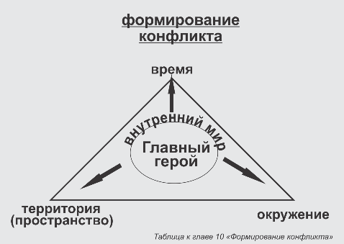
Антагонистом (тому, кто противостоит главному герою) не обязательно может стать конкретное лицо из окружения. Это может быть время, явление или даже территория. Явление или территории — это тоже «герои», с которыми приходится сталкиваться каждый день. И у явления, и у территории есть своё лицо, как собранный персонаж. В них присутствуют особые виды на тебя, которые могут не совпадать с твоими воззрениями на мир или конфликтовать. Твоя территория может тебе не принадлежать, или, наоборот, ты её подчинил себе и играешь с нею, как кукловод. Территория может быть узкой и широкой. Она даже способна вступить в конфликт с другими территориями.

Кроме территории и явления основой конфликта может послужить время. Обозначая конфликт с ним, ты должен осознавать, что победителем можешь не стать, но это ещё более обостряет конфликт.

Кроме территории и времени, причиной конфликта можешь стать ты сам, вступив в конфликт с собою. Это, пожалуй, самая сложная форма конфликта, и за неё стоит браться не в жанре non-fiction, а в художественной литературе. Это и есть часть явления.

Чаще же причиной конфликта в non-fiction является событие. Но давай разберёмся подробнее, что может называться событием, а что нет.

Когда ты публикуешь сообщение в соцсети о том, как прошёл твой день — ты сообщаешь миру о себе, своих переживаниях, ощущениях, действиях. Твой «пост» — беру в кавычки это слово, так как исконность его назначения не может заменить ни одно заимствование, потому мне ближе «письмо» или, на худой конец «сообщение», — это твоё послание миру, твоё повествование о прошедшем событии. Но что является событием для тебя?
В контексте мировых, или даже локальных событий в отдельной стране, в которой ты находишься, твои личные ощущения от одного прожитого дня могут оказаться незначительными, но не менее значимыми, так как в любом событии главное — это выводы, итоги. Событие без подведения итогов — это нулевое событие. Не оставив следа, оно может принести больше вреда, нежели пользы. Возьмём, к примеру, самое распространённое событие соцсетей — день рождения. Для именинника это, несомненно, событие по отношению к жизни. Но как таковая дата с поздравлениями твоих друзей и родных — это бытовой уровень события, если ты не являешься публичным человеком, известной личностью. Очень важно то, что стоит за празднованием дня рождения, с какими результатами ты подошёл к этой дате, с какими нравственными посылами. Это может стать информационным событием, но опять же завися от значимости.
Бытовое событие также может быть интересным, если в нём что-то произошло.
Разберём ситуацию с днём рождения и описанием этого события. В каком месте этого события или его описания мог бы произойти конфликт?
В поздравлениях всё гладко. Друзья «под копирку» желают успехов, веселья, любви и счастья. Тебе вручали подарки. Ты устроил встречу с друзьями в ресторане. И даже если ты на свой день рождения отправился в путешествие — это тоже ещё не информационное событие, а всего лишь платформа для него.
Событие произойдёт, если случится столкновение личных и общественных интересов. И это уже повлечёт зарождение конфликта.
Несомненно, конфликт художественного произведения более ярок. Это происходит, благодаря фокусированию на персонажах, с которыми главный герой вступает в конфликт.

Понятно, что книга станет нужной, в идеале настольной для людей (здесь и сейчас), для человечества (после) в том случае, если она отвечает на нужные вопросы. Правильно поставленный вопрос — это часть разрешения конфликта. А, следовательно, эти вопросы ты должен чётко сформулировать. Конфликты не ставятся в книге, что называется, «в лоб». Какие-то прозвучат сразу как ответы, какие-то в диалогах, какие-то в описаниях. Но они непременно должны быть.
Книга — это ответы на поставленные тобою вопросы.
Итак, следующий шаг — сформулируй эти нужные для тебя вопросы.

Каждый вопрос подобен разрешаемой задаче, т. е. это и есть проникновение в конфликт.
И мы выше уже обозначили, что причина конфликта — событие. Основа события: столкновение интересов, несовпадение мировоззрений. Поэтому каждая глава должна содержать конфликт, иначе история рассыпается. И снова напоминаю: нет конфликта — нет истории!

Всё гармонично в нашем мире. И человек несмотря на то, что сам возвеличил себя над природой, обозначил, как доминанту, — он всё равно её часть. Более того, созданные подобно другим млекопитающим, мы отдалили себя от мира природы наличием способности мыслить. Но психические процессы, происходящие в мозгу человека аналогичны природным катаклизмам: штиль, безветрие — это спокойствие, гроза — будто угроза, холод — страх, снег — смерть. Любая твоя воля, если она велика или сильна — несёт пользу прежде всего для природной гармонии, в которой ты, как человек, всего лишь мелкая единица.
Ответь сам себе на вопрос и запомни этот ответ: чем ты лучше или хуже камня, лежащего на дороге, ветра, обнимающегося с волнами и ветвями деревьев:

В художественной части описания того или иного события обозначенные острые углы, как мы с тобой определили, станут конфликтами. Но как же применить это к содержимому публицистических частей? Вот здесь нам вопросы и пригодятся.
Выше было упоминание о некой пропорциональности распределения художественности и документальности преподносимого материала, например: в каждой главе non-fiction 80% описываемого — это художественная часть, а 20% это ответ на вопрос/вопросы, касающиеся этой главы.
Вопросы сформулируй так, чтобы они не предполагали однозначного ответа.
По этим вопросам уже определяется критиками — насколько ценной может стать книга для будущего. Поэтому вопросы должны иметь культурологическую основу, с нравственными аспектами, произрастающие из базового пласта человеческого совершенствования.
Ты можешь спросить, а как же критики, например, узрят вопрос, если он не подан в тексте напрямую? Ответ однозначный — из контекста. Что такое литературный контекст мы уже просматривали вскользь. Но сам процесс определения контекста в книге подобен тому, как психологи-коучи определяют характер человека по его манере говорить, пользоваться словоформами, жестами, мимикой.
Здесь же следует учесть и такой важный момент, бич современного общества, как графомания. С появлением соцсетей многие люди, написавшие пару-тройку строк, решили, что они могут называть себя писателями, творцами. Нелепо, конечно. У подобных «писателей» не всё в порядке с психикой. Но балласт, планктон, мусор — это часть человеческой цивилизации, с которой нужно научиться жить. Так и в литературе. Интересно было бы найти статистические данные о том, сколько написано и издано только за последние 20 лет, и сколько из этого графоманской литературы. И если на первый вопрос ответ есть, то на второй, к сожалению, подобной информации не найти. Здесь выступает на ведущие позиции этический момент, в котором «хорошему» человеку сложно объяснить, что он болен графоманией. Предположить лишь можно, что литературы, претендующей на то, чтобы влиять на умы человека сегодня и завтра, намного меньше. Помните, у Михаила Булгакова, когда спросили у Ивана Бездомного «хороший ли он поэт» — что он ответил?
Пишу это с несколькими посылами: стремись к знаниям не поверхностным, а проверенным традициями, направляй свой взгляд к высокому и полезному, и третье — спокойнее относись к объёмам написанной и изданной литературы, и просто иди по своему пути, выполняя свою миссию.

Ниже предлагаю тебе примеры вопросов, которые ты можешь поставить в своей книге, если твоя тема «опыт миллионера»:
Что такое свобода?
Что такое финансовая свобода?
Что такое мир достатка и технологий? Кто в нём живёт?
Жить и выживать — в чем сходства и различия?
Какими человеческими добродетелями должен обладать человек, чтобы быть богатым?
Богатство и полезность — совместимы ли эти категории?
Через какие испытания нужно пройти, чтобы понять себя?
Каким будет твой мир, если ты станешь богатым?
Что такое богатство для тебя?
Какие инструменты на пути обогащения принесли тебе пользу?
Должна ли тебя сопровождать фортуна, чтобы изменить твою жизнь?
Кто ты? Какой ты? Зачем и для чего ты живёшь?
Развивая действие в произведении, необходимо, согласуясь с сюжетными линиями, выстроить так называемую иерархию конфликтов. Самый мощный конфликт у тебя должен произойти ближе к развязке, если это линейная подача сюжета. И конфликт будет описан в начале книги, если далее последуют инверсионные описания.
Если наивысшая точка конфликта (кульминация) — это и есть та самая вершина параболы, то что же ведёт к ней? Ответ кроется в самом вопросе: ведёт путь от человека к человеку, от события к событию.
Функции, с помощью которых этот путь выстраивается шаг за шагом, отражается в социальном поведении героев, в межличностных отношениях, в восприятии окружающего и определении себя во всём этом, месте в обществе, образе жизни, образе мышления, приоритетах и ценностях.
Природой в человека уже заложен набор предрасположенностей. Богат тот, кто сумел вовремя рассмотреть, развить эту данность. И как же неимоверно богат автор, использующий эти функции в своих произведениях. Вот и соединились у меня понятия — жизнь и сценарий. Могут ли они, по сути, быть разными, если носитель того и другого — один человек? Для каких целей, становясь автором, человек пытается спрятать себя в чужую скорлупу, шкуру, оболочку? Ведь всеми действиями человека движут намерения, а чем они чище, тем искреннее становится твой внутренний и внешний мир. И здесь я уже касаюсь следующей темы.

А пока опиши последовательность конфликтов своего произведения и выдели среди этих конфликтов главный:

ГЛАВА 11. ОСОБЕННОСТИ ПСИХИКИ ГЕРОЕВ

Когда-то, в начале 90-х годов двухтысячного столетия работы Аристотеля меня привели к изучению его трудов, и благодаря им была составлена мною таблица «Добродетели и пороки», предложенная в этой книге. Я полагала и продолжаю так считать, что писатель просто обязан хорошо разбираться в нравственных категориях. На уроках риторики, литературного мастерства и истории музыки, используя эту таблицу, налицо были преобразования в учениках, с которыми мы рассуждали на разные темы. На каждой встрече мы затрагивали вопросы нравственности. Говорили о том, что широкие амплитуды человеческих переживаний, полученных с опытом, обогащают внутренний мир человека. Переживание падений и взлётов открывает возможность «видеть, слышать, чувствовать» глубоко. Но речь ни в коем случае не об искусственных, натянутых переживаниях.
Есть писатели и художники, которые пытаются разными способами достичь пограничного состояния и затем описать собственные чувствования, но это останется искусственным — здесь в силу вступают метафизические правила — опять же по Аристотелю. Ведь поднимаясь по лестнице чувствований, любой человек идёт от слоя зомбирования. И переход этот постепенный. Вспомните пирамиду, где нижний широкий слой можно рассматривать, как сдавленный под гнётом, давлением верхних слоёв, а значит — прессом всех верхних слоёв. Избавиться от «нижних» привычек и перейти на следующий слой позволяют только знания, опыт и нравственные переживания.
Вернись ещё раз к таблице добродетелей и пороков — проанализируй её, но уже не для себя, а в отношении своих героев. Теперь она позволит тебе глубже увидеть и протагониста (главного героя) и его антагонистов. Так же она поможет и в формулировках вопросов твоих глав.
Здесь есть «вилка» — слушаться, вроде бы надо голоса большинства, но самые разумные выводы может сделать только тот, кто находится выше. Ему более видны границы обозначенных проблем. У Него и ищи ответы. Опять же не каждый на это способен, поскольку и среди поднимающихся есть те, кто в Пути, и те, кто в состоянии Перехода. И искусственно подняться выше не получится, если зрелость не состоялась.

Кто «смотрит» только вверх, не примет верных решений. Он — слишком упорно стремится, а значит одержим, он суетится, и, следовательно, делает ошибки. Несомненно, никто не застрахован от ошибок. И опыт показывает, что вся наша жизнь — это исправления ежедневных ошибок. Не только в действиях, но прежде всего в помыслах. Без анализа, в состоянии хаоса, метаний, события будут крутить тебя на одном месте и вести к новым испытаниям, новым ошибкам, но уже увеличенным, выпуклым, и не дающим возможности двигаться по пирамиде вверх. Так ты будешь терять время на поиски, но преодолений без осознаний не существует.
Смотреть же под ноги — значит анализировать мнение тех, кто ниже на этой лестнице, кто находится под «гипнозом» и прессом сверху. Это тоже крайность.
Выработай в себе умение пользоваться зрением снизу вверх и справа налево (если ты левша) или слева направо (для правшей) — это даст тебе панорамный взгляд на жизнь. Он же, этот взгляд, и спаситель аристократизма в человеке — основы свободного мышления.

Ну вот и наступил этап, когда мы с тобой начали вести беседы, затрагивая более глубокие планы. И этими беседами ты даёшь мне великую возможность — с радостью делиться своими знаниями, этими особыми событиями передачи опыта.

И — заканчивая тему об Аристотеле… Он считал, что всё, что совершает человек в своих ежедневных делах: формирует ли дружбу или вершит своё дело, сеет знания, делится пережитым, — всё это для одной единственной цели — для постижения блаженства. Делаем вывод: счастье Аристотель видел, как кратковременное состояние, а блаженство — долговременное. Человек может перемещаться в состоянии блаженства, а счастье лишь разово фиксирует момент.
Но если мы пойдём дальше, можно, анализируя, убедиться, что цель, обозначенная Аристотелем — всего лишь часть человеческого назначения. Она — внутренняя. Куда больше — взаимодействие. Оно же являет собой отражения в других людях твоих поступков, и в тебе создаёт либо конфликт, либо приятие. По этой причине полезно будет тебе, как автору, знать особенности психических процессов.

Делюсь с тобой ещё двумя таблицами особенностей психики героев, их недостатков и привычек. В составлении их использованы знания психологии человеческой сути. Формируя тот или иной характер своего героя, прописывая его поступки, ты можешь портретными характеристиками деталей подвести его к разрешению той или иной ситуации. И этими таблицами мы плотно подошли к теме «Портрет героя». Таблицы «Недостатки в характере литературного героя» и «Привычки, указывающие на проблемы в поведении литературного героя» доступны в разделе «ЧЕК-ЛИСТЫ».

Приведённые характеристики в таблицах ты можешь варьировать, связывая друг с другом, составляя тот или иной характер.
В твоих же интересах продолжить начатую мною коллекцию характеристик из данных таблиц, вписывая подмечаемые недостатки и привычки своих героев.
Благодаря изображению привычек персонажа картинка оживает. Образ становится выпуклым, в него будто в форму, ты можешь поместить интересы героя, оживить его, наполнить содержанием. Но литературный герой, несомненно, отличается от образа человека в жизни — его черты более обострены, гиперболизированы. Иначе тусклый образ не будет интересен читателю.
Один из учеников, изображая своего героя, противопоставил его всем окружающим, наделив идеальными чертами: якобы и в детстве он был достаточно «правильным», и его зрелые поступки потому почти идеальны. Тем самым автор пытался внушить читателю непогрешимость главного героя. Он шёл на заведомый обман, желая спрятать негативное. Но автор не учёл, что читатель не глуп и не поверит такому герою, а вместе с ним и автору.
Нет идеальных людей, как нет идеальных яблок, как нет абсолюта, как не бывает только солнечной погоды без дождя или снега. Нет людей, не обладающих хотя бы мизерной червоточиной. Более того произведение, в котором вы хотите изобразить идеальную картину, будет подобно синеве неба, по которому и птица не пролетит, и гром не ударит, и интереса подобная картина не вызовет у мыслящего человека, лишь вызовет состояние сна.
Возьми за правило — наблюдая за событиями, людьми, — веди «потайные» записи-наблюдения, которые помогают не только формировать образы героев, но и научат тебя разбираться в людях.

Составь список с именами всех антагонистов своего произведения:

ГЛАВА 12. ПОРТРЕТЫ ГЕРОЕВ

Составлять портреты персонажей советую тебе в какой-нибудь удобной графической или схематической программе. Я использую SimplMind. В схемах прописываю героев, их основные характеристики и взаимосвязи. Первое знакомство с героем может показать читателю его привычки, склонности, возможные комплексы и страхи. Это поможет достоверно показать героя и заинтриговать читателя тем, что же может этот герой «вытворить» в следующую минуту.
Для этого тебе нужно знать основные типы темперамента человека. Их четыре, и ты их, наверняка знаешь — холерик, сангвиник, флегматик, меланхолик. Многое зависит от особенностей поведения каждого типа. Они различаются как внутренне, так и внешне. Но помни, что беглого взгляда читателя на тот или иной тип будет недостаточно, за героем нужно некоторое время «понаблюдать», погружая его в ту или иную ситуацию. В дело пойдёт всё: пол, возраст, телосложение, осанка, внешний вид (опрятность, манера одеваться и стиль одежды, походка), манера разговора, жестикуляция, мимические складки и, конечно, особенности лица, в которых форма лица, губы, глаза, взгляд, — всё складывается в портрет.
Особую роль я бы отнесла манере двигаться и пользоваться руками.
Детали в описании внешности должны быть тщательно продуманы. Например, вряд ли можно ожидать ярких эмоций от героя тучного телосложения, с опущенными плечами, осторожной походкой, преобладанием серых цветов в одежде, немногословном, с отсутствующей жестикуляцией, ярко выраженными мимическими складками над переносицей и в уголках губ. Но в твоих авторских силах сделать это фактом преображения.
Для начала опиши свой портрет. Поставь перед собой зеркало и опиши свой словесный автопортрет:


Тебе ещё не раз пригодится этот автопортрет. Не преукрашивай действительность. Замечай то, на что раньше и не обратил бы внимания. Этот портрет не может стать автопортретом «на все времена». Ты такой именно в минуты описания. А на эту минуту имеют воздействия температура воздуха, время года, время суток, количество отведённых на запись минут, одежда, соседство с другими людьми, твоё состояние здоровья и ощущения голода, усталости, или наоборот — сытости, и приподнятого или потухшего настроения. Также и твой герой, его портрет будет зависеть от обстоятельств разной силы.

Тренируясь, учись замечать мелочи, коллекционировать наблюдения. И — задание! — опиши лицо твоего главного героя в очень важном эпизоде твоей книги. Не придумывай! А представляй!!! Изображай словами каждую складку его мысли. Сложно? Тогда вспомни, как ты описывал себя, глядя в зеркало. Мой сопровождающий посыл, о котором я уже упоминала в начале книги: читателю куда интереснее наблюдать падение человеческой души, нежели её взлёт. Поэтому опиши не холёное лицо самодовольного манекена, а твои переживания, втиснутые в образ твоего героя.

— составь словесный портрет твоего главного героя в наивысшие минуты переживаний:


ГЛАВА 13. О ФОРМЕ И СОДЕРЖАНИИ

Вначале разговор пойдёт о форме изложения. Этот разговор нацелен на то, чтобы немного повернуть твоё сознание вглубь тебя. Это уже та область знаний, без которой писатель не может состояться, так как он интересен читателю созданием некоей собственной модели мира, проникая в которую, ты как читатель, обретаешь иной взгляд на привычные вещи.
Как читатель ты осознаёшь, что до прикосновения к этой книге в тебе отсутствовало или существовало не так ярко. Мир, в который писатель втягивает тебя, изображён словами, но имеет чувства и настроения, фактуру, объёмность и тем самым создаёт вокруг читателя некую форму, отличающуюся от твоего ожидаемого восприятия. Ведь ожидаемое не провоцирует удивления. Но именно оно — удивление — должно стать стартовой точкой, от которой, как от печки, как от вешалки, как от лужи в неожиданном месте или от ожога, — раскроется перед читателем в некое пространство новых постижений этого мира, новых смыслов. Чтобы передать эти состояния, необходимо насытить оттенками их, как каплями, пропитать почти каждый абзац. Откуда же их брать? Вытаскивать из себя, включая воображение, представляя каждую описываемую деталь так, будто ты её видишь впервые в жизни.

Как же богаты описания каждого образа в «Мастере и Маргарите» Михаила Булгакова! Вот где кладезь опыта наблюдений, которой он делится, — и грех тебе обойти стороной это великое произведение.

Каждый человек имеет определенную плоскость мысли. То, что лежит на поверхности — это общедоступный слой. Он прост. Он слишком прост, подобно… человеческим инстинктам.
Давай сравним его с водой. На уровне потребления не задумываются над тем, что такое вода. Она существует, как данность. Её используют. То есть это — потребительский слой. До тех пор, пока ты воспринимаешь что-либо, как данность — ты потребитель, и вряд ли перейдёшь на другой уровень восприятия, пока на этом не сделаешь акцент.
Слой глубже — это слой познания мира, к которому мы приходим через сумму знаний и собственный опыт. Он складывается из опыта друзей, знакомых, из собственных побед и ошибок. По примеру с водой можно представить этот этап, как проникновение в сведения о воде, как элементе: мы узнаём, что она может быть представлена, как формула H2O.
А каждый последующий слой будет приоткрывать тебе всё больше и больше сведений, в которых найдут место более глубокие знания о свойствах, и опыт исторический. Опыт этого этапа глубоко уводит своими примерами, отсылками не только на десятилетие, но и на тысячи лет назад — смотря на сколько хватит твоего исследовательского терпения и интереса. Используя этот опыт, ты пронесёшь его через сознание, применяя к поступкам и делам в собственной жизни. Это та полученная степень откровенности великих знаний, обретя которые, ты не сможешь уже никогда остаться прежним в духовном плане. Так происходит инициация, метаморфоза, твоё преобразование. На примере с водой это подобно применению знаний не только о природной компоненте воды, её структуре, но и сопоставимость с дополнительными свойствами, сравнение и взаимодействие с другими химическими элементами. Это слой воссоздающий. В нём скрыты знания, получив которые, ты просто не сможешь не измениться.
У самых пытливых этот опыт зашкаливает, уходя на миллионы делений вниз, вверх, вширь. И это уже — вода в объёме Вселенной.

Делаем выводы — создавая нечто, необходимо обладать настойчивым желанием пахать глубину. И делать это постоянно. Это труд. Кропотливый труд. Потому что нужно читать, читать и читать, анализировать, систематизировать и одновременно, думать, обдумывать и ещё раз думать. Чтение классической художественной литературы даёт опыт объёмного запаса слов и богатого воображения. Как ты понял, для умения красиво и понятно излагать собственные идеи, читать нужно не прессу или политические новости (это всё верхний, «бытовой» слой), а перенимать самые ценные образцы человеческого опыта. На этом этапе надо бы проштудировать список литературы, который ты прочитал. Но не со школьным опытом, а осознанно. Ты скажешь, что на это нужны время и терпение? Да, только они способны дать результат. В любом деле — время и терпение. Поэтому в конце книги в чек-листе я предлагаю список литературы, которую нужно было бы прочитать, начиная с юности. Это список всего лишь моих предпочтений. Но он классический. Посмотри, что тобою упущено. Если примешься за чтение — читай вдумчиво, не торопись — жизнь даёт тебе ровно столько, сколько ты способен от неё взять. И для твоих взрослеющих детей или внуков (чтобы они не упускали упущенное тобою) этот список тоже пригодится. Пусть он станет некоей базой, которую нужно дополнять каждый год — ведь жизнь не стоит на месте.

Одним из критериев любого литературного жанра является достоверность. В детской литературе, представляющей множество спрятанных за вымышленными и идеализированными героями смыслов, она незримо присутствует, скрытая за образами, она лишь прячет истинное лицо.
В вымыслах художественного произведения достоверность выражается в передаче чувств. И если автор не искренне выражает чувства героя, читатель уловит это настроение через контекст.
Как подать достоверность? Будь сам достоверным. Пусть твои помыслы будут лишены грязных намерений. Пусть твой опыт заставляет пристальнее смотреть на излагаемый материал, прицеливаться в самую суть. Я желаю тебе стать писателем, у которого степень достоверности такова, что читатель выходит из чтения раненым в самое сердце или в голову, или в душу. А по-другому незачем.
И здесь приоткрою философский аспект выбора жанровых особенностей. Человек, как правило, склонен выбирать для себя то, к чему более расположен. Среди философских течений склонность к тем или иным особенностям выведет на более глубокое преподнесение содержания, если ты ознакомишься с ними.
Так, для постижения внутренних поведенческих характеристик художественных образов больше раскроет своих секретов философское направление бихевиоризма. А вот публицисту будет полезнее изучение течения феноменализма — оно преподнесёт научное обоснование с фактами и подтверждённое событиями. Реализм более близок драматургии и эпохальным произведениям. Физическая основа реализма состоит в действиях, в факте совершенного поступка с объяснением его последствий. Детективным историям это тоже будет близко. Фантастике же ближе философское течение гуманизма, провозгласившего человека мерой всех вещей, где человек может всё. В научной фантастике можно реализовать философское направление эмпиризма, на стороне которого опыты, эксперименты являются единственным обоснованием истины. А вот представить миру реальность существования Вселенского разума через систему психических воздействий, через схемы умственных лингвистических задач способен писатель, пропитанный философским течением идеализма.
Здесь необходимо помнить, что любая книга любого жанра должна приносить пользу. Она преображает читателя, переворачивает сознание подобно тому, как экскаватор или лопата выворачивают комья земли, и там, на той стороне опрокинутого массива, читатель под увеличительным стеклом видит то, что ты хочешь показать именно ему, то, ради чего герой сел в кабину этого экскаватора или взял в руки лопату. Покажи это так, чтобы рана, которую ты нанёс читателю, описывая боль событий, зажила, но рубец её пусть ещё долго напоминает, что в том событии осталось, и что приобретено. Ради этого стоит жить — чтобы преобразовывать себя, исправлять к лучшему, не щадить себя и не жалеть.

ГЛАВА 14. ТЕМЫ И ИДЕИ ПРОИЗВЕДЕНИЙ

Вот мы и подошли к тому, что можно обозначить «мясом» произведения, составляющим его суть. Или, для тех, кто более тонок в эстетических примерах — «мякоти винограда».
Разграничение понятий «тема и идея» нужно тебе, чтобы ты мог чётко и быстро ответить на вопрос:
— о чём твоя книга?
Этот ответ нужен не столько вопрошающему, сколько тебе самому. Отвечаешь на вопрос быстро и чётко — значит, основная мысль книги, т.е. идея, тебе ясна до прозрачности.
А подвести к ответу помогут наводящие вопросы:
— что ты закладываешь в основу книги?

— перечисли — какие жизненные события побудили тебя написать эту книгу?
— какая жизненная тема тебя волнует настолько, что ты готов посвятить ей свои долгие размышления?

Французский театровед Жорж Польти разработал и представил миру классификацию драматических ситуаций, состоящую из тридцати шести сюжетных линий, по сути, состоящую из тридцати шести тем. Ж. Польти утверждал, что более уже сложно что-либо представить мировому сообществу. В основу данной типологии Польти положил утверждения Иогана Вольфганга Гёте о том, что, якобы, итальянский драматург Карло Гоцци в своё время представлял этот список, а вот следы списка затерялись в истории.
Здесь надо отметить, что ничьи попытки увеличить список драматических ситуаций не привели к успеху. Данная классификация до сих пор является предметом споров, и только уже по этой причине стоит с этим списком ознакомиться. Я привожу его, как справочную информацию в чек-листах в конце книги.

Проанализировав эти 36 драматических ситуаций, предложенных Жоржем Польти, мне пришли выводы о том, как распределяются и взаимодействуют темы и идеи произведений современности. И узлы этих тем в моём понимании видоизменились.
Я бы назвала все взятые вместе темы «Зеркалом человеческих взаимоотношений». Всё, что связано с литературой, с передачей в источники средств сохранения информации, несёт в себе взаимосвязи. Но проистекают они в двух направлениях: внутрь человека и во вне. Оба этих направления между собой взаимодействуют всегда, но в разных пропорциях, зависящих от амплитуды взаимоотношений — снизу, вверх и вширь. Внутренние сочетания держатся на свойствах человеческого характера. Внешние обозначены кругами, идущими от природной сути человека и уходящей сквозь близкие круги к далёким, к идеям, сформированным высшим разумом и законами космоса. Подобно тому, как если ты — это камень, брошенный в воду, в зависимости от мощи своей, даёшь разнонаправленные круги на поверхности водоёма. И, получается, что во внешних кругах содержатся взаимодействия, которые видны извне, снаружи, но не самому камню. Сам камень ощущает только траекторию полёта и сопротивления воды.
Так и твой герой не способен увидеть итоги своих поступков и намерений — они возникнут позже. А ты, как автор, видишь результат заранее, но не имеешь право об этом говорить читателю, ведь интрига произведения таким образом исчезнет. То есть ты закладываешь в поступки своего героя заранее продуманную идею, сформированную из твоих вопросов, и ведешь его с этой идеей через события. А уже результат событий, и соответственно, поступков сводится к теме.
Таблица «Добродетели и пороки», которую я привела ранее, раскрывает человеческие качества полной картиной. Это и есть внутренние взаимодействия, формирующие идею.
А вот то, что происходит извне, внешне — раскрывает тему.

Следуя метафизическим законам — всё сущее этого мира взаимодействует друг с другом с помощью простых арифметических действий — сложения, вычитания, умножения и деления. С этой позиции можно описать все идеи произведений.
Помни, что идея — это внутреннее, а тема — внешнее взаимодействие.
По сути, для писателя важна не внешняя сторона, а внутренняя, основанная на отправной точке, т.е. на главном герое. Значит, основной акцент нужно делать не на теме, а на идее.

Итак, идейных групп в моей собственной классификации получается четыре! С помощью этих физических функций осуществляются все взаимодействия между человеческим «я» и его прикосновением к окружению, территории, времени и внутреннему миру. И от этих прикосновений формируются темы.

Так, например, что происходит в сложении: качества людей и характеры в поступках сближаются, воссоединяются, и формируются такие темы, как любовь, верность, взаимопонимание, преданность.
Вычитанием в окружении мы отсекаем отношения и явления — ревнуя, испытывая угрызения совести, а на территории — сомневаясь, задумывая зло и отрекаясь, покушаясь или отдавая себя всего.
Делением, в своём внутреннем мире, в окружении, на территориях и в космическом пространстве — кромсаем характеры, души, возвышаемся и властвуем, распределяем чины и звания, отравляем существование близкого и далёкого, переступаем черту, и отрекаемся.
Умножая, совершаем увеличение как добра, так и зла, любим и ненавидим, мстим и спасаем, преумножая радости и горести — как внутри себя, так и в окружении, на территориях и в космосе.
В любых более сложных действиях можно наблюдать несколько простых действий в различных сочетаниях.

Все внешние взаимоотношения (темы) исходят спиралью от человека — главного героя, как единицы, и сочетаются всего с тремя основными взаимоотношениями:
— Человек и человек
— Человек и природа
— Человек и Космос
Таким образом, три круга ситуативных взаимоотношений идут по пути четырёх арифметических действий, в каждом из которых находятся 24 основных человеческих добродетели и 24 порока.
Они и создают стопор в поступках, а как результат — либо движение назад или вперёд, трансформации, инициации и осознания.
Это моё видение сюжетных взаимодействий. И более подробно об этом я рассказываю в другом своём труде. А схематично мною изображено вышесказанное вот так:
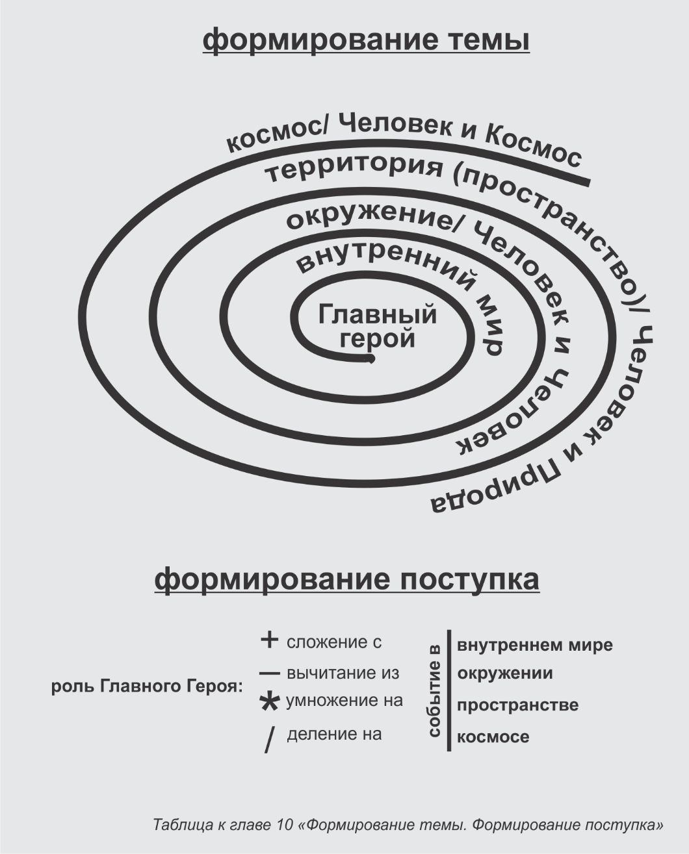
А вот как относились к формированию тем и сюжетов известные писатели.
Хорхе Луис Борхес в новелле «Четыре цикла» подарил миру рассуждение о том, что существуют всего четыре сюжета, все остальные входят в них:
— Борьба
— Возвращение
— Поиск
— Самоубийство Бога
А вот Кристофер Буккер в книге «The Seven Basic Plots: Why We Tell Stories» — «Семь основных сюжетов: почему мы рассказываем истории» объединил все существующие сюжеты в семь, объясняя, что на их основе написаны все книги мира:
— Из грязи в князи (преображение)
— Приключение (трудное путешествие)
— Туда и обратно (попытка вернуться домой)
— Комедия (особый вид сюжета, развивающийся по своим правилам)
— Трагедия (кульминация — гибель главного героя из-за каких-либо недостатков характера)
— Воскресение (от власти проклятия героя спасает чудо)
— Победа над чудовищем (сражение и победа)

Споры в поисках тем, сюжетов не утихают. И, возможно, ты сможешь представить свой список, который войдёт в историю.

Работая в издательстве YourAmir Publishing, мною был предложен современный список тем для non-fiction, с которыми авторы могли принять участие в Ежегодной Международной книжной Премии «Твоя книга»:

— Опыт побед, достижений, увлечений, хобби
— Блокчейн. Инвестиции. Криптоэкономика и будущее технологий бизнеса и права
— Технологии, тренинги личностного роста
— Психология, психоанализ и коучинг
— Познание мира и законов Вселенной

Но данный проект находится в разработке и, вероятно, ещё найдёт своё обоснование.
Художественная же литература, детская, научная фантастика не могут быть ограничены в представленных темах, потому как здесь уже внимание нацелено на качество материала и способность писателя показать свой яркий мир. Поэтому для произведений художественной направленности список тем имеет только морально-эстетические ограничения.
Следует помнить о назначении своей книги, которая обращена идей не на узкую бытовую проблему, а на решение пусть не глобальных, но идеологически направленных вопросов. Под идеологией будем понимать не твои политические взгляды, а идейную составляющую твоей жизни. Ведь твоя книга — это твоя вера. Ты не сможешь описать то, во что не веришь. Ты доверяешь ей, книге, своё наполнение, своё понимание мира. Через произведение всегда видна позиция автора, его отношение к происходящему. Изобразить это в отрыве от времени, в котором ты живёшь, вряд ли возможно, поэтому представлением сформированных образов вокруг главного героя, или главной идеи в non-fiction, ты показываешь свою позицию в этом мире. Ни одна из позиций не может называться безыдейной. Представитель каждого, будь то сословия, вероисповедания, философских принципов — представит в своей книге собственную оценочную позицию. Это происходит не только через диалоги или монологи, позицию автора видно сквозь описание интерьера, пейзажа, взгляда и даже жил на руках.
Идея произведения пролегает сквозь всё полотно повествования — этим подчёркивается цельность, поэтому важно не уходить в сторону от центральной идейной линии, береги свои силы для других книг. А здесь — концентрируйся и раскручивай, как клубок ниток, свою главную идею, но не выдавай её напоказ всю и сразу, иначе на этом произведение завершится. Порционная подача главной идеи должна оставлять читателю возможность домысливать, и где-то даже прорисовывать в воображении свои исходы той или иной ситуации.
Общественно значимые идеи лежат на поверхности. Злободневность их диктуется временем, в котором ты живёшь. Разрешение, исход, решение той или иной идеи может оказаться и без итога, с так называемым «открытым концом». Подобное неоднозначное представление идеи показано романом Л. Толстого «Анна Каренина», как бы демонстрирующее принятие разных мнений, разных позиций.
Обрати внимание на завуалированное выражение идеи через эпиграф. Короткое, ёмкое высказывание может стать светом прожектора, освещающего центральное авторское позиционирование.
Вот так, через понятия темы и идеи мы подходим к языку изложения. Эта тема не проста, как не проста жизнь каждого человека, наполняющего себя правилами, наблюдающего ход событий и перемен, доставшихся по наследству, исторически.

Далее — опиши главную идею своей книги, а затем главную тему своей книги.


ГЛАВА 15. ЯЗЫК ИЗЛОЖЕНИЯ

Экспериментируя с темой «язык изложения», у меня родилась подборка рассказов, в которой герои нашего времени используют языковую форму, как знаки (Сборник рассказов «Фломастеры для Тициана») для изображения сленга, диалекта, жаргона и даже выражения молчания, разговора «через губу», деревенской рубленой и кучерявой речи, монологов и тихих диалогов интеллигенции. Как писать, чтобы донести замысел? Как выстроить речь так, чтобы у читателя образ формировался легко и безошибочно складывались паззлы в единую картину? До сих пор мучает меня сомнение — получилось ли? И что сможет разглядеть читатель за этой формой?
Вспоминаются примеры, описанные в литературе, как Ф. Достоевский нащупывал и затем, найдя, отшлифовывал идею написания романа «Подросток»: «От я или от автора?.. От я — оригинальнее и больше любви, и художественности более требуется, и ужасно смело, и короче, и легче расположение, и яснее характер подростка как главного лица… Но не надоест ли эта оригинальность читателю? И главное, основные мысли романа — могут ли быть натурально и в полноте выражены 20-летним писателем?.. От я, от Я, от Я!.. Грубый и нахальный тон подростка в начале записок должен измениться в последних частях. Не напрасно я сел писать, я посветлел духом и теперь ярче и вернее чувствую… от Я или нет?..От Я».

Сомневайся, размышляй, ищи и находи своего героя, участвуй в его жизни, неси за него ответственность, как за самого себя.
Речь твоих героев формируется их характерами. Обозначь у героя привычку повторять какое-то слово — вот он, опознавательный признак данного персонажа. Кортавость, растягивания слов или, наоборот, быстрая прыгающая речь, мямленье или сбивчивое волнительное проговаривание — всё это покажет разнохарактерность и укажет на отличительные особенности.
Чем руководствуется писатель, изображая того или иного героя, то или иное явление? Что берёшь за основу изображения ты? Несомненно, в копилке будут сложены образы, приобретённые опытом встреч, в том числе в чтении литературы и в реальной жизни. Но как понять — представлено ли произведение твоим неповторимым языком, или ты пока ещё не нащупал, не обрёл своего индивидуального поводыря, который ведёт «твою руку» во время письма?
Процесс нахождения своего стиля, если не дан от природы, обретается не так скоро, как хотелось бы. Один из моих учителей заставлял нас, впустив в себя массив произведений, биографии, критические статьи об определённом писателе, выписываться затем, подражая его стилю. Ощущение неуюта, дискомфорта выталкивают тебя из навязанного стиля, и именно в эти моменты начинаешь осознавать, что тебе близко и что для тебя неприемлемо.
Самое-то удивительное, что критики не обладают объективными приёмами литературно-эстетической оценки стиля. Обрати внимание — «литературно-эстетической». Да, здесь вступают в силу эстетика и культурология. Огромные пласты науки должны так войти в тебя, чтобы ты сам обрёл уверенность в том, что пишешь эдако — чему не требуются сторонние доказательства и оценки. Критик лишь оценит — насколько ваше произведение вписывается в его собственную картину мира.
Стиль писателя — это своеобразный, но соответствующий элементам эпохи, национальным особенностям склад изложения, совмещающий индивидуальное и общее, художественное и документально-историческое. Часто можно услышать в характеристиках великих писателей, что они были рупором народа, они выражали и отражали то, что вкладывала в их уста воля большой силы. Ты можешь возразить, мол «зачем современнику быть рупором». И будешь прав по-своему. Толпа, народ, масса — это твоя авторская сторона предпочтений или протестов.
Мне вспомнился наш разговор с писателем Александром Кабаковым на книжной ярмарке Франкфурта-на-Майне:
— Для кого ты пишешь, — спросил он, — Если на потребу толпы, то тебе никогда не стать писателем с большой буквы…
Вот ведь и парадокс эпох, в которых формировались, например Горький, Шолохов и наш современник.
Ещё одной особенностью, характерной для писателя является то, что стиль одного произведения может отличаться от другого, написанного им же. Это уже связано с направленностью текста, его темой и идейными особенностями.
Помни, что язык твоего произведения так же важен, как и его идейная составляющая, и, несомненно, важно следование выбранной теме. Потому изобразительные средства, используемые в изложении, требуют мастерского оттачивания. Ими ты «набиваешь руку». Об этом подробнее в следующей главе.
Но завершая эту главу, рекомендую таблицу «Умения литературного героя» в разделе «ЧЕК-ЛИСТЫ». Таблица подскажет — какими умениями можно наделить своих героев.
— какими умениями наделён твой главный герой:


ГЛАВА 16. ПРИЁМЫ РАСКРЫТИЯ ОБРАЗОВ

Назначение любой информации становится ценностью, когда ты получаешь и затем передаёшь:
— внутренние маркеры (знания, опыт)
— внешние маркеры (восприятие, наблюдения, тенденции, склонности)
— генетический код (миссию)

Инструменты для передачи информации в прозаическом и повествовательном материале разнообразны, ими могут быть:
— детали
— художественные тропы (метафоры, рефрены, гиперболы-литоты, аллитерации-ассонансы и др.)
— цитаты
— портреты
— диалоги
— монологи
— лирические отступления
— выноски
— отсылки
— круговые, спиральные, пунктирные и т. п. обрамления
— ритм, темп
— цветопередача
— и пр.

Сконцентрируйся на событии из жизни, которое тебя удивило, рассмешило или напугало, ошарашило или озадачило.
Любое — одно событие.
Пересказывая его собеседнику, ты будто обмакнёшь каждое слово в тот колор, которым оно окрасило твоё восприятие во время столкновения с ним. Краски в словах, их сочетаниях — это художественно-изобразительные приёмы.
Выразительность приёмов будет ярче и сочнее, если ты концентрируешься в воображении, рисуешь повтор картинки внутри себя, а затем переносишь, калькируешь этот образ в слова, смыслы. Хочешь, чтобы передаваемые ощущения повторились — найди самые веские формы передачи окраски слов. Экспрессивная окраска твоей речи или речи твоих персонажей передаётся через экспрессию слов, звуков, знаков. Вялотекущая передача даст такое же вялотекущее восприятие.
Но различай индивидуальную окраску и окраску в описании группы, компании, толпы, коллектива. Во втором случае появятся совершенно другие оттенки. Их пёстрая палитра представит месиво разных характеров, которые не могут слиться в одно изображение. Ты, как автор, должен создать взаимосвязь между этими людьми, или предметами, а также явлениями, образами, временем, пространством. Используй в описании не только видимое, но и услышанное, ощутимое, осязаемое, чувствуемое. Описывай не только то, что видится «в лоб», но и охвати то, что происходит вокруг. Т.е. создавай описанием панораму.
Скупая фраза «Он увидел бегущую к нему Лизу» может быть употребима, если накал текста такой концентрации, что остаётся только рубить фактами, где действие и предмет на первом плане. Но если тебе нужно передать через фразу состояние и вывести читателя на ощущение этого состояния, включи все возможные рецепторы — поворот головы, дыхание, взгляд не в одну точку (мы редко смотрим в одну точку, тем более, не моргая, если это, конечно, не описание психического нездоровья), а в череду промелькнувших перед глазами предметов, и даже того, что в поле зрения не попало. В слове «бегущая» движение, несомненно, присутствует, но не показано ни силы этого движения, ни характера героини. А может быть она хромая? или неуклюжая? или вообще, это собака… Старайся включать все лампочки воображения, описывая персонаж, но не разово, не одновременно, а высвечивая необходимые этому моменту детали.
Как видишь, ты, становясь писателем, осваиваешь массу других профессий. И в данном случае, ты «осветитель». Присмотрись, откуда, с какой стороны на твоего героя падает свет. Передай состояние, через которое читателю станет понятно не только место события, но и время суток, день, месяц, и конечно, год. В этой «коже» ты становишься психологом, статистом, режиссёром.
Территория события — пространство — время: пусть эти три составляющие постоянно будут ощущаться твоим читателем.

На каждого героя полезно составить досье. Оно, возможно, и не войдёт в произведение, но тебе поможет не просто быть знакомцем со своими персонажами, а быть их мамой, папой, лучшим другом, которому твой герой доверил всё самое сокровенное. По этому досье формируй изобразительные приёмы — через диалоги, через выпутывание из ситуаций и принятия решений.
Поставь перед собой задачу: научиться видеть глубину текста, научиться слышать глубину звука, научиться чувствовать глубину жизни.
Как?
Через наполнения. Через наблюдения. Через призму себя. Ведь ты пишешь в ритме своего сердца, в восприятии своего слуха, во взрывах колбочек своего зрения.
Особое внимание удели деталям. Деталь — эта та составляющая обстановки или состояния, которая мгновенно позволит читателю проникнуть внутрь текста, где ты будешь открывать ему комнату за комнатой и вести к своему кладу.
Деталь может подчеркнуть, добавить штрихи к осознанию героем созданной ситуации. Если герой спокойно читал и вдруг резко закрыл книгу — это деталь, показывающая в вариантах:
— характер (например, на чтение отведено определённое время…)
— темперамент (например, нервозность, переживание, волнение…)
— пришедшее воспоминание о чём-то…

Деталь в одежде может указать на черты характера героя и даже на происходящие события. Старайся избегать ничего не значащих деталей, описанных для самих себя. Каждая деталь будто рассказывает, дополняет описываемый образ и ведёт к конфликту или его разрешению.
Более того, в умело построенном тексте — деталь, будто фрактал, создаст в малом большее.
Детали могут стать и символическими отсылками, метафорами, но это уже ювелирная работа автора. Отсылки ближе кинематографическому взгляду на детали, картинной передаче эпизода, когда происходит как бы наслоение и продление образа. Например — из образа самолёта-крестика на небе изображение в словах сужается до нательного креста. Или, например, окно преобразуешь в картину на стене с изображением, необходимым для героя. Или продумай, например, взаимосвязь дерева и руки. Потренируйся видеть в одном предмете другие явления и даже события.
Сравнения выводят на ещё одну деталь текста — активное использование синонимов, антонимов, омонимов, паронимов. Синонимическое «продление» картинки поможет читателю получить гамму вкусовых ощущений от восприятия слов, близких именно ему.
Противопоставлению образов помогают гипербола и литота — преувеличивая или преуменьшая детали и события вокруг описания характеров. Так начинают познаваться поступки героя в сравнении и в объёмах, в значимости и ничтожности.

Ещё одной характерной деталью является использование цвета. Психология цвета тебе в помощь! Здесь могут принести пользу не только широко известные тесты Люшера — самое доступное исследование для современного понимания цвета. Но не стоит сбрасывать со счетов исторический ракурс отношения к цвету. Ведь в разные времена, на разных территориях мира цветовые взаимоотношения не всегда совпадали.
Символика цвета — отличный помощник для писателя. Через цвет можно передать отношение к тем или иным событиям, характерам и даже межнациональным особенностям. Цветовая палитра многообразна и потому использование основных цветов, к которым относятся семь цветов радуги на фоне цветового спектра вместе с белым, вместившем в себя всю цветовую гамму и черным, уже мала. Но и здесь писателю следует проявить осторожность, так как цветовое сочетание может навести читателя не на те смыслы, которые вкладывал автор. Цвет сам по себе, изолированный от других цветов может указать на процессы одиночества, задумчивости. Цвет в сочетании — один из приёмов демонстрации желаний, фантазий. Но цветовые символы — прерогатива не только твоих вкусовых ощущений. Здесь нужны знания о влиянии времени на цветовые характеристики.
Корни цветового восприятия уходят в древнее происхождение, в те времена, когда человек научился использовать краски природы, начиная с минимума сочетаний. Но в то же время древняя и современная интерпретация одного цвета могут разниться. Так, например, белый цвет в традиции древности обозначает добро, счастье, жизнь, безбедность, в современном же мире белый может быть направлением болезни и предчувствия смерти. Но опять же не у всех народов.
Чёрный — мрак, грязь, хаос, зло, тьма.
Как противоположный белому, чёрный в сочетании с белым приобретает философский смысл гармонии, где добро и зло — две стороны одной медали, одного поля, одной жизни.
Красный — кровь, жажда страсти, огонь, но и красота, сила, храбрость, цвет отпугивания злых сил. Красный — «третья река верховного Бога» после белого и чёрного.
Символика цвета древнего восприятия сказывается на временах года, стихиях и даже соответствует животным символам, музыкальным звукам, дням недели, чакрам, например, по теории соответствий «Книги перемен» («И цзин»). Здесь же и значение цифры «семь», вместившей в себя символ циклов в: радуге цвета, делении времени на недели, музыкальной гармонии. И уже в семичастном делении вкраплена система «четырёх»: времён года, стихий, розы ветров и т. д.
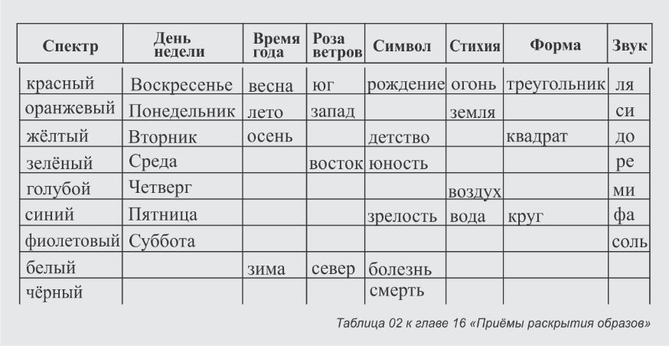

Но надо заметить, что восприятие цвета у читателя может быть индивидуальным, свойственным его психофизиологии. Поэтому на тебе, как писателе, лежит ответственность — не навредить.
Разным эпохам, разным вероисповеданиям соответствуют свои цветовые характеристики. Используя цветовую гамму в описаниях, раскинутых в исторических промежутках, следует изучить этот вопрос тщательным образом.
Так, во времена Просвещения формировались новые варианты цветового символизма, к которым примешивались иные формы цветового содержания:
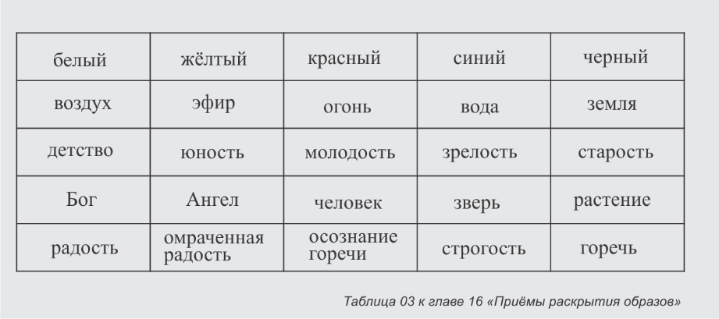
Поэт Й. В. Гёте относил цвет к строительному материалу, оказывающему воздействие на душевное настроение. Его «положительные» цвета — жёлтый, красно-желтый (оранжевый) и жёлто-красный (сурик, киноварь) и «отрицательные» цвета — синий, красно-синий и сине-красный отличались тем, что первые дают бодрость, деятельное настроение, а вторые — тоску и беспокойство.
Начало XX столетия интерпретировало цвета по-своему:
Сине-фиолетовый (по П. Флоренскому) — мировая душа, духовная суть мира.
Красно-розовый — образ христианского Бога.
Зелёно-золотистый — «ни к Богу, ни от Бога, а вокруг него».
Чёрный — смысл революционного фанатизма.
Чёрный с красным — цвет террора и политических репрессий.
Белый — противостоит, как «идея», уже не чёрному, а красному.

Современный же мир придал цветовой гамме черты психологического наполнения. Палитра цвета позволяет передать настроение или характер через широкий синонимический ряд, где основной цвет раскладывается на оттенки, передающие силу эмоции по возрастанию или убыванию, где:

Синий — морская волна, бирюзовый, небесно-голубой, лавандовый, ниагара, лазурный, ультрамариновый, кобальтовый, сапфировый и др.
Жёлтый — золотой, оливковый, янтарный, тыквенный, горчичный, шафрановый, лимонный, кукурузный, латунный и др.
Красный — коралловый, томатный, лососевый, кирпичный, кумачовый, бордовый, малиновый, бурый и др.

Каждому цветовому оттенку соответствуют разные характеры.
Помни и то, что у архитекторов и дизайнеров современности по отношению к цвету имеется своя классификация, у физиков, музыкантов — другая. Жаль, конечно, но корни нестыковок нужно искать в истории. Меня, как лингвиста и теоретика-музыканта волнует, что современная архитектура не берёт во внимание соответствие цвета музыкальным звукам по теории Пифагора. Именно пифагоровскую интерпретацию принимаю я.

Очень многое зависит и от территориального расположения объекта или героя. Люди юга, например, где много теплого цвета, предпочитают в интерьере и одежде холодные оттенки. И прямая противоположность в предпочтениях людей северных территорий, у них и объём деталей намного меньше, нежели у южных.
Речи не идёт об ассоциациях. Здесь следует ознакомиться и в дальнейшем учитывать признанные в истории теории ведущих физиков, философов, лингвистов, позже — известных архитекторов, дизайнеров и психологов. Например: У. Уинча, В. Кандинского, А.Харда, Р.Адамса, Э.Делакруа, М.Шеврёле, И.Иттена, А.Манселла, Ф.Рунге, упомянутого выше И.Гёте, Г.Гримма, И.Ньютона, Парацельса, Пифагора, Аристотеля.
Добавить впечатлений в передаче деталей могут знания в использовании символики, геральдики, ритуальных практик, и конечно, философии.

Твоя книга, как мы уже обсуждали, может нести не только познавательную (когнитивную) направленность, но и оперативную, побуждающую к действиям. И уже после выполнения функций оперативной и познавательной, мы подключаем эмоциональную (экспрессивную) и эстетическую функции. Если будут задействованы все четыре типа передачи информации, ты можешь претендовать на качественное восприятие твоей книги читателем.

Но вот интересный вопрос: нужны ли использования художественно-изобразительных средств в аннотации? Аннотация к книге — это расшифровка назначения информации, в которой прописаны генетический код автора и маркеры. Грамотная аннотация — это проводник во всемирную систему кодов. По аннотациям идёт просеивание и классификация ценности той или иной книги. По крайней мере, на первом этапе. Поэтому мы уделили уже не мало времени пониманию, что же такое аннотация. А сейчас, получив знания из предыдущих глав, ты можешь вернуться к написанной аннотации и переформулировать её. Но не ставь перед собой ограничитель. Когда аннотация будет отшлифована — она сама тебе об этом заявит. Поэтому продолжай работать над её формулировкой на всём протяжении написания книги.

Самым же главным художественно-изобразительным приёмом является описание. В понимание «описание» вкладывай «рисование»: рисуй словами, изображай картинку. Мне очень нравится классический пример, в котором одна молодая писательница, изображая тесную маленькую комнату, перечислила все предметы, находящиеся в ней, но тесноты не получилось. И когда ей сказали об отсутствии чувства тесноты, она возмутилась и произнесла вслух фразу, которая и указала на тесноту: — Ну, как же не тесная, если я среди её хлама еле-еле протиснулась с ручной кладью… Всего два удачных слова «хлам», «протиснулась», изображающих объём, дали полную картину.
Этюд, представленный ниже был выполнением задания — описать, используя художественно-изобразительные средства, человеческое ухо.

УХО
этюд

Вот жешь угораздило меня пристально рассматривать его ухо. Завтра, небось, все сослуживцы будут посмеиваться мне вслед.
С самого утра, здороваясь с учениками на уроках, я как бы невзначай украдкой оценивающе «подойдёт мне это ухо, как предмет описания или нет» отводила взгляд от глаз учеников то влево, то вправо, будто на базаре выбирая подходящий фрукт. Ни одно ухо особого интереса не возымело. Как вдруг, уже в конце рабочего дня зашёл охранник полюбопытствовать, насколько долго я планирую задержаться в офисе, мол последняя осталась. И тут, ещё не успев сказать ни слова, мой взгляд совершил уже приобретшую черты навыка траекторию от его глаз к уху. Это было оно! Заслуживающее не то, что тысячи, нескольких тысяч знаков описания. Огромное, с оттянутой вниз сливово-паюсной мочкой, покрытое седым волосяным покровом, будто оттопыренных в разные стороны струн, торчащих над верхним ободом-абрисом, контурно схожим со скрипичной обечайкой, оно не просто было приделано к голове — оно пьедестально возвышалось над помостом плеч. И купол лысого черепа был ему короной. Охранник стоял ко мне вполоборота и ждал ответа. Это даже не он ждал, а его ухо! Оно вытянулось в мою сторону, приковав мой взгляд кандалами немого восхищения. Мне вспомнились чьи-то слова о том, что у гениальных людей высота уха должна быть более двенадцати сантиметров. И этот размер был впечатляющим! Глубокая раковина, затенённая выступами, будто котлован среди каньонов, ритмично то увеличивалась, то уменьшалась, и вдруг серо-малиновая шерстистая поросль раковины зашевелилась активнее. Колышек, прикрывающий зияющую темнотой пропасть, покосился в сторону скулы, — ухо что-то… «говорило?». В этот момент подступило осознание — мои локаторы настроены на волну внутрь меня и внешние факторы с трудом способны вернуть в реальность. Попятившись назад и, не спуская глаз с уха, села в кресло:
— Чаю хотите? — спросила охранника, но тот, что-то булькая ртом, смяучил такую гримасу, что голова, подобно трансформеру, развернулась и предстала вся выпятившаяся красота его обеих ушных баррикад.
— …идите уже домой, — трубно просурдинил охранник и его впечатляющие уши поменялись местами и скрылись за дверью.

Теперь твоя очередь — опиши раскалённое событие своей книги.


Немного отдохни и опиши событие, прямо противоположное ему. Понаблюдай, как меняются оттенки, краски, детали.


Канва книги нами была проложена на первых занятиях, когда мы «отрисовывали» части и главы. Не маловажны в книге (non-fiction тем более!) так называемые «лирические отступления». Не стоит здесь делать акцент на слове «лирические». Если это, к примеру, книга финансиста, то «лирикой» могут стать какие-то факты, «мудрые мысли» (собственные, конечно), цифры, расчёты, весомые даты, таблицы и т. п. Общее название всему этому и есть «лирическое отступление».
Конечно, обязательно следует учитывать общую концепцию книги. Негоже будет видеть лирическое отступление в виде смешной истории, если основная речь в книге о цифрах и формулах.
Лирических отступлений в книге должно быть в меру по количеству. И внутренняя логика их может предполагать не более трёх видов «отхождения» от основной темы, но являющихся дополнением к общему контексту.
Помнишь, мы говорили уже о творческом и не творческом контексте! Вся книга рассматривается в двух плоскостях контекста: с позиции передаваемой идеи произведения и с позиции автора, как личности.
В книге среднего объёма должно быть примерно три темы лирических отступлений. Одной нужно будет уделить больше внимания — она, как красная нить пройдёт через всю книгу. В процентном соотношении к тексту это примерно может выглядеть так:
На 25 глав: 7 центральных лирических отступлений +4 второй степени +2 третьей степени.
Смыслово, они должны иметь завязку и привести к выводам. Завязка, как правило, текстовая, а выводами могут стать формулы, таблицы, резюме, и «итоги».
Лирические отступления второй степени — это ваши сильные фразы. Их можно «вытащить» из текста уже в момент сведе/ния глав книги.
А вот третий тип лирических отступлений продумай сам: что же это может быть?

ГЛАВА 17. ЭНЕРГЕТИЧЕСКИЕ СЛОВА

Вскользь я уже упомянула о том, что, структурируя тексты для удобочитаемости восприятия, нужно обращать внимание теперь уже не только на правильность построенной фразы, но и на звуковое наполнение.
Звук — это основа не только буквы, слова. Звук — это основа нашей жизни. Благодаря мощности звука (взрыву) произошло на химическом уровне, по одной из версий, появление планеты Земля. Благодаря звукам мы имеем способность притягивать или отторгаться от приятностей и неприятностей. Звук — это сакральная формула жизни человека, которую ещё предстоит разгадывать. Звук может стать «наркотиком», использование которого разжижает структуру клетки. Звук может приносить и вред, и пользу. А антагонист звука — тишина — это тот абсолют, из которого мы появляемся и в который уходим, и он ещё находится в стадии изучения. Но гармония возможна только из соединения всех паззлов. К этому и будем стремиться. Итак, следующий наш паззл — звук.
Размышляя над темой звука (а по одному из образований я музыкант), мне удалось вывести несколько звуковых теорий. Они имеют обособленный характер, но вероятно, в этом есть прецедент для дальнейших исследований.
Каждый из нас представляет собою набор звуков. Описывая ту или иную историю или факт, событие, вы притягиваете в описание не только то, что описываете, но и (негласно) себя в минуты описания.
И вот мои наблюдения над русскоговорящими: раздражённость личная приведёт к тому, что мозг вам будет подсказывать слова с буквами «р, щ, ш, з, д» — они рвущиеся, задирающиеся, нервные. В английском, немецком или турецком языках это будут звуки задненёбные, гортанные.
Спокойствие, характерное для ровного течения текста, наоборот, минимизирует эти согласные, и им на смену придут «с, п, т, в» — переднегубные.
Хотите смягчить какой-то острый угол в тексте, используйте слова с сонорными согласными «л, м, н» (передне и среднеязычные, средненёбные). Зная этот «секрет», вы уже сможете управлять своими эмоциями в тексте.
«Работая» в этом направлении, вы вскоре убедитесь, что ваша речь тоже становится обогащённой, будто вы добавили в неё струю свежего воздуха.
Управляя звуковой наполненностью, вы сможете выстраивать (заполнять) композиционно звуковую (фонетическую; звук по-другому называется фонема) структуру текста.
Возьмём для примера трёхчастную форму изложения материала в одной главе — 1. вводная часть, 2. основной текст, 3. выводы. И посмотрите, к каким выводам можно подвести читателя, используя фонетическое наполнение:
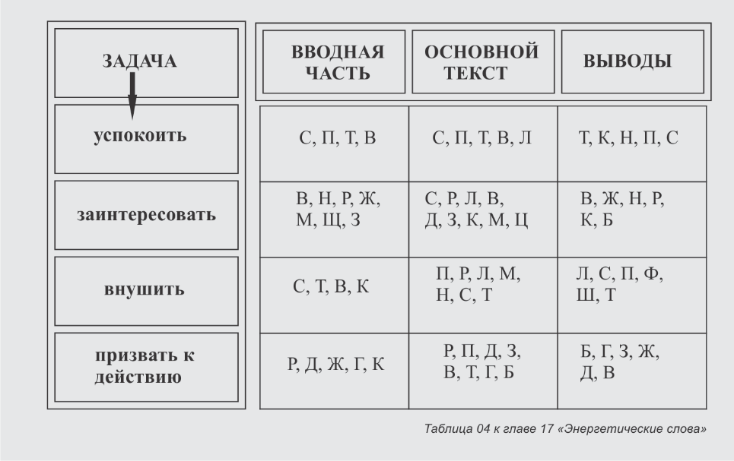
Вот такую магию звуков можно «запустить» в себя, если задумываешься над энергетикой текста.

Конечно, нет смысла сидеть и подсчитывать те или иные используемые фонемы, но задуматься над этим стоит.
И ещё один «секрет». Как «закрепить» какую-то важную для вас деталь. Как правило, в любой форме описания, будь то цельный рассказ или эпизод, основная его мысль высказывается в первом абзаце. Она, как тезис, который ты выдвинул. Объясняя дальнейшим текстом, выстраиваешь «доказательную базу», а затем делаешь «выводы». В художественном тексте выводы не явные, но они всё равно негласно присутствуют. Так вот, чтобы закрепить эти выводы, последним предложением обыграй основную фразу первого абзаца. Это располагает читателя к некой удовлетворённости, а сентиментальные (если это художественный текст и эмоциональный накал этой части текста сильный) могут и прослезиться.
Так первую или центровую фразу абзаца прими, как ключевую в этом тексте. И обыгрывание её в конце оставит приятное послевкусие.
Этот приём называется «правило кругового обрамления». Его можно назвать и по-другому, опираясь на философские тактики. Но оно присутствует практически во всех шедеврах искусства — в живописи, музыке и литературе. «Круг» — это та форма, к которой следует стремиться, если ты ищешь гармонию. Если хочешь что-то обострить — лучше подойдёт форма треугольника. Спокойствие и ровность даст «квадрат».
Что такое «треугольники» и «квадраты» в тексте — в следующих лекциях.

ГЛАВА 18. ДИАЛОГИ

Диалоги оживляют тексты. Они — неотъемлемая часть грамотного структурирования текста, в котором ты должен стремиться использовать все возможные инструменты для передачи информации.
Диалоги делятся на главные и второстепенные.
Через них раскрывается характер того или иного персонажа в жестах, интонациях, движениях. «Живой» диалог ведёт за собой развитие сюжета, обнажает речь героев, показывая их в общении, которое должно нести функцию напряженного нерва, где герои проясняют суть момента. При этом каждый герой самостиен, он говорит «своим языком».
Через диалог опосредованно или напрямую изображаются не совсем приятные черты того или иного персонажа, или наоборот, проявляется симпатия. О восприятии читатель догадается через созданную ситуацию, а писатель, благодаря нарисованной картинке общения «обойдёт стороной» нравоучительные выводы и назидательность, которые в произведениях лучше бы избегать.
Один из авторов, описывая посетительницу офиса, ярко показал через диалог, в том числе и внутренний, суть характера героини. Кто-то из читателей примерит этот характер на себя, а кто-то использует теорию «от противного» — «я не такая/не такой». Но и тому и другому читателю этот эпизод «западёт» в памяти, потому что он «живой». И эту жизненность придаёт диалог.

ДЕНЬГИ И ВАРЕНЬЕ

Как-то ранним утром в наш офис заглянула почтенная женщина — одна из инвесторов фонда. В офисе находился только я. Она поинтересовалась одним из сотрудников, и я предложил дождаться его. Сам же, продолжая работу за компьютером, боковым зрением уловил её осторожные перемещения с одного стула на другой, по направлению ко мне.
— Вы что-то хотите спросить? — поинтересовался я.
От неожиданности Ася (как она представилась) замерла и затем резко пересела на два стула ближе. Тут же оживилась моим вниманием и, немного помешкав, выпалила:
— Вот по глазам вижу — вы честный и умный человек! …И я спокойна за свои деньги, но никак не пойму — как же они увеличиваются?
— Банки закатываете? — спросил я, не отрывая взгляда от экрана.
Воцарившаяся тишина заставила меня оторваться от компьютера, посмотреть на неё и улыбнуться. Небольшая пауза недоумения свела её брови, но через мгновение, ответно, расплылась улыбка. А следом потянулся рассказ о том, что уже малины успела заготовить, варенья клубничного наварить, несколько видов грибов закатать. И даже поведала технологию консервирования, чтобы крышки не вздувались. На мой вопрос «почему же в магазине готовое не покупает?» ответила, что зятю и внукам ею приготовленные вкусности больше нравятся.
У меня возник и предприимчивый интерес:
— Так почему же вы это на поток не поставите, и круглый год свои консервированные шедевры не закатываете?
— Дак, малина-то самая вкусная и дешевая только в июне, — и добавила о том, что зимой перед новым годом она свои варенья-моренья ещё и выгодно продаёт.
— А откуда ж вы это всё знаете? — сощурился я, и Ася, уже догадываясь о моей хитрости, ещё шире заулыбалась.
— Так живу давно, и из года в год всё одно да потому…
— Вот так и с нашим опытом… — подытожил я, — Трейдеры компании трейдят на крипторынке 24 часа в сутки 7 дней в неделю уже непрерывно 2,5 года. За это время выяснили закономерности, которые используем для увеличения нашего общего капитала. Дёшево покупаем и продаём, когда дорожают ликвидные активы, в которых уже очень хорошо разбираемся, как вы с вашим урожаем. Так ваши деньги и увеличиваются.
Радость на лице Аси разлилась по розовым щекам. А тут и сотрудник пришёл, которого она ждала.
(М.М.)
В книгу из 200 страниц достаточно включить около 15 общих диалогов и 3 решающих крупных диалога. Подумай, в каких главах должны присутствовать эти важные диалоги? Могу предположить, что, возможно, не один такой важный диалог должен состояться с главным протагонистом.
Главные диалоги не должны быть объёмными и растекающимися в размышлениях. В их сути должно красной линией проходить основное назначение книги.
Диалоги реального времени, либо диалоги, в которых ты передаёшь взаимодействие между персонажами, нужно показывать через двоеточие и тире. А внутренние диалоги, размышления вслух, как правило, заключаются в кавычки, без знака «тире». И здесь следует знать одну особенность написания знака «тире».
«Большой знак тире» всегда ставится перед диалогом. Если вы работаете на компьютере или ноутбуке, то знак «большого тире» выставляется не кнопкой «тире», а комбинацией клавиш «Ctrl+ „минус“». Итак, примеры оформления диалогов, где «П» — прямая речь, а «а» — слова автора:

— П, — а.
— Привет, — улыбнулась Г.

— П? — а.
— Кофе будешь? — спросил М.

— П! — а.
— Привет! — улыбнулась Г.

— П… — а.
— Не знаю… — ответила Г.

— П, — а, — п.
— Привет, — улыбнулась Г., — рада тебя видеть.

— П, — а. — П.
— Привет, — улыбнулась Г. — Хорошо, что ты зашёл.

— П? — а. — П.
— Уверена? — спросил М… — Второго шанса не будет.

— П! — а. — П.
— Я не знаю, что делать! — отчаянно, почти выкрикнул М… — В первую очередь, скажи это себе самой.

— П… — а, — п.
— Он… — замялась Г., — он ещё сможет показать себя.

— П… — а. — П.
— Я… — Г. замялась. — Не думаю, что это хорошая идея, М…

— П, — а, А: — П!
— Согласна, — кивнула Г., сделав пару шагов в сторону М., она с улыбкой добавила: — Думаю, у тебя всё получится!

— П, — а. А. — П.
— Согласна, — кивнула Г. На лице М. отразилось удивление — он явно не ожидал подобного ответа. — Думаю, пора начинать.

— П? — а. А: — П.
— Уверена? — спросил М… Несколько минут он пристально смотрел на Г., после чего предупредил: — Второго шанса не будет.

— П? — а. А. — П.
— Как так? — удивилась Г. Услышав тон ее голоса, М. отвернулся. — Не думаю, что это хорошая идея.

— П! — а. А: — П.
— Отлично! — ухмыльнулся М, внимательно посмотрев на Г с головы до пят, он заключил: — Теперь тебе нужно купить новое платье.

— П! — а. А. — П.
— Ух ты! — обрадовалась Г…, а М, увидев ее реакцию, улыбнулся. — В таком случае, хочу еще и туфли.

— П… — а. А: — П.
— Хм… — изобразил удивление М… С минуту подумав, он согласился: — Ну, хорошо.

— П… — а. «А?» — П.
— Кофе… — Г. растерялась. «Какое кофе может быть, если сейчас так много забот?» — Пожалуй, нет.

На самом деле, есть немало вариантов, в которых одни знаки препинания заменяют другие. Главное — знать основные правила написания, а это: слова автора пишутся после запятой/троеточия/знака вопроса/знака восклицания с маленькой (прописной) буквы.

ГЛАВА 19. «ГРЯЗНЫЕ» СЛОВА

Тема акцента на «грязных» словах, или как уже принято их называть «словах-паразитах» или «мусорных» — достаточна популярна. В своё время мне помогали выборки из статей из книг Уильяма Стрэнка, Виктора Шкловского, Роберта Макки, Кшиштофа Кисьлёвского и других. Советы не только литераторов, но и кинорежиссёров, драматургов помогают «слово» рассмотреть с разных ракурсов.
Пакостный мусор засоряет текст самым непредсказуемым образом. Одинаковые слова из одного предложения так и норовят перепрыгнуть в следующее. И, ох уж эти личные местоимения! Ими мы «свои» мысли (текст) так перегрузили, что на каждом шагу (а умеют ли мысли шагать?) спотыкаемся на «своих» же фразах. Борьба с помехами для правильного восприятия — одно из правил писателя. Важно тексту дать «отлежаться» сутки-двое, и вернуться к нему уже с «остывшим взглядом». Допущенные небрежности в тексте, будто разбросанные вещи по вашему совместному месту проживания. И если тебя это не раздражает, то твоего читателя, которого тебе просто необходимо, если не полюбить, то уважать, — это может, мягко говоря, не устраивать. Ты будто нарочито пренебрежительно относишься к тем, кто находится с тобой на расстоянии протянутой руки и не даёшь им возможности дочитывать предложения из-за:
— часто повторяющихся слов
— засилия местоимениями
— демонстрации собственной неуверенности, которую выражаешь междометиями и вводными словами
— предложениями-гусеницами
— «холодных» слов
Ты видишь, как я «прошлась» по тексту выше, убирая лишнее? Давай рассмотрим ещё на одном примере, как следует бороться с мусорными словами.

«И если тебя это не раздражает, то твоего читателя, которого тебе просто необходимо, если не полюбить, то уважать, — это может, мягко говоря, не устраивать».
— Нещадно избавляйся от союзов «и, а, но» в начале предложений.
— Местоимения оставляй только самые значимые
— Избавляйся от повторяющихся предлогов, слов
— Заменяй повторения одинаковых слов в пределах двух-трёх абзацев
— Длинные «гусеничные» предложения лучше дробить (если, конечно, это не особенность твоего стиля)
— Если смысл абзаца не пострадает от избавления от целого предложения — смело делай это.
В данном случае ты видишь, что предложение, несмотря на экспрессивную окраску, повторяет смысл последующего в абзаце, поэтому можно обойтись и без него.
Для передачи особенностей стилистики использование слов категории «мусор» возможно, но загромождать ими текст не следует.
Отличный тезис о словах-паразитах приводит А. Ольшевская в одной из своих работ:
«Слова-паразиты впитывают жизненные соки книги, и читателю остаётся лишь высохшая дряблая оболочка. К счастью, это заболевание хоть и распространённое, но легко поддаётся лечению (в отличие от других тяжких болезней вроде мании величия, хронической безграмотности и диагноза «я автор — я так вижу!»).
Понятное дело, профилактика — лучшее средство. Но даже если текст уже заражён паразитами, при правильной санобработке он быстро идёт на поправку. А его автор приобретает стойкий иммунитет».

Познакомься со словариком слов-паразитов в чек-листе «Грязные слова» в конце книги, и вычисти своё произведение. Позволь себе несколько пятиминутных ежедневных тренировок в течение двадцати одного дня, и ты сможешь навсегда избавиться от подобных слов даже в речи.

Паразитами слова становятся, когда автор излишне увлекается уточнениями. Например, местоимение «свой» уже подтверждает принадлежность, и любые уточнения вокруг него могут только навредить. Разберём предложение:

«Я протянул свои руки и взял этот свёрнутый комочек на них»

Излишества легко обнаруживаются, если прочитаешь предложение вслух и представишь действие в воображении. Картинка изобразила — некто «я» берёт на руки что-то или кого-то. Главные слова предложения обозначают предмет (кто? что?) и действие (что делать? что сделать? — в разных временны/х формах). Второстепенные слова описывают — дополнительный предмет (что? кого?), качества и количество предмета (какой? который?), дополнительные характеристики действия (что сделавший? что делающий? — в разных временны/х формах), возгласы, объединения слов, формы отрицания, а также формы размещения слов в пространстве.
В предложенном примере происходят два действия — «протянул» и «взял». Когда человек протягивает руку за предметом — уже понятно его намерение. Протянуть руки, чтобы достать, взять, — для этого необходимо находиться на расстоянии поодаль, или быть ниже объекта, который протягивает тебе «свёрнутый комочек». Напрашивается объяснение, которое дополнит ещё одним или несколькими глаголами первое действие. Вне контекста предложение нуждается в дополнительных репликах. В данном случае более эмоциональную характеристику даст продолжение «протянул… но не взял». В противном случае удлинение действия не даёт дополнительной информации, представленные глаголы не несут особой эмоциональной окраски.
Во второстепенных словах — «свои руки», «этот свёрнутый комочек на них» ты уже наверняка отметил, как мусор — «свои», «этот», «на них»: вычёркивай! Что осталось:
«Я протянул свои руки и взял этот свёрнутый комочек на них».
Если по контексту это предложение требует дальнейшей корректировки, можно поискать замены слов, в зависимости от смысловой нагрузки соседних предложений.

ГЛАВА 20. ТВОРЧЕСКИЙ И НЕТВОРЧЕСКИЙ КОНТЕКСТ

В первых главах уже шло начальное упоминание о контексте, который всегда имеет смысловую направленность. Но вот быть ему творческим или не творческим — зависит от многих причин. Ты, как автор, должен научиться различать эти направления. Мы лишь только прикоснёмся к понятию «творческий и нетворческих контекст», а о глубинах поговорим как-нибудь в другой раз, так как эта тема требует более серьёзного проникновения.
Современное «слово» приобрело в наше время особый объём. Об этом мы с тобой говорили в одной их первых глав. Под «словом» мы договорились уже понимать не единицу структуры текста, а контекст. И с сегодняшнего дня запомни навсегда, что контекст может быть творческим и нетворческим.
Одним из первых литературоведов эту тему поднял Х. Махмудов.
Творческий контекст предполагает второй и третий план, подобно тому, как ты смотришь фильм, и в каждом кадре прослеживается передний план и дальний. Но даже на дальнем плане нет ни одной лишней детали, а лишь то, что усиливает происходящее, не перетягивая на себя внимание читателя.
Так и в твоём тексте за словами абзаца должен скрываться не только сухой смысл главной идеи, а объём, передающий изображение происходящего во времени, пространстве относительно центрального персонажа, и соотношений со всеми второстепенными фигурами — в цвете, запахе, звуке, форме, экспозиции. Так создаётся творческий контекст, объём которому дают отсылки, эпитеты, иные литературные тропы и в том числе мировоззрение писателя, глубина его мысли.
Не противопоставляя друг другу понятия «творческого» и «нетворческого контекста», хотелось бы дать понимание творческой составляющей и тех тонкостей, которыми подтверждено первое. В творческом контексте присутствует уже обозначенная выше многомерность пространства, которую не сто/ит рассматривать в отрыве от времени и влияния пространственно-временных соотношений на действия.
Любой объект можно рассмотреть в пространственном поле, как точку. Если мы наблюдаем за простыми действиями объекта, его перемещениями куда бы то ни было — это и есть не творческий контекст. Обозначение даже сложными сальто действия объекта не могут превратить этот объект в творческий, пока вы не увеличите объект так, чтобы можно было рассмотреть при приближении не только его внешность, но и его помыслы, желания, потребности. В таком случае порывы объекта к перемещению в пространстве и времени могут вызывать интерес взаимосвязей.
Попробую углубить понимание о контексте на примере игры «тетрис». Почему человека может увлечь эта игра: твой мозг зомбируется от простых повторяющихся, но кажущихся сложными, действиях. Этот и есть тот не творческий контекст, который затягивает тебя в одноплановую схему. Творческий контекст даст тебе глубину, широту и высоту — т.е. трёхмерное понимание картины. Глубину дадут отсылки на улавливаемые за текстом уровни знаний. По ширине растягивается мировоззренческий диапазон. А высоту сможет постичь тот, чьи аналитические способности выведут к новым моделям пространства.
Попробую изобразить сказанное ещё на одном примере. В начале книги мы обсудили, что «написать» и «создать» — это разные понятия. Мы с тобой создаём книгу, подобно архитектору, моделируя её части, наполняясь составляющими. Подобно строителю, ты по макету возводишь стены своего здания. Подобно влюблённому, ты рассказываешь читателю о своём новорожденном дитяте. И, как радетельный воспитатель, сможешь пронести сквозь книгу то назначение, которое считаешь главным в жизни. Осветитель, звукорежиссёр в тебе помогут высветить и обозначить художественными средствами предметы, явления и окружение. Ты примеришь на себя роль друга и врага, ревнивца и злодея, чудака и любовника. Ты будешь всем и в то же время никем, потому как тобою созданный мир существует только в воображении. И если этот над-мир ты сумеешь, не расплескав, донести до читателя, а он примет и применит его к себе — это и будет творческий контекст. Это и будет то поле вашего взаимодействия, ради которого стоит тратить самое ценное — время, отведённое для жизни.
Получается, что суть творческого контекста — это инициация посвящения в свою веру, в которую вовлекается читатель. Он погружается в твой мир и отдаётся этой вере. Это обстоятельство имеет сходство с воздействием на человека музыкой. Принимая близкое тебе по духу звучание, ты не замечаешь ни времени, ни пространства, но насыщаешься и обретаешь полёт мысли, постигаешь некую тайну воображаемого над-мира — находишься в поле взаимодействия, которое тебя насыщает и преображает.
Вмешиваться в этот процесс и критиковать его могут только самые дотошные правдолюбцы, на самом деле желающие прочувствовать на себе то, что не смогли уловить. В связи с этим, вновь вернусь к теме критики.
Виктор Шкловский (писатель, литературовед, критик, киновед) в одной из своих статей обозначил не центральную, но достаточно многозначащую фразу: «Нужно не стесняться писать». Но это не означает, что нужно вываливать на читателя весь массив ваших мыслеформ, накопившихся в голове. Под этой фразой предлагаю рассмотреть несколько смыслов.
Первый, и собственно «по Шкловскому» — не ограничиваться в описании сухими фактами, не давать скудный обрезанный образ читателю. Раскрой своего персонажа так, чтобы он был предельно понятен, ярок, самобытен. Ведь только так станет ясно — почему он совершает тот или иной поступок. Герой книги появляется у настоящего писателя по одной главной причине — это явление нужно миру для преобразований.
Второй — начинающий писатель стесняется своего материала. Он с удовольствием демонстрирует его близким, но если дело доходит до профессионала, то происходит ступор. В том, чтобы показать рукопись критику есть огромный плюс — писатель не упивается своей гениальностью и осознаёт, что у него есть огрехи, и их можно исправить. Необходимо понять и принять назначение критика. У большинства складывается впечатление, что критик критикует, вредительски уничтожает, безапелляционно обижает и делает всё, чтобы ты расстроился и больше никогда не писал. Так думает дилетант. Но ты же не дилетант. Ты — начинающий писатель. Знай, что критик — это твой помощник. Счастье, если с тобой работает профессиональный критик. Его задачи:
— проверить удобочитаемость текста — вычленить все повторяющиеся и «лишние» слова, предложить варианты замен;
— посмотреть на материал свежим, не «замыленным» взглядом, и подсказать основные провалы или удачные эпизоды, которые можно усилить;
— отследить композиционную линию произведения и уходы в сторону;
— проверить согласованность действий, поступков персонажей; а если это non-fiction — отслеживает логику всех глав и частей произведения;
— помочь выявить сильные стороны произведения и предложить их включить в синопсис;
— оказать помощь в написании синопсиса;
— написать рецензию на произведение;
— распространить рецензию на произведение (начальная ступень рекламы), в том числе в профессиональном секторе.
Если твой критик ещё и бета-редактор, и корректор, то он сможет выправить текст на стилистические, пунктуационные и орфографические ошибки, которые, поверь, допускают даже самые именитые писатели, даже несмотря на современные возможности программы Word.
Поэтому, если ты хочешь продуктивно работать с текстом — каждый написанный фрагмент высылай на проверку. Если ты пишешь достаточно быстро — 2—5 страниц в день, то тем более, ведь ты этим облегчаешь работу себе, редакторам и экономишь самый главный ресурс — время.

ГЛАВА 21. ПЛОТНОСТЬ ТЕКСТА И РИТМИКА

Тема, к которой мы к этому моменту уже созрели — плотность текста.
Посмотри на жизнь вокруг, на её природную составляющую. Тебя в каждый момент жизни окружают то горы, то степи, то пустыня, то леса, то — рядом море или река. Нет такого места, чтобы всё абсолютно в один момент (!) вокруг тебя оказалось одновременно. Подобное происходит и с текстами. Один текст — пустыня, другой — лес, а третий — всего лишь маленькая ступенька на выходе из дома… Как вместить глубину ощущений в текст? Эта тема больше касается психофизики и культурологии. И здесь же мы делаем экивок в сторону творческого контекста.
В чём измеряется плотность в физике?

плотность = масса, поделённая на объём: ρ = m/V, где m — масса, V — объём. Основной единицей плотности вещества является кг\м3. Вспомнили?

То есть, плотность — это отношение массы тела к объёму. И если перенести эти данные на текст, получится понять, что такое масса текста. Понятно, что содержимое и даёт массу — тот массив, который представляет основную информацию. Не стоит это путать с количеством страниц, так как массив текста — это в большей степени не буквы, а идея, которую ты проносишь сквозь произведение.
Идея — это фундамент книги, который мы закладывали, когда писали аннотацию. Сейчас самое время ещё раз вернуться к аннотации и сверить её с тем, что ты пишешь. Не отклонился ли ты от намеченного курса? Не примешалась ли ещё одна идея, которая уводит тебя в сторону?
Плотность массы текста развивается кругами вокруг зерна идеи. Это можно сравнить с ростом эмбриона, у которого всё появляется постепенно. В показе, демонстрации последовательности текст воспринимается читателями в полной его логике и не создаётся ощущения, что его «водят за нос».
Низкая плотность текста более характерна для художественных эссе на тему природы; в эссе идея подаётся в виде тезиса, и основной текст объясняет этот тезис. Книга — это не один тезис, а множество тезисов, сведённых в одну идею. Низкая плотность возникает, когда автору «нечего сказать», он бродит вокруг идеи без доказательной базы, без фактов. Бесфактовость — это и есть бесконфликтность. Нет конфликта — не о чем говорить, нет предмета для разговора.
К конфликту события подходят со всех сторон, медленно, но направленно, затем возникает натяжение такой силы, что конфликт не может не проявиться. Содержимое конфликта плавно исходит от объектов, их деталей, слов, особенностей цвета и света, из звуков голосов и окружающей среды, из самой идеи и, конечно, из действий персонажей. Весь узел перечисленных элементов создаёт плотность.
Плотность в non-fiction диктуется, в первую очередь, вашей идеей, затем уже идёт расстановка примеров, вобравших детали объектов, их действий, звуков и света.
С плотностью очень тесно связана ритмика произведения. «Каждый пишет, как он дышит» — сказал-пропел в одной из песен Булат Окуджава. Дыхание не сто/ит понимать, как метафору для примера. Дыхание представляет прямое соответствие ритмике произведения. Но не путай ритм и темп. Размеренное в начале, учащённое в кульминационных точках, пробуксовывающее, с задыханиями в эпизодах «проверок», испытаний, проб, допущенных ошибок, встреч, а также пунктирное дробление и плавное течение текста — это темп.
А вот ритм относится ко всему произведению в целом и частям в отдельности.
Всего по закону гармонии существует два основных ритма — двухдольный и трёхдольный. Все остальные сложные ритмы базируются на названных.
Двухдольный ритм и трёхдольный ритмы состоят из чередования сильных и слабых долей. Сильная доля — это, по большому счёту, твой главный герой. Почему сделана оговорка? В каких-то частях произведения сильного героя могут смещать с его места второстепенные персонажи и тогда он имеет слабое влияние на события. Он станет «условно сильным». В таком случае двухдольный ритм сменится четырёхдольным, где сильная доля чередуется со слабой, затем с условно сильной и вновь слабой.
В трёхдольном рисунке сильная доля чередуется с двумя слабыми. Сложный ритм трёхдольных конфигураций: сильная — слабая — слабая, условно сильная — слабая — слабая.
И вот здесь уже, внутри событий соотношения чередования долей касаются не только персонажей, но и всего прочего: деталей, предметов оттенков цветов.
Рассматривай внутренние части книги — как процесс в процессе. И ритмика начнёт помогать чередовать темп, в котором спокойствие, размеренность описываемых событий переходят в эмоциональный накал. Ты можешь заранее прорисовать ритмические схемы и этим добавишь сил, уверенности в свою книгу.

Когда ты создал массив набросков текста, их необходимо распечатать и начать раскладку последовательности.
В структуре, которую мы создавали на первых занятиях — уже есть последовательность, но если ты посчитаешь нужным поменять местами сцены накала (чтобы они не оказались рядом), — смело меняй местами главы, части.

Если к этому моменту ты решил переназвать книгу — в таком случае тебе придётся пересмотреть и аннотацию.
С новым названием аннотация может приобрести другую смысловую направленность.
Удели время написанию новой аннотации. Потрать его сейчас, чтобы было понятно, что станет главным в книге и что второстепенным. Набрасывай идеи, которые тебя приведут к новым поворотам.

Есть новые идеи?

ГЛАВА 22. МАКЕТ И ФОРМАТИРОВАНИЕ

Возможно, ты слышал когда-то фразу «лучше сразу воспитывать, чем потом перевоспитывать». Чем-то схоже это и с литературным посылом, направленным на то, чтобы не делать двойную работу. Посему следует сразу принять правила Макета рабочих материалов. В шаблоне, созданном по правилам форматирования, учтены множество нюансов по внешнему виду печатаемых материалов. А также, в правильно форматированном тексте легче находить главы, необходимые фразы, делать пунктуационные и стилистические «замеры».
У тебя уже к этому моменту есть написанная глава или фрагменты из неё. Давай на них освоим несколько правил работы в текстовом редакторе. Речь о программе Word.
Поскольку формат книги в готовом изданном виде у нас будет A-5, но в издательство необходимо подавать не форматированный текст, настройся писать в формате А4 — это обыкновенный стандартный лист для печати размером 29,7х21 см. Создай новый документ. Для этого откройте вкладку «Макет/Размер» и выберите формат А-4. В этой же вкладке «Макет» выберите раздел «Поля» и поставь отметку на «Обычное». Да, — ориентация Книжная.
Перейди во вкладку «Главная», раздел «Стили». Для книги нам пригодятся несколько стилей. Пока разберём два стиля для «нутрянки» книги. Первый стиль — обозначения глав. Второй стиль — Основной текст. То, что ты будешь делать ниже — постарайся уложить в свои правила, настроить это один раз, а потом уже всё перечисленное будет происходить в этом документе автоматически.
И кое-что ещё напомню: ты наверняка знаешь и помнишь, но повторюсь в элементарных правилах:
— чтобы перейти на строку ниже, достаточно нажать клавишу Enter (клавишей «Tab» при этом пользоваться не стоит);
— чтобы поставить пробел между словами достаточно один раз нажать клавишу «пробел» (а если хочешь проверить — не наставил ли ты лишних пробелов, и вообще «лишних, не правильных» знаков, включи значок «¶», его ты найдёшь на главной панели).

Напиши заголовок «Первая глава». Цифры в художественном произведении и произведениях детской литературы следует прописывать прописными буквами, в non-fiction, деловой литературе, научной, в фантастической и методической цифры допустимо указывать знаками.
Выдели заголовок «Первая глава» или «Глава 1». Учись пользоваться выделением клавишами. Для этого наведи курсор мыши компьютера или ручной курсор ноутбука на центр первого слова и воспроизведи два щелчка — слово выделится полностью. Теперь, не трогая курсор (или мышь), нажми на клавиатуре на клавишу Shift, и удерживая её средним пальцем правой руки, указательным нажимай на знаки стрелочек вправо/влево/вниз (так ты ознакомишься с направлениями), выделяя необходимый текст.
Оставив выделенным текст, перейди во вкладку Word «Главная», где нам потребуется панель со Стилями (эта панель расположена по центру, с буквами разных размеров АаБбВвГг). Используемый стиль на панели заключён в рамочку. Следи, чтобы текст, над которым в эту минуту работаешь, был выделен! Наведи курсор на Стиль в рамочке, затем нажми правой клавишей мыши и в появившемся меню выберите опцию «Изменить».
Следи, чтобы текст, параметры которого мы изменяем, был выделен! Далее меняем параметры внутри стиля. Они должны быть:
Имя — введи параметр «Главы».
Форматирование — Arial, 14. Цвет текста «чёрный».
Поставь галочки «Обновлять автоматически». «В новых документах, использующих этот шаблон».
Сохрани.
Вновь выдели «Первая глава» и зайди в этот же Стиль, а в нём во вкладку в самом низу:
Формат/Абзац/Интервал, где укажи интервалы «перед» — 6; «после» — 0; «межстрочный интервал» — 1,5. Сохрани.
Затем поставь курсор после буквы «а» в слове «глава» и нажми клавишу «Enter». С новой строки напиши название главы (если главы у тебя имеют наименования). Выбери Стиль для названия главы. Присвой Стилю название «Подзаголовок». Как правило, отличается в написании жирным кеглем. Интервал выстави — «перед» — 0; «после» — 6; «межстрочный интервал» — 1,5. В итоге получится следующее:
Первая глава
Намерения. Жанры произведения

Далее можешь набирать текст первой главы. Его Стиль с названием «Обычный текст» или «Основной текст» должен быть с параметрами — Arial, 12; межстрочный интервал 1,5.
Если используешь вставки или текст с иным изображением, также пользуйся Стилями.
В результате, когда будут Стилями размечены все материалы, ты сможешь легко вычленить из текста все названия глав, все вставки.
Не забывай сохранять документ и делать его копию.
Сохрани материал в отдельную папку, которую назови «Рабочие материалы по книге», а сам файл назови Макет.
В этой папке у тебя уже должны быть собраны материалы:
01 Аннотация
02 Название/-я книги и об Авторе
03 Синопсис
04 Части и главы (excel) — названия
05 Портреты героев
06 Основные конфликты
Ну, а главную свою папку с содержимым книги ты уже назовёшь по-своему.

Теперь, когда ты будешь открывать новый документ, при наборе его должны автоматически выставляться установленные стили (если ты всё верно сделал).
Тренируйся в освоении стилей форматирования.
Но не путай данное назначение со словом «отформатировать», которое часто употребляется в значении «обнулить», «уничтожить».

ГЛАВА 23. СООТНОШЕНИЕ ФОРМЫ И СОДЕРЖАНИЯ
Перед большой дорогой самостоятельного написания книги открываю тебе тему большого раздела — соотношение формы и содержания.
Мы уже касались отдельно темы «язык формы и содержания», но понятия настолько многогранны и важны в рассмотрении с разных сторон, что не могу не объяснить тему соотношения формы и содержания. Эти два понятия информативны не только для написания произведений. Всё, составляющее нашу жизнь, находится в тесной взаимосвязи форм и содержаний.

Следуя от малого к большему, и возвращаясь в определенной точке от большего к меньшему, осознаёшь: форма и есть факт существования, оболочка жизни, а содержание — то, чем мы её наполняем. Форма произведения или книги — это структура с её частями, главами. Содержанием же вы её наполняете в описаниях сюжетных линий, в деталях.
Относительно содержания — наполняй книгу взаимопроникающими слоями. Попробую объяснить это на примере ёмкости, которую попробуем заполнить содержимым самого разного качества и свойств: веточками, песком, теннисными шариками, деревянными кубиками, водой, землёй, фрагментами ткани, картона, бумаги… — всем тем, что по твоему мнению может олицетворять содержимое книги. Если на дне окажутся теннисные шары, затем кубики, картон, вата, бумага, ткань, а сверху придавим это всё землёй и песком, вода уже может не поместиться в ёмкость. Да и пустоты между шарами и кубиками останутся неоправданными! Каждый клочок произведения должен «работать»! Но попробуй уложи слои, немного поразмыслив, и наполнение ёмкости станет плотным — не сваливай все шары и кубики в одну кучу, воткни в пустоты веточки и проложи их ватой, землёй…
Таким образом содержание будет соответствовать форме, а вот чтобы форма соответствовала содержанию — нужно ещё более включить фантазию.
Если вдруг произошло так, что жил-жил человек, а на смертном одре признаётся в том, что не удалась его жизнь: хотел того, другого… но не сбылось. Печальный исход разочарования происходит в первую очередь в голове этого человека. И здесь на первом месте итожится духовный аспект. То есть его форма разрушилась, не приняв собственного содержания.
Гармоничное соотношение формы и содержания происходит, когда человек на более раннем жизненном этапе осознаёт своё назначение. Вот она — первая стыковка — осознание. Единство этих составляющих является относительным, но подвижным. Соотношение того и другого ведёт, как к гармонии, так и к разбалансировке. Гармоничное взаимодействие складывается в понятие счастья, а затем уже (по Аристотелю) в блаженство, где материальная форма и духовное содержание взаимопроникают друг в друга. От книги, в которой выстроен, уложен баланс между формой и содержанием, читатель получает удовлетворение, желание жить и творить, изучать предмет глубже. Для тех, кто встанет на этот путь огромную пользу принесут теоретические осмысления и изучение трудов таких философов, как Платон, Аристотель, Ф. Бэкон, Р. Декарт, Р. Бойль, Т. Гоббс, Кант, Г. Гегель, К. Маркс и Ф. Энгельс, В. Ленин, Л. Толстой, В. Белинский, И. Виноградов, М. Бахтин, М. Мамардашвили, В. Кураев, и другие, в том числе наш современник Евгений Фурса.
Итак, в каком соотношении находятся различия и взаимодействия формы и содержания? Расскажу вначале о форме — как пространственно-организованной структуре произведения.
Форма может быть внутренней и внешней.
Внешняя форма зависит от материала, которым обладает писатель, и того, в каком формате он апеллирует средствами выражения мысли, чтобы воссоздать описываемую картину (плоский текст, плотный текст, объёмный, сжатый, насыщенный, глубокий, разжиженный, условный, замкнутый, стремительный, бесконечный, открытый, острый, конфликтный и т.д.)
Внутренняя форма конкретизирует образы героев — кто они в системе общечеловеческих ценностей? Какая форма сюжетных линий?
Если, условно, распределить и показать разновидности форм (здесь нужно понимать, что внутренняя форма находится во внешней, и они взаимосвязаны), можно заметить их прямое сходство с существующими в мировом пространстве геометрическими формами. Вот она суть взаимосвязи всего в этом мире.
Внешние Формы:

Треугольник — текст плоский с тремя героями в разных соотношениях сторон (П+2А, 2П+А, где П — протагонист, А — антагонист), стремительный, местами острый, конфликтный.
Четырёхугольник — текст плоский, замкнутый, конфликты не выраженные, зеркальные, взаимоотношения ровные, какие-то особенности преобладают над другими.
Прямоугольник — текст плоский, растянутый, замкнутый, герои не пересекаются со своими внутренними мирами, герои разделены аспектами преобладаний, но в параллелях (возрастом, социальным положением, физическим состоянием и т.п.).
Многоугольник — текст ломаный, местами плоский, герои из разных уровней, и их ничто не объединяет, устремления одинаковые, местами острые.
Квадрат — текст плоский, растянутый, замкнутый, герои каждый со своим внутренним миром, прикосновения минимальны и бесконфликтны, интересы не пересекаются.
Окружность — текст плоский, замкнутое пространство, зажатый, может быть единственная центральная фигура (как правило, автор-наблюдатель), знакомство с персонажами методом показа, демонстрации, отточенности, выверенности, равноудаленности.
Круг — текст плоский, ровный, разжиженный, сжатый, но ограниченный в пространстве, внутри есть воздух.
Параллелепипед — текст, претендующий на оригинальность, имеющий конфликты, но плоское разрешение.
Куб — текст, претендующий на оригинальность, сочный, местами до приторности, фундаментальный, давящий своей мощностью, сильный, весомый, ёмкий, многозадачный.
Пирамида — на основе плоского текста выраженные острые углы-конфликты, стремление к решению одной задачи, может быть плотным, объёмным, стремительным, но и разжиженным.
Цилиндр — текст, нацеленный на решение нескольких задач, перетекающих друг в друга, устремлённый из глубины в высь, бесконечный, открытый, конфликты внутренние — у основания.
Шар — плотный, объёмный, сжатый, замкнутый, расширенный к середине повествования, события развиваются вокруг центра по радиусам.

Внутренние формы:

Спираль — герои показаны по слоям, от нижнего к более высокому, или в обратном порядке.
Ломаная линия (зигзаг) — герои в сплошных конфликтах, разрешающихся условно однотипно.
Многоточие — герои не имеют отличающих их характеристик (ни длины, ни ширины, ни площади), расставлены равноудаленно.
Пунктир — герои показаны зарисовками, пунктирно.
Волна — герои перетекают один в другого.
Точка — герой один, обозначен плоско.
Линия — герой вне пространства.
Луч — герой вне пространства, но в монологе.
Отрезок — два героя, объединённых одним бесконфликтным событием.
Угол — один герой, один конфликт, показанный с двух сторон, под разными углами (взгляд со стороны автора и со стороны события, либо со стороны внутреннего мира), зарисовка без разрешения конфликта.
Треугольник — «три» героя, но с перерождениями; один герой с двумя конфликтами, либо два героя с одним конфликтом, либо традиционный треугольник.
Четырёхугольник — четыре героя.
Прямоугольник — герои по парам.
Многоугольник — замкнутое пространство, в котором объединились несколько героев.
Окружность — множество героев, наблюдение за которыми равноудалённо ведёт автор повествования.
Круг — перемешанная «толпа», группа, но находящаяся в определенных взаимоотношениях. Единый главный герой отсутствует.
Параллелепипед — главный герой или автор бесконфликтно объединяют группу героев, толпу, ведут её к своему пониманию мира.
Куб — главный герой или автор конфликтно решает вопросы группы героев, через тернии ведёт куда-то вверх, в неизведанное, в необозримое будущее.
Пирамида — главный герой или автор конфликтно решает вопросы группы героев, находясь с ними на одной плоскости, но через тернии ведёт к своим целям.
Цилиндр — главный герой или автор бесконфликтно ведёт толпу, группу к общечеловеческим целям.
Шар — героев множество, все на разном расстоянии друг от друга, замкнуты одним пространством, в одной идее, находящиеся плотно друг к другу. Единого явного главного героя нет.

Форма — это средство решения поставленной задачи писателем через передаточные средства, то есть, через язык. Это то, что призвано выразить суть содержания и показывает мастерство писателя через слово. Читатель, имея самостоятельные представления о собственно-эстетических ценностях, воспринимает изначально именно форму, и затем только содержание. Но у писателя, как правило, вначале формируется содержание (от идеи произведения), и затем выстраивается форма.

Ты видишь по верхнему списку, что некоторые внешние и внутренние формы совпадают. Взаимодействие внутренней и внешней структур формируют свою фигуру. Нет смысла говорить об идеальных формах — их существование можно приравнять к поиску абсолюта. Но видно одно, что форма плотного гармоничного текста — это шары в шаре, а «воздух» между ними в виде лирических отступлений будет противостоять форме треугольника в шаре, где среди разнородной толпы идёт конфликтное противостояние, разрешимое только в случае принятия одной из позиций.
Тема формы и содержания глубока и интересна, но не до конца изучена. Нет готовых рецептов — как писать, чтобы найти «свою» форму для своего содержания (обрати внимание, что в словосочетании «своё содержание» не взято местоимение «своё» в кавычки, так как и здесь, как и в самой теме «Форма и содержание» заложен философский аспект — это заблуждение, если содержание мы считаем «своим»).
Эта тема достойна целой диссертации, поэтому пока опустим многое. И перейдём к общему пониманию и назначению «содержания».

Содержание охватывает те элементы произведения, которые выражают познание сущности жизненных явлений (тема произведения), и их интеллектуально-эмоциональная оценка, отношение к ним автора (идея произведения).
Содержание несёт ответы на вопросы: какие проблемы ты очертил своим произведением, какую глубину их прорыл?
Каждое явление жизни — это отдельная тема. Это и есть очерченные тобою конфликты! Это и есть антагонисты твоего главного героя! И снова вопросы, требующие твоих ответов.
— назови антагонистов своего произведения:
— с помощью чего, каких событий ты обнажишь их характеры, и, главное, для чего?

Каким остался твой герой после всех передряг?
Удалось ли тебе перетянуть на сторону главного героя всех антагонистов? Опиши — что с ними произошло:
Как ты разрешил все конфликтные ситуации? Распиши — чем завершается каждый конфликт:

— опиши идейную составляющую произведения, которая покажет «а кто же при всём этом главный герой?»

И — каков во всём этом автор:
— в каких соотношениях взаимоотношения автора и героя? И в каком лице автор будет представлен в произведении:
Форма всегда зависит от содержания и «обслуживает» его. Основным критерием соответствия формы содержанию является художественность текста.
Если же мы говорим о жанре non-fiction, тебе необходимо найти «золотую середину» между формой и содержанием, в которой в одинаковом соотношении находятся художественный аспект и деловой, тогда эта книга сможет претендовать на высокие оценки в масштабе широкой значимости.

Взаимодействие между формой и содержанием неодинаково. Выпячивание формы ведёт к ущербности содержания, как и утяжеление содержания в плоской форме будет оценено читателем, как дисгармония. Любые противоречия ведут к недоумению. И если писатель пытается вписать треугольник в квадрат, где треугольник выпирает своими углами за пределы формы, образуя при этом пустоты (не дотягивая до формы), — вердикт один: книга не интересна.
Для затягивания в сюжет используй те формы, которые тебе понятны, тобою пережиты. Искренность — это то важное качество, которое располагает к себе читателя. Именно ею ты вовлекаешь читателя в свой мир, в котором многое понятно, потому что пережито.
Какая в итоге получится форма твоего произведения — станет понятно после написания черновика. Но уже по его фрагментам можно провести анализ, чтобы предположить — к какой форме ты ведёшь читателя. А форму выявит, как ты теперь уже знаешь, содержание.

ГЛАВА 24. ВСТАВАЙ НА ЦЫПОЧКИ!

Сегодня я завершаю курс своей сценарно-книжной лекции, но для тебя всё ещё только начинается. И теперь материалы этой книги вместе с твоими пометками, записями тебе пригодятся, а прогресс написания твоей книги будет явным.

Подведём небольшой итог того, что мы сделали к сегодняшнему дню:
— поработали над названием произведения
— определились с целевой аудиторией
— выяснили, какие жанры произведений тебе ближе
— учились писали аннотацию книги
— коснулись темы синопсиса
— ты узнал правила макетирования текста и форматирования его
— ты уже приблизительно знаешь, сколько частей будет в книге и определился с условными названиями частей
— сосчитал приблизительное количество глав и сделал ориентировочные наброски — о чём поведает каждая глава
— мы коснулись темы гармонии, добродетелей и пороков в психологическом портрете твоих героев
— ты узнал и о том, что необходим психологический портрет твоего главного героя в виде досье (все существенные детали, которые могут повлиять на его поведение: о рождении, внешности, истории жизни, мотивации, цели)
— теперь ты понимаешь, что без конфликтов произведения не существует — каждый конфликт необходимо расписать (кто в нём принимает участие, в чём смысл конфликта, в чём состоит кульминация конфликта). Конфликт — это интрига.
— ты, надеюсь, уже выявил антагонистов твоего главного героя — можешь даже прописать иерархию антагонистов, досье на каждого: главным антагонистам удели по странице, второстепенным достаточно полстраницы (внешность, характеры, возраст, особенности голоса или речи, привычки, момент знакомства или встречи с главным героем, как развивался конфликт, что послужило появлению наивысшей точки конфликта). Антагонист — это создатель конфликта.
— ещё тебе стало известно, что художественно-изобразительные средства помогут сделать произведение насыщенным, эмоциональным, плотным. Не упускай из виду и тему жестов, интонаций, движения героев — тех изобразительных инструментов, которые влияют на поведенческие характеристики персонажей, в том числе, если это не художественное произведение, а non-fiction.
— ты приоткрыл для себя значения энергетических слов, и уже должен разбираться творческом и нетворческом контекстах.
— впредь ты будешь активнее использовать диалоги, зная, что они оживляют тексты, и ещё ты знаешь, что есть главные диалоги и второстепенные.
— правила оформления диалогов пополнили твои пунктуационные знания.
— а правило кругового обрамления открыло вход в соотношение формы и содержания.
— мы обсудили, какие слова-паразиты могут испортить текст.
— и напоследок ещё одно задание: небольшие истории с каждым антагонистом пропиши в небольшие рассказики (но это ещё не главы!!!), так идёт сбор материала.

Перечислено только то, что совсем на виду в этой книге. А в глубине её ты наверняка нашёл для себя массу информации, которая поможет тебе почувствовать в себе силы творить новые миры.

И напоследок ещё одно правило: не бойся делиться полученными знаниями, рассказывать о прочитанном своим знакомым — так ты осознаёшь те или иные темы. Когда ты отдаёшь — восполнение к тебе возвращается многократно. Обретай умение «летать» и наблюдать за тем, что происходит на нашей большой-маленькой планете. Учи «птичьи» языки — чтобы не потерялась связь с миром чудес, с историей, наукой и всем, что называется наполненной счастьем и блаженством жизнью.


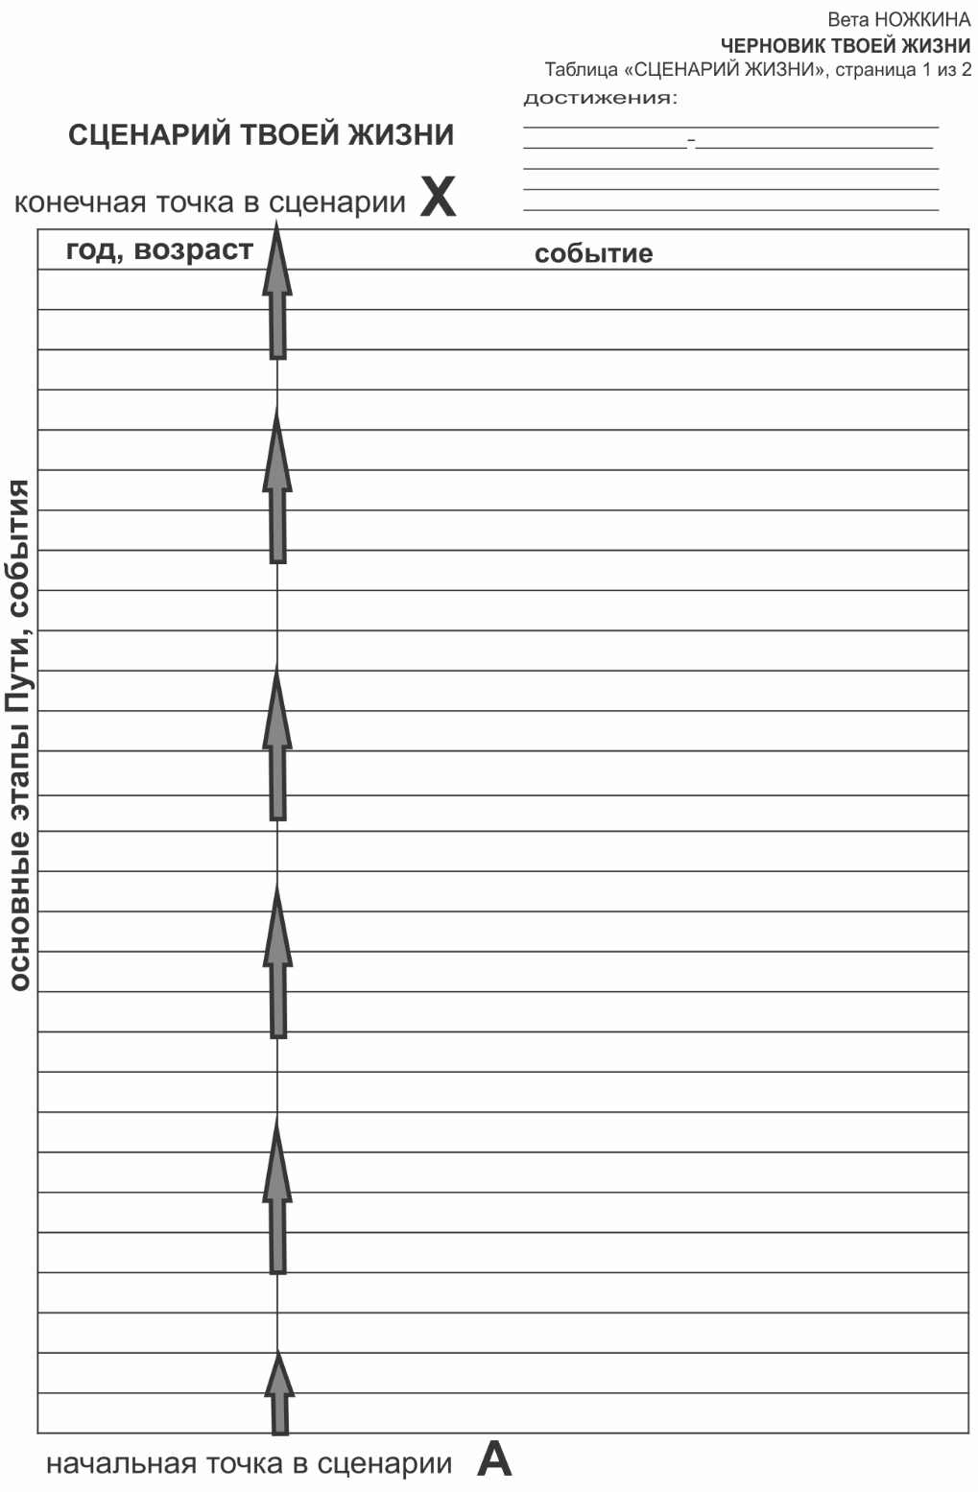
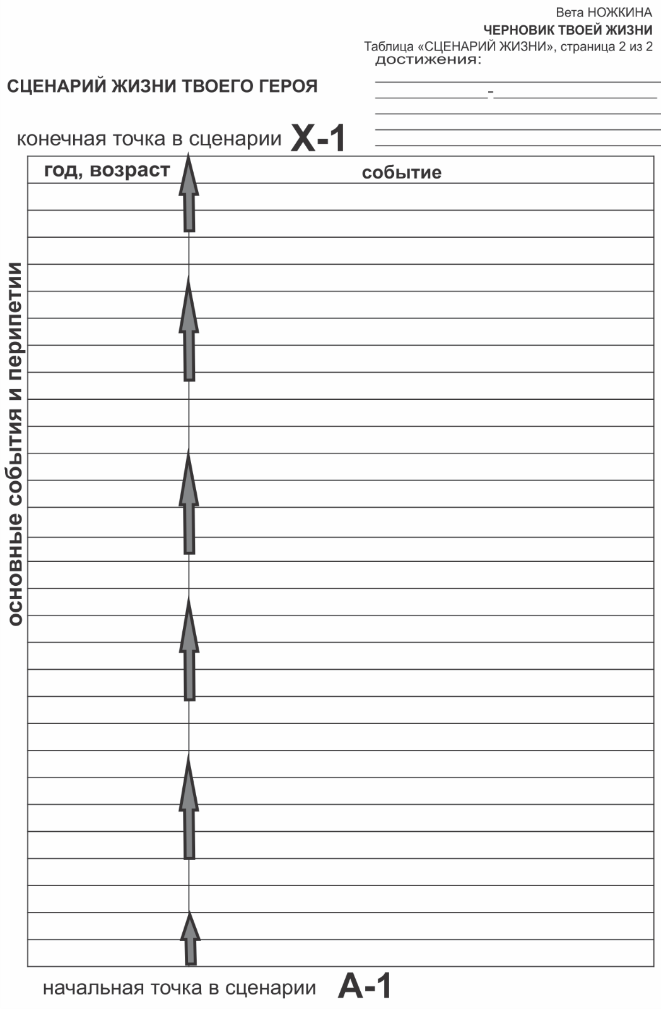
чек-лист.
добродетели и пороки

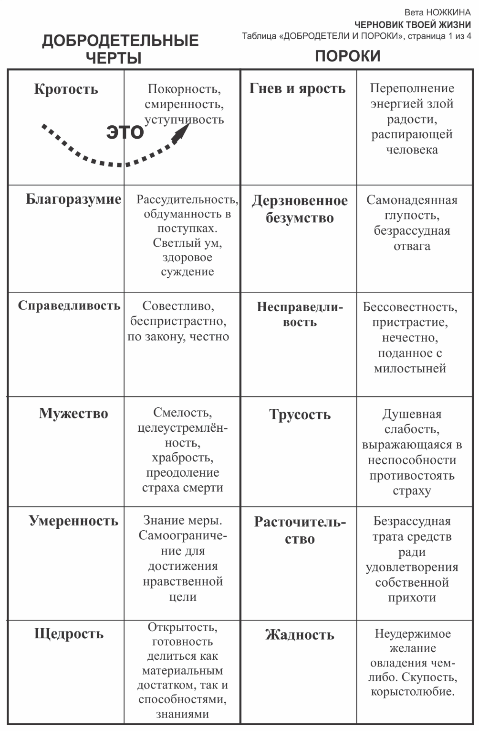

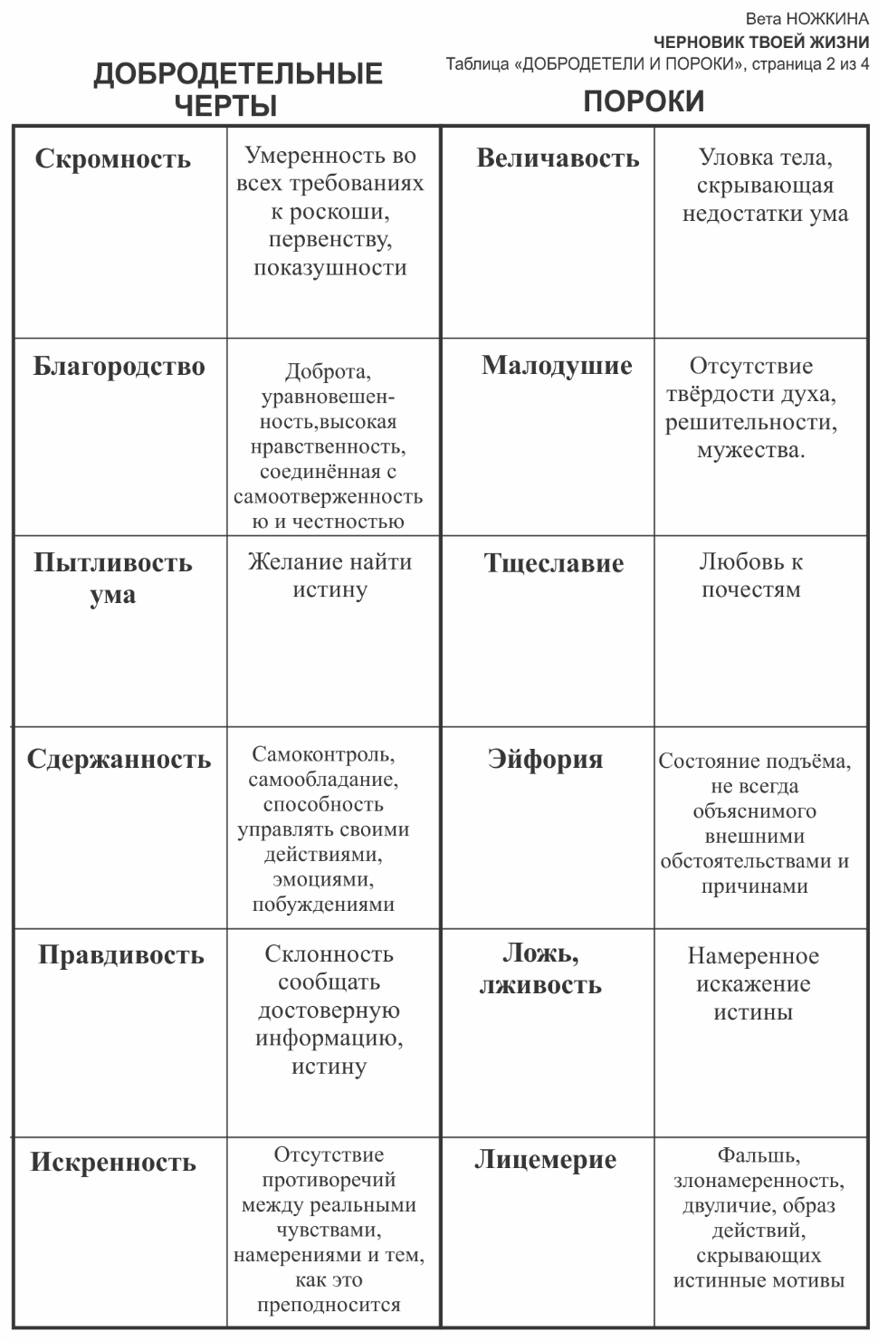
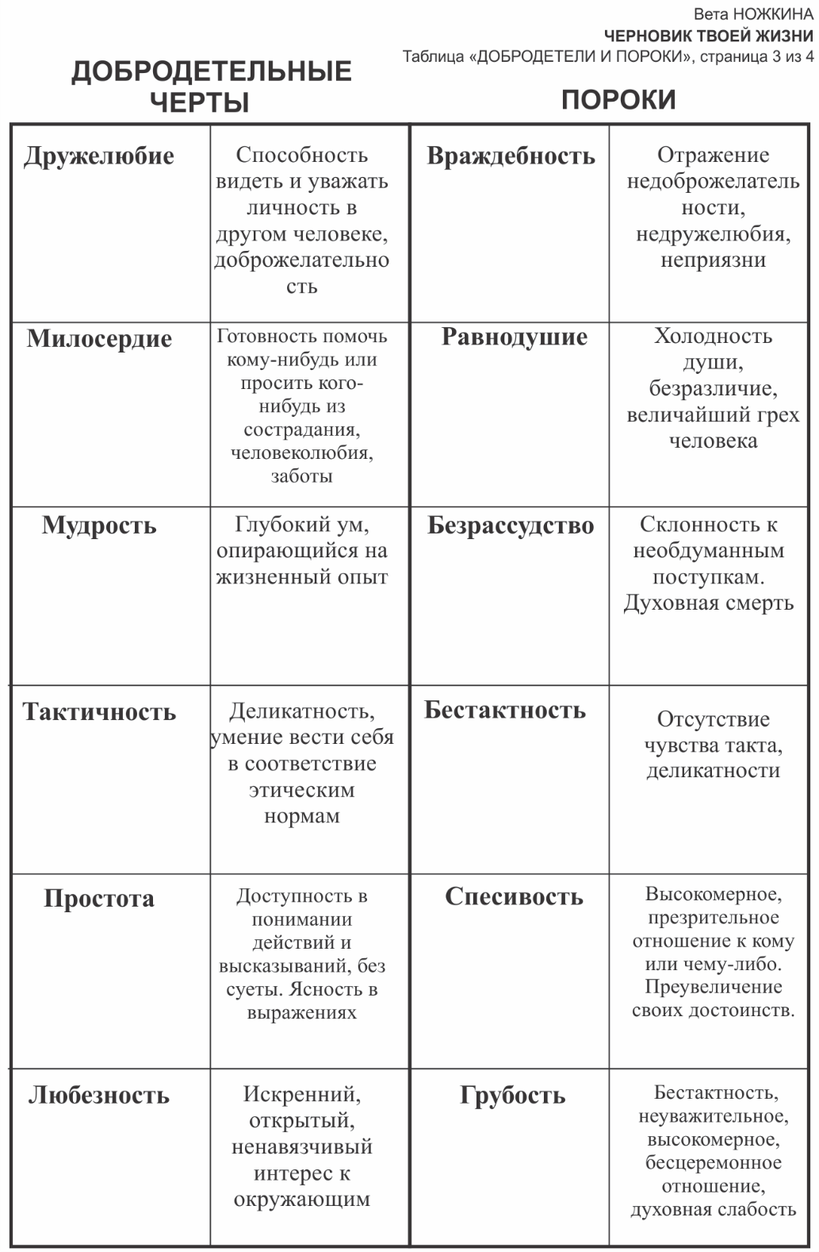
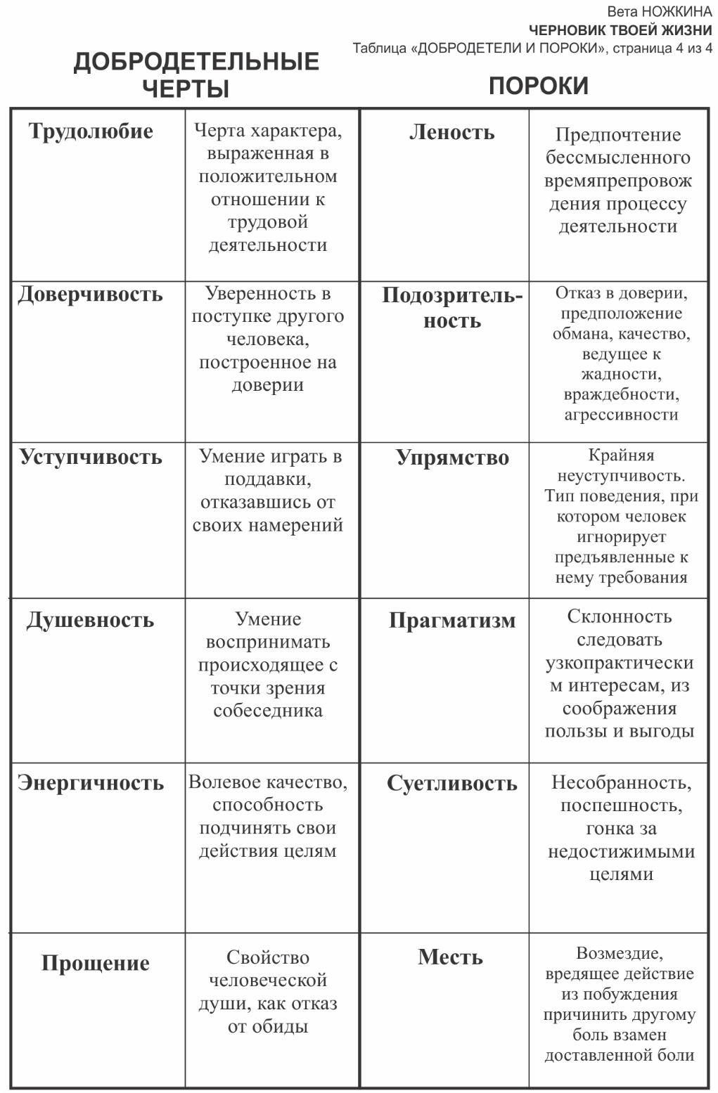

чек-лист. недостатки в характере героя

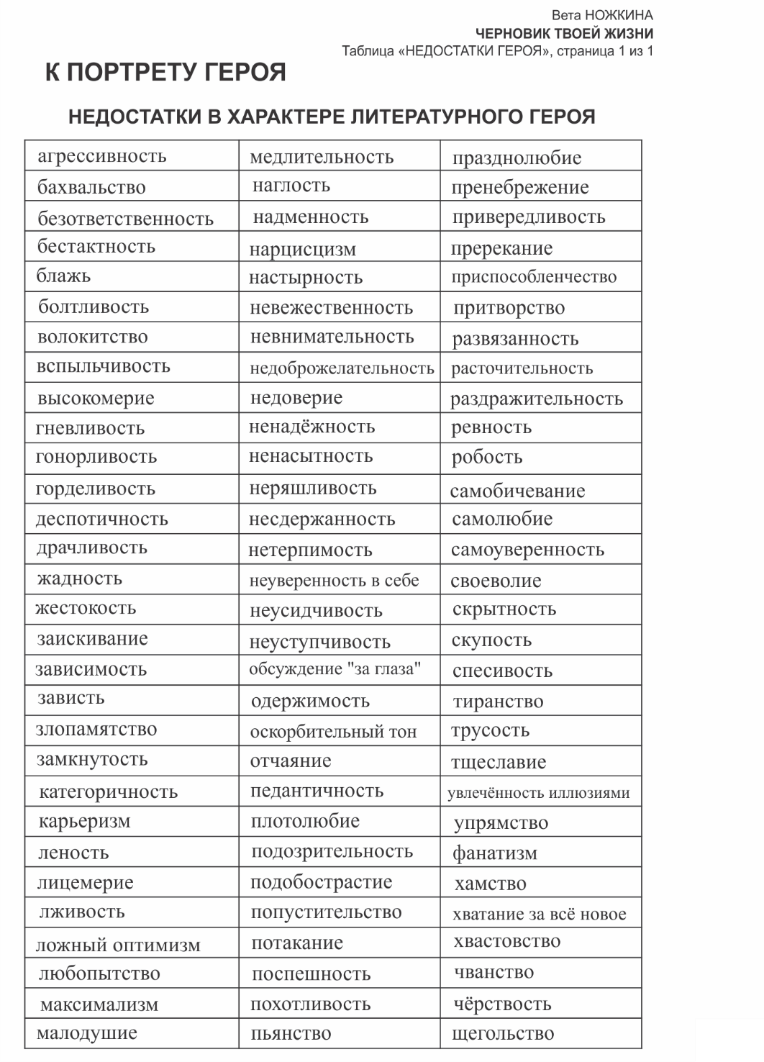

чек-лист. привычки в поведении героя

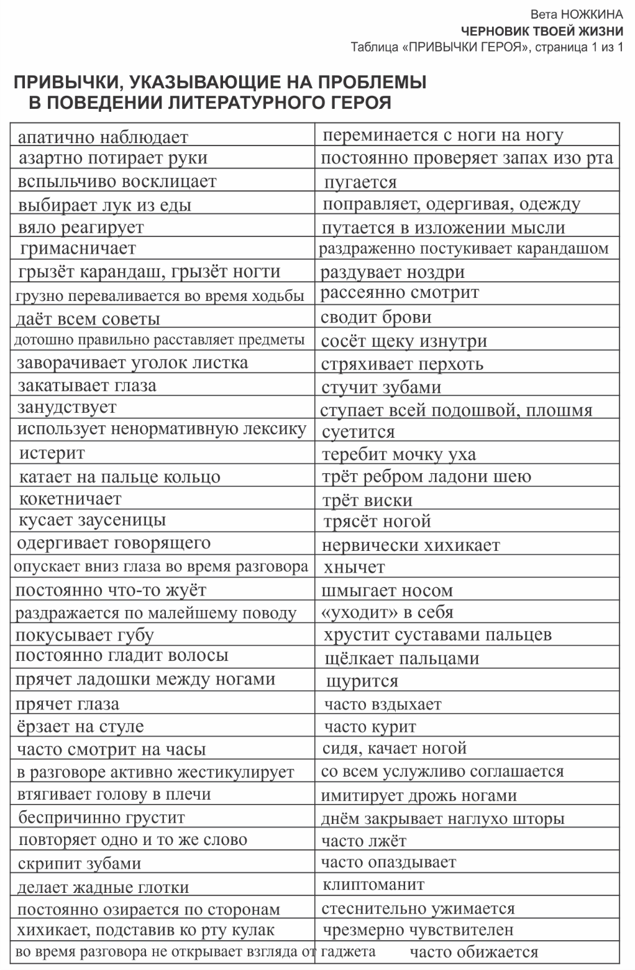

чек-лист. умения литературного героя

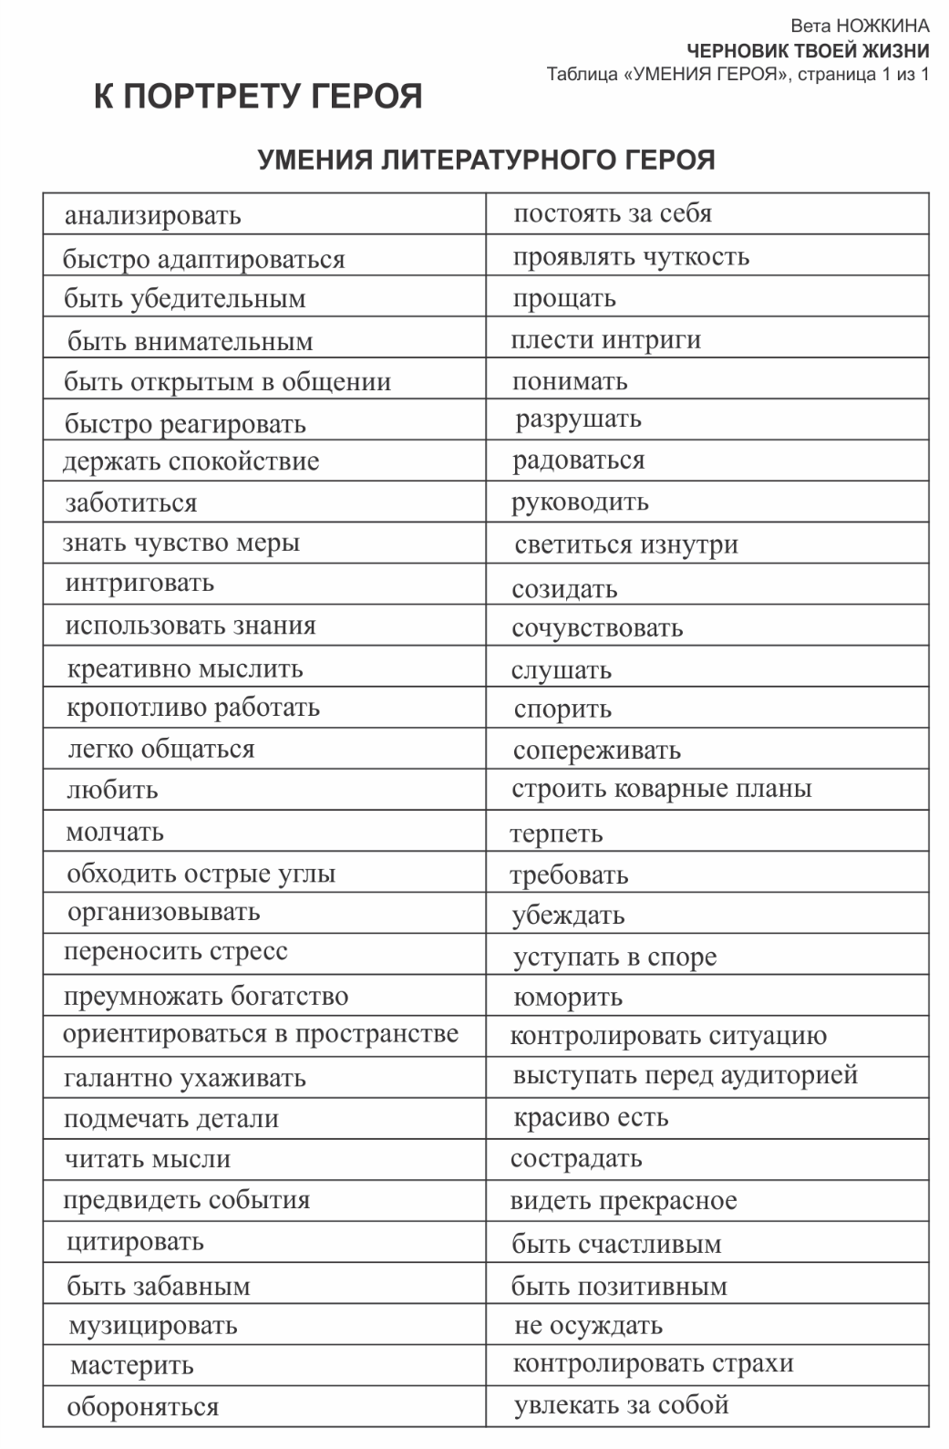
ЧЕК-ЛИСТ. СПИСОК ДЛЯ ЧТЕНИЯ
Абгарян Наринэ — Манюня, С неба упали три яблока
Азимов Айзек — Конец вечности, Поющий колокольчик, Я робот
Айтматов Чингиз — Плаха, И дольше века длится день, Белый пароход
Аксёнов Василий — Остров Крым
Акунин Борис — Левиафан, Тайный советник
Акутагава Рюноскэ — Ворота Расемон
Алексиевич Светлана — Цинковые мальчики, У войны не женское лицо, Время сэконд хэнд
Алексин Анатолий — Мой брат играет на кларнете, Пятый в третьем ряду
Алигьери Данте — Божественная комедия
Аристотель — Поэтика, О душе, Физика
Астафьев Виктор — Людочка, Царь-рыба, Печальный детектив, Последний поклон, Стрижонок Скрип
Ахерн Сесилия — Посмотри на меня
Ауэрбах Эрик — Мимезис
Бабель Исаак — Одесские рассказы, Измена
Бальзак Оноре — Шагреневая кожа, Гобсек
Барри Джеймс Мэтью — Питер Пен
Баум Фрэнк Лаймен — Страна Оз
Белов Василий — Привычное дело, Мальчики, Бухтины вологодские, Деревенское утро
Белый Андрей — Петербург
Библия (Старый и Новый завет)
Битов Андрей — Пушкинский дом
Бокаччо Джованни — Декамерон
Бредбери Рэй — Вино из одуванчиков, 451 градус по Фаренгейту
Брехт Бертольд — Мамаша Кураж и её дети
Бронте Шарлотта — Джейн Эйр
Бронте Эмили — Грозовой перевал
Буковски Чарльз — Голливуд
Булгаков Михаил — Мастер и Маргарита, Собачье сердце, Дни Турбиных, Дьяволиада, Зойкина квартира, Театральный роман, Белая гвардия
Бунин Иван — Лёгкое дыхание, Тёмные аллеи
Бусидо — Кодекс Самурая
Быков Дмитрий — ЧД, Остромов, или Ученик чародея
Вампилов Александр — Старший сын, Утиная охота
Васильев Борис — Не стреляйте в белых лебедей
Верн Жюль — Дети капитана Гранта
Виан Борис — Я приду плюнуть на ваши могилы
Вишневская Галина — Галина
Вишневский Януш — Одиночество в Сети
Водолазкин Евгений — Лавр, Авиатор
Войнович Владимир — Москва 2042, Жизнь и необычайные приключения Ивана Чонкина
Воннегут Курт — Малый не промах
Гамсун Кнут — Голод
Генри О. (Уильям Сидни Портер) — рассказы
Гёте Иоганн Вольфганг — Страдания юного Вертера, Фауст
Гиляровский Владимир — Мои скитания
Голдинг Уильям — Повелитель мух
Голсуорси Джон — Сага о Фарсайтах
Гомбрович Витольд — Порнография
Горький Максим — Жизнь Клима Самгина, рассказы
Гофман Эрнст — Крошка Цахес, Песочный человек
Гранин Даниил — Иду на грозу
Гришковец Евгений — Асфальт
Дефо Даниэль — Жизнь и удивительные приключения Робинзона Крузо
Джером К. Джером — Трое в лодке, не считая собаки
Джойс Джеймс — Улисс
Диккенс Чарльз — Жизнь Дэвида Копперфильда, Записки Пиквикского клуба, Приключения Оливера Твиста
Довлатов Сергей — Иностранка, Чемодан, Компромисс
Достоевский Фёдор — Преступление и наказание, Идиот, Бесы, Братья Карамазовы
Дэн Браун — Код да Винчи
Ерофеев Венедикт — Москва-Петушки
Ефремов Иван — На край Ойкумены, Час быка, Таис Афинская, Лезвие бритвы
Житинский Александр — Потерянный дом, или Разговоры с милордом
Замятин Евгений — Мы
Золотухин Валерий — Печаль и смех моих крылечек
Золя Эмиль — Жерминаль
Зощенко Михаил — Баня, Голубая книга
Зюскинд Патрик — Парфюмер, пьеса Контрабас
Иванов Алексей — Географ глобус пропил, Ненастье
Ильф и Петров — 12 стульев, Золотой телёнок
Искандер Фазиль — Созвездие Козлотура, Тринадцатый подвиг Геракла, Удавы и кролики
Кабаков Александр — Невозвращенец
Кант — Критика чистого разума
Камю Альбер — Посторонний, Чума
Кафка Франц — Замок, Превращение
Кен Кизи — Пролетая над гнездом кукушки
Киплинг Редьярд — Маугли
Кобо Абе — Женщина в песках
Коран — Суры и аяты
Кортасар Хулио — Игра в классики
де Костер Шарль — Легенда об Уленшпигеле
Коэльо Пауло — Алхимик
Крапивин Владислав — Голубятня на жёлтой поляне
Куприн Александр — Гранатовый браслет, Поединок, Молох
Кучерская Майя — Бог дождя, Тётя Мотя
Кьеркегор Сёрен — Страх и трепет, Философские фрагменты
Лем Станислав — Солярис, По лезвию бритвы, Магелланово облако
Лимонов Эдуард — Это я — Эдичка
Лукреций — О природе вещей
Маканин Владимир — Асан, Две сестры и Кандинский, Испуг, Где сходилось небо с холмами, Предтеча
Макиавелли Николо — Государь
Мамардашвили Мераб — Психологическая топология пути
Маркиз де Сад — Эжене де Франваль, 120 дней Содома
Маркес Габриэль — Сто лет одиночества, Полковнику никто не пишет
Мелвилл Герман — Моби Дик
Миллер Генри — Тропик Рака
Мильтон Джон — Потерянный рай
Митчелл Маргарет — Унесённые ветром
Монтень Мишель — Опыты
Монтескьё Шарль — Персидские письма
Мураками Харуки — Норвежский лес, Дэнс-Дэнс-Дэнс, Охота на овец, Слушай песню ветра
Мураками Рю — Все оттенки голубого
Мюссе Альфред — Исповедь сына века
Набоков Владимир — Защита Лужина, Лолита
Неверов Александр — Ташкент — город хлебный
Енгибаров Леонид — Клоун с осенью в сердце
Овидий — Метаморфозы
Одегов Илья — Любая любовь (рассказы)
Оруэлл Джордж — Скотный двор, 1984
Остин Джейн — Гордость и предубеждение
о. Тихон — Несвятые святые
Павлов Олег — Асистолия, В безбожных переулках, Дневник больничного охранника, Казённая сказка
Паланик Чак — Колыбельная, Уцелевший
Пастернак Борис — Доктор Живаго
Пелевин Виктор — Чапаев и Пустота, Жёлтая стрела, ДПП НН, Лампа Мафусаила, или Крайняя битва чекистов с массонами
Петрушевская Л.– Уроки музыки
Пильняк Борис — Повесть непогашенной луны
Платон — Диалоги
Платонов Андрей — Возвращение (Отец), Котлован, Сокровенный человек, Чевенгур, Ювенильное море, Письма, Река Потудань, Фро
Плиний Младший — Письма
Поппер Карл — Логика научного открытия
Прево — История кавалера де Грие и Манон Леско
Прилепин Захар — Обитель, Патология, Санька, Чёрная обезьяна, Грех (рассказы)
Приставкин Анатолий — Ночевала тучка золотая
Пруст Марсель — В поисках утраченного времени
Рабле Франсуа — Гаргантюа и Пантагрюэль
Ремарк Эрих Мария — Грозовой перевал, Триумфальная арка, Американский психопат
Распутин Валентин — Последний срок, Живи и помни, Последний срок, Прощание с Матёрой, Уроки французского, Век живи — век люби
Ричард Бах — Чайка Джонатан Ливингстон
Розинер Феликс — Некто Финкельмайер
Рощин Михаил — Валентин и Валентина
Рубина Дина — Почерк Леонардо
Рыбаков Анатолий — Дети Арбата
Санд Жорж — Консуэло
Сартр Жан-Поль — Тошнота
Свифт Джонатан — Путешествие Гулливера, Сказка Бочки
Севела Эфраим — Остановите самолёт — я слезу!
Сей Сё Нагон — Записки у изголовья
Серебрянский Юрий — Пражаки
Соколов Саша — Школа для дураков
Солженицын — В круге первом, Матрёнин двор, Один день Ивана Денисовича, Раковый корпус, Архипелаг ГУЛАГ
Сологуб Фёдор — Мелкий бес
Сорокин Владимир — Роман, Голубое сало, Манарага
Спиноза Бенедикт — Трактаты
Степанова Мария — Памяти памяти
Стерн Лоренс — Жизнь и мнения Тристрама Шенди
Стейнбек Джон — Гроздья гнева
Стивенсон Роберт Льюис — Остров сокровищ
Стругацкие братья — Трудно быть Богом, Пикник на обочине, Хищные вещи века
Сэлинджер Джером — Над пропастью во ржи
Теккерей Уильям — Ярмарка тщеславия
Толкиен Джон — Хоббит, или Туда и обратно
Толстой Алексей — Эмигранты, Хождение по мукам
Толстой Лев Николаевич — Смерть Ивана Ивановича, Анна Каренина, Война и мир, Воскресение, Исповедь, Крейцерова соната, Казаки, Севастопольские рассказы, Холстомер
Томасс Манн — Волшебная гора, Доктор Фаустус
Тургенев Иван — Первая любовь, Отцы и дети
Тынянов Юрий — Кюхля
Уайльд Оскар — Портрет Дориана Грэя
Улицкая Людмила — Казус Кукоцкого
Умберто Эко — Имя Розы
Фаулз Джон — Коллекционер, Червь
Фицжеральд Фрэнсис Скотт — Великий Гэтсби
Флобер Гюстаф — Госпожа Бовари
Фолкнер Уильям — Свет в августе
Хемингуэй Эрнест — Старик и море, По ком звонит колокол, Прощай оружие
Честертон Гилберт Кит — Человек, который был четвергом, Человек, который знал слишком много
Чехов Антон Павлович — Рассказы
Шаламов Варлаам — Колымские рассказы, Верую
Шаров Владимир — Возвращение в Египет
Шварц Евгений — Тень, Обыкновенное чудо, Дракон
Шевкунов (Архимандрит Тихон) — Несвятые святые
Шелли Мэри — Франкенштейн, или Современный Прометей
Шишкин Михаил — Венерин Волос, Письмовник
Шкловский Виктор — Сентиментальное путешествие
Шодерло де Лакло — Опасные связи
Шолохов Михаил — До третьих петухов
Шоу Бернард — Пигмалион
Шукшин Василий — Страдания молодого Ваганова, Гоголь и Райка, До третьих петухов, Любавины
Эренбург Илья — Хулио Хуренито
Юзефович Леонид — Князь ветра, Маяк на Хийумаа (рассказы)
Ян Василий — Чингисхан
Янн Мартел — Жизнь Пи

ЧЕК-ЛИСТ. ДРАМАТИЧЕСКИЕ СИТУАЦИИ ОТ Ж. ПОЛЬТИ
(перевод оригинала)

Мольба — 1) преследователь, 2) преследуемый и умоляющий о защите, помощи, убежище, прощении и т. д., 3) сила, от которой зависит оказать защиту
Спасение — 1) несчастный, 2) угрожающий, преследующий, 3) спаситель
Месть, преследующая преступление — 1) мститель, 2) виновный, 3) преступление
Месть близкому за близкого — 1) живая память о нанесённом другому близкому человеку обиде, вреде, о жертвах, понесённых им ради своих близких, 2) мстящий родственник, 3) виновный в этих обидах, вреде
Затравленный, преследуемый — 1) содеянное преступление или роковая ошибка и ожидаемая кара, расплата, 2) укрывающийся от кары, расплаты за преступление или ошибку
Внезапное несчастье, бедствие — 1) враг-победитель, появляющийся самолично; или вестник, приносящий ужасную весть о поражении, крахе и т. п., 2) поверженный победителем или сражённый известием властитель, могущественный банкир, промышленный король
Жертва кого-нибудь — 1) тот, кто может повлиять на судьбу другого человека в смысле его угнетения или какое-либо несчастье. 2) слабый, являющийся жертвой другого человека или несчастья
Бунт, возмущение, мятеж — 1) тиран, 2) заговорщик
Отважная, дерзкая попытка — 1) дерзающий, 2) объект, т. е. то, на что дерзающий решается, 3) противник, лицо противодействующее
Похищение — 1) похититель, 2) похищаемый, 3) охраняющий похищаемого и являющийся препятствием для похищения или противодействующий похищению
Загадка — 1) задающий загадку, скрывающий что-нибудь, 2) стремящийся разгадать загадку, узнать что-нибудь, 3) предмет загадки или незнания (загадочное)
Достижение чего-нибудь — 1) стремящийся чего-нибудь достигнуть, домогающийся чего-нибудь, 2) тот, от чего согласия или помощи зависит достижение чего-нибудь, отказывающий или помогающий, посредничающий, 3) может быть ещё третья — противодействующая достижению сторона
Ненависть между близкими — 1) ненавидящий, 2) ненавидимый, 3) причина ненависти
Соперничество между близкими — 1) один из близких — предпочитаемый, 2) другой — пренебрегаемый или брошенный, 3) предмет соперничества (при этом, по-видимому, возможна перипетия сначала предпочитаемый оказывается потом пренебрегаемым и наоборот)
Адюльтер, приводящий к убийству — 1) один из супругов, нарушающий супружескую верность, 2) другой из супругов — обманутый, 3) нарушение супружеской верности (т. е. кто-то третий — любовник или любовница)
Безумие — 1) впавший в безумие (безумный), 2) жертва впавшего в безумие человека, 3) реальный или мнимый повод для безумия
Фатальная, роковая неосторожность — 1) неосторожный, 2) жертва неосторожности или потерянный предмет, к этому иногда присоединяется 3) добрый советчик, предостерегающий от неосторожности, или 4) подстрекатель, или же тот и другой
Невольное кровосмешение — 1) любовник (муж), любовница (жена), 3) узнавание (в случае кровосмешения), что они находятся в близкой степени родства, не допускающей любовных отношений согласно закону и действующей морали
Невольное убийство близкого — 1) убийца, 2) неузнанная жертва, 3) разоблачение, узнавание
Самопожертвование во имя идеала — 1) герой, жертвующий собой, 2) идеал (слово, долг, вера, убеждение и т. д.), 3) приносимая жертва
Самопожертвование ради близких — 1) герой, жертвующий собой, 2) близкий, ради которого герой жертвует собой, 3) то, что герой приносит в жертву
Жертвование всем ради страсти — 1) влюблённый, 2) предмет роковой страсти, 3) то, что приносится в жертву
Жертва близким во имя долга — 1) герой, жертвующий близким человеком, 2) близкий, который приносится в жертву
Соперничество неравных — 1) один соперник (в случае неравного соперничества — низший, более слабый), 2) другой соперник (высший, более сильный), 3) предмет соперничества
Адюльтер — 1) любовник (ца) более приятен, нежели твёрд, чем обманутый (ая) супруг (а), 2) любовник (ца) менее симпатичен, чем обманутый (ая) супруг (а), 3) обманутый (ая) сугтруг (а) мстит
Преступление любви — 1) влюблённый (ая), 2) любимый (ая)
Бесчестие любимого существа — 1) узнающий, 2) виновный любимый или близкий, 3) вина
Любовь, встречающая препятствия — 1) любовник, 2) любовница, 3) препятствие
Любовь к врагу — 1) враг, возбудивший любовь, 2) любящий врага, 3) причина, почему любимый является врагом
Честолюбие и властолюбие — 1) честолюбец, 2) то, чего он желает, 3) противник или соперник, т. е. лицо противодействующее
Борьба против бога — 1) человек, 2) бог, 3) повод или предмет борьбы
Безосновательная ревность — 1) ревнивец, завистник, 2) предмет его ревности и зависти, 3) предполагаемый соперник, претендент,4) повод к заблуждению или виновник его (предатель)
Судебная ошибка –1) тот, кто ошибается, 2) жертва ошибки, 3) предмет ошибки, 4) истинный преступник
Угрызения совести — 1) виновный, 2) жертва виновного (или его ошибка), 3) разыскивающий виновного, старающийся его разоблачить
Вновь найденный — 1) потерянный 2) находимый (ое)
Потеря близких — 1) погибший близкий человек, 2) потерявший близкого человека, 3) виновник гибели близкого человека

ЧЕК-ЛИСТ. «ГРЯЗНЫЕ» СЛОВА
По Уильяму Стрэнку

Ниже предложен список наиболее часто используемых «грязных» слов, удаление которых делает текст однозначно лучше.
1. Слово «очень».
Лидер слов-паразитов, удаляем без сожалений. Улучшаем фразу и вашу репутацию.
2. Притяжательные местоимения
Мой, свой, его и пр. Вычеркивайте без сожалений.
3. Канцеляризмы
Наличие в тексте слов «данный», «осуществлять» — верный признак, что вы пишете плохой пресс-релиз, а не заметку.
Повелитель канцелярщины — слово «является». Отлично заменяется на тире.
4. Бюрократический жаргон
«Изменение структуры занятости» скорее всего означает массовые увольнения, облавы на призывников — «мероприятиями по обеспечению явки», а «несанкционированный отбор газа из ГТС для технологических нужд» — тырить газ.
Да, и вот еще: «приступил к осуществлению начала старта» означает «начал».
5. Псевдо-профессиональная терминология
Вместо «атмосферные осадки» пишем «дождь», вместо «денежные средства» — «деньги».
Сотрудники гидрометеоцентров и аудиторы будут настаивать. Не поддавайтесь.
6. Многословие
Есть простой способ понять, нужное это слово или нет: закройте любое слово в предложении пальцем, если без него смысл не теряется — вычеркиваем. Если без предложения абзац не теряет смысл — вычеркиваем.
Ну и, соответственно, «Если без этого текста…»
7. Назидательность.
Лучшая позиция для автора: «равный читателю». Никто не хочет, чтобы его поучали, мало того, чаще всего у рассказчика нет на это никаких оснований.
8. Заигрывание.
Самые ужасные тексты — те, в которых старательно шутят.
9. Пассивный залог
«Это слабо, уклончиво, а часто еще и мучительно». Стивен Кинг.
Предположим, кто-то помер на кухне, но оказался в другом месте. «Тело было перенесено из кухни и положено на диван в гостиной» — так вполне можно было написать. Но мне больше нравится так: «Майра и Фредди перенесли тело из кухни и положили его на диван». Почему вообще тело должно быть подлежащим? Оно же черт его дери, мертвое! Что, трудно до этого допереть?
Пассивный залог — это слабо, уклончиво, а часто еще и мучительно. Как вам такое: «Мой первый поцелуй всегда будет вспоминаться мной как время, когда был начат наш роман с Шайной». Выразить ту же мысль куда проще, приятнее и сильнее можно так: «Наш роман с Шайной начался с первого поцелуя. Я его никогда не забуду».
10. Наречия при глаголе.
«Дом сгорел дотла» и «дом сгорел». Видите разницу? А если не видно разницы, зачем платить больше?
11. Качественные прилагательные.
Несут какой угодно смысл, а значит никакого. «Высокая башня», «богатый человек», «качественный контент», «известный консультант». Насколько «высокая» и «богатый»? Не оцениваем, а измеряем. «Башня была высотой с
семнадцатиэтажный дом» или «помимо особняка в центре столицы ему принадлежит вилла на берегу Черного моря».
12. Слово «качественный»
Я знаю одну компанию, занимающуюся стартапами в Интернете, в которой менеджерам запретили использовать словосочетание «качественный контент». Это буквально изменило их жизнь. Теперь им и правда пришлось заботиться о том, чтобы на самом деле объяснять идеи своих проектов.
Видимо следующие на очереди — производители продуктов питания. Что кроется за фразой «качественные пельмени»?
13. Субстантивы
Отглагольные существительные с окончанием «-ние»: «делание», «рисование», «движение». Отвратительно, не правда ли?
Заменяем на глаголы. «Завершение» и «завершил».
14. Повторяющиеся слова
«Территория слова» — принцип, который ввел американский профессор Рой Питер Кларк. Согласно этому принципу, не стоит повторять одно и то же слово в небольшом отрезке текста. Одинаковые (а также однокоренные) слова должны отстоять по его версии минимум на 200 слов. Попробуйте проконтролировать хотя бы 50.
15. Присоединенные глаголы
«Принять участие», «сделать заявление», «вынести решение» vs «участвовать», «заявить», «решить».
16. Запятые
Точка — лучший знак препинания.
Ну и последнее:
17. Правила можно нарушать. Но если только твердо уверен, что пишешь хорошо. Если не уверен, то лучше следовать правилам.
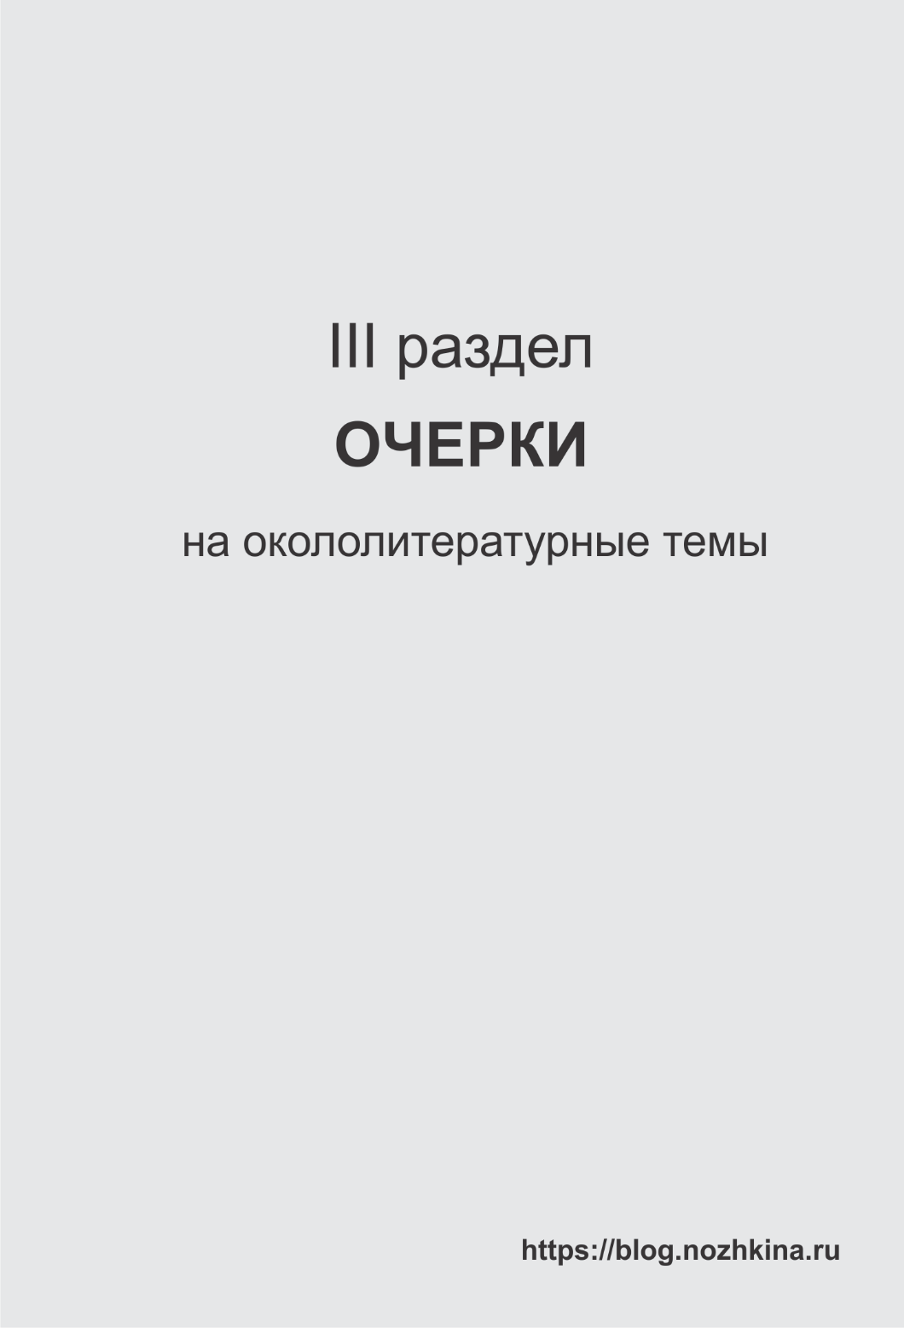

МЕЖДУ МАРИЕЙ И СЛОВОМ
По книге «Письма Андрея Платонова»

Дорога жизни, та, что впереди, похожа на неисписанный лист. Кто-то рисует на своём листке след, взгляд, вздох, кто-то смех, или ставит какую другую отметину… У кого-то на этой дороге будто отполирована часть пути — так человек исходил одну и ту же дистанцию. У кого-то лист бел, и даже, вроде как, чист…
Лист жизни Андрея Платонова исписан мелким почерком — где-то нервно, где-то ровненько, и приписки сбоку, и рисунки для девочки Маши. И весь он, лист этот — словно письмо человеку, и даже не о самом себе, а о нас — это всё принимающих.
Всего тридцать лет отведены были жизнью на взгляд, остановившийся и замерший на лице Марии Кашинцевой. И потянул за собою этот взгляд историю жизни, в которой молодой инженер, проповедующий «машинное орошение», вдруг осознаёт своё назначение в том, что не ему надо строить эти колодцы, станции, проводить мелиорации, бороться с паводками, быть, в конце концов, землекопом. Ему есть, что сказать человеку, человечеству.
Если бы не любовь к Марии — ничего этого бы не произошло. А если бы любовь Марии была к мужу… Но это домыслы читателя. И, возможно, права не имею осуждать её. Но не могу этот крик сдержать, вопль: — Не любила!
Легко нам, видя сквозь толщу лет, делать свои заключения. Нет — трудно. Несмотря на то, что письма Андрея Платонова с 1920 по 1950 год досконально изображают каждый штрих эпохи, за ними всё равно осталось то, что нашим временем уже будет отнесено к области непознанного. Как и талант Андрея Платонова — раскрывшийся ли полностью?
Частью формирования его таланта была его Муза, его любовь — Мария, Муся, Маня, иногда (почему-то) Жаба. Одна она — красивая и гордая обхватила объятьями его сердце, родила сына, похоронила сына, родила дочь, похоронила мужа.
А между — ждала письма, жила впроголодь, воспитывала больного сына, возила его в Крым, и снова ждала — мужа.
Свадьбы не было, просто стали жить вместе с 1922. Всё началось в Воронеже. А там и Тотик-Тоша родился — Платон Андреевич Платонов. На него надежда рода возлегла. В него — любовь материнская и отцовская опрокинулись. Кто ж знал, что двадцатилетний сын навсегда останется молодым. Кто ж знал, что в оставшиеся семь лет до пятидесятого года А.П. только и будет считать дни от рождения до прощания. И не вынесет его сердце — ни ухода раннего кровинушки, ни предательств союзников и противников по перу.

Но о письмах. Его к ней.
Каким ровным дыханием дышат они от первого признания, через «Люблю тебя бесконечно», через многолетние досылки денег-денег-денег, только бы ей было лучше, только бы ей пальто купить, только бы ей… Сам же ждёт её медленных писем. И самому нужда — где найти 70 рублей, чтобы снять комнату с температурой выше четырёх градусов?
4 января 1927 — А.П. в отчаянье, Маша не отвечает на письма. У него же надежда, что вот-вот «Эфирный тракт» будет опубликован, и начнётся другая жизнь.
«…Если примут „ЭТ“ и напечатают фантастику книжкой у Молотова, тогда в апреле ты поедешь на курорт»…. «Ты знаешь (хотя откуда тебе знать?), в какой заброшенности я живу? В тюрьме гораздо легче… быть может, это подготовка к тому большому страданию, которое меня ожидает в будущем…».
А она молчит.
Здесь я вспоминаю Цветаеву, которая пишет, что если бы она была женой Пушкина — никак не позволила бы состояться дуэли…
А М.А. молчит.
Или Андрей не отправляет ей писем? Такое тоже представилось: пишет — и не отсылает. По причине — не огорчить. А пишет потому, как он одинок, и ему нужен разговор с близкой душой. Отсылает же только за пущей надобностью — денежные переводы и телеграммы о скором приезде.
А.П. признаётся «Как глупа эта моя суетливость для тебя!»
«Опять придётся лечь на свою „музу“: оно одна мне не изменяет… Пока во мне сердце, мозг и эта тёмная воля творчества — „муза“ мне не изменит».
Он завидует буквам, которые скоро увидят её лицо (отправляет!)
10 января — Таточка заболел, А.П. выезжает в Москву.
С фотографии смотрит на меня чистое лицо юноши, нет — мальчика Андрея Клементова, 1900-е. Он смотрит на день сегодняшний. Я читаю в его взгляде глубину и уверенность. Гимназистская курточка, застёгнутая по косой на четыре пуговки, придаёт дисциплинированность осанке. Короткая стрижка — под расчёску, очерчивает высокий череп и высокий, но симметричный лицу лоб.
И вот она (она уже моя противница) — 1920 либо 1921, барышня с томным лицом, грустными глазами и маленькими поджатыми губками, впрочем, и в детстве она такова же. Таких жалеют. Маленький лоб, маленькие спрятанные за стрижкой ушки — указывают на её обаятельность, но женскую сентиментальность. И только подбородок — круглый, волевой, будто зажавший непроговорённое: «Моё никому не отдам!».
И он ей пишет «Я вас смертельно люблю». И понятно всё — он не умеет любить не до конца, понятия «любить наполовину» для него не могло быть.
Она для него «лунное тихое пламя» — выжигающее из него жизнь. Боже, какая жертвенность. Но эта жертвенность была его музой.
На фото 1927 года М.А. с Тошей в Алуште — в санатории, как А.П. и обещал. Она — самодовольно сложила ножки в форсовых туфельках, подкрашенная по-нэпмански, но откровенна в русском сарафанчике со спадающими лямочками. Всё в ней обманно и притворно. И хочется крикнуть: «Она не любит!».
25 января 1927 — головная боль.
И её ревность.
И его укор: «Ты не имеешь права зачёркивать посвящения (М.А. посягнула!) … Это ты можешь сделать и сделаешь, когда наступит твоё время. А чужими желаниями распоряжаться нельзя и плевать на них не стоит».
Молодец, А.П.! Наконец-то он стукнул кулаком по/ столу.
И далее: «Твои поступки, твои письма говорят о твоей неприязни ко мне. Пусть нас рассудит сама жизнь…».
29 января 1927, Тамбов:
«…В любви человек беззащитен и идёт на те унижения, на которые иду я ради тебя и Тотки. А следовало бы петлю на горло».
Он пишет о жизни в уездах: «…настоящее искусство, настоящая мысль только и могут рождаться в таком захолустье, а не в блестящей, но поверхностной Москве. Но всё-таки здесь грустные места, тут стыдно даже маленькое счастье…».

«…Помню, какая ты была нежная… Неужели это минуло невозвратно? Дальше того, как я тебя обнял и поднял твою юбчонку… Отсюда началась ложь». (13 февраля 1927)

Сон А.П, в котором он видит себя же, сидящим за письменным столом… И вроде, это не сон. Надежда — что всё должно измениться.

2 июля 1927 — он в Москве! А она — на отдых в санаторий.

3 июля. В письме: А.П. работает и ревнует, ревнует и работает, но просит М.А.«отдыхать». Она в санатории, где полагает А.П. «есть разврат», и потому ревнует. И продолжает искать независимости: «Я работаю. Иногда меня питает энергия остервенения, чтобы выбраться на чистую независимую воду жизни… Пишу о нашей любви. Это сверхъестественно тяжело. Я же просто отдираю корки с сердца и разглядываю его, чтобы записать, как оно мучается. Вообще, настоящий писатель это жертва и экспериментатор в одном лице. Но не нарочно это делается, а само собой так получается. Но это ничуть не облегчает личной судьбы писателя — он неминуемо исходит кровью…»
Он, наконец-то, признаёт себя писателем!
Пишет про Совкино, что ему сообщили, что на его вещи нельзя писать рецензий, а нужно писать целые исследования. И стесняется этого, перекидываясь вновь на чувства к М.А: «…я бы многое отдал, чтобы поспать с тобою ночку…».
И тут же: «Вот что самое страшное в человеке — когда его люди не интересуют и не веселят и когда природа его не успокаивает. Т.е. — когда он погружен весь в свою томящуюся душу. Так обстоит у меня… пешком дошёл до Серебряного бора. И ничто меня не тронуло, не успокоило, и не обрадовало. Природа отстала от меня. Легко понять — почему, но говорить неохота. Всё равно без самоубийства не выйдешь никуда. Смерть, любовь и душа — явления совершенно тождественные».
9—11 июля 1927
«… я накануне лучшей жизни… Меня хвалят всюду… Оказалось, что это мне не нужно. Что-то круто и болезненно изменилось, как ты уехала… Страсть к смерти обуяла меня до радости… Напиши мне всю свою жизнь, но так, как надо, — правдиво и беспощадно…»
1928- 1930 гг
Мыканье по съёмным квартирам. Травля ЦК Союза. Крайне бедственное положение. Письма в редакции (газета «Правда»), А. М. Горькому, А.Н.Новикову в Ленинград — о бедственном своём состоянии (письмо, вероятно, всё-таки не было отправлено). Пишет сценарии и либретто к сценариям. Пишет письма Л.Л.Авербаху (ответ секретарю Федерации объединений советских писателей) о выделении жилплощади.
И всё тщетно.
И, наконец, в марте-апреле 1931 года Платонову дают квартиру в новом писательском доме, которую обменял на двухкомнатную в Доме Герцена (Тверской бульвар, 25, кв 27 — где прожил до 1975 г; ныне адрес ЛитИнститута им. Горького, большая комната квартиры ныне «Аудитория А. П.Платонова»).

8 июня 1931 А.П. пишет письмо Сталину, раскаиваясь во «вредном» произведении «Впрок», опубликованном в «Красной нови», с готовностью написать заявление в печать с признательностью «губительных ошибок своей литературной работы».

А Муся с Тотиком в это время в Сочи.
9 июня 1931 А.П. пишет в редакцию «Правды» и «ЛитГазеты» — с отречением «от всей своей прошлой литературно-художественной деятельности…», как наносящей вред сознанию пролетарского общества. Он признаётся (под давлением?), что «начавшийся социализм требует… от художника… не только изображения, но и некоторого опережения действительности — специфической особенности пролетарской литературы, делающей её помощницей партии…» (как он признается жене, что написание этих писем было «высшее мужество с его стороны. Другого выхода нет. Другой выход — гибель»).

«Мучительное впечатление» от событий, как от крушения товарного поезда, которое Платонов видел под Самарой в августе 1931 года.
Уже теперь он пишет: «…если б ты знала, как тяжело живут люди, но единственное спасение — социализм, и наш путь — путь строительства, путь темпов, — правильный».
Действительно ли так изменилось его мировоззрение? Оно поменялось под нажимом? Не верю.
Его сгубила любовь. Она сделала его безоружным. И несчастным. Он потерял голову. Он потерял себя.
Господи. Пока ещё 31-ый год… Пока ещё у него есть время — дай ему возможность вернуть себя. А способны ли мы возвращать себя, если единожды потеряли?…

27 июня 1935
В письме к Марии пишет, что «литературное положение улучшилось (в смысле отношения ко мне)…» со стороны Сталина.
А.П. «живёт» жизнью своих героев. М.А. спрашивает А.П. в письме от 28—29 июня 1935 о них, и в ответ: «Ты спрашиваешь, что делают мои герои — «Лида и пр. Лиды у меня нет. Ты путаешь. Есть Вера, которая уже умерла от родов, когда Н. И. Чагатаев был в Сары-Камыше (повесть «Джан»). Вещь не мрачная. Келлер плакал не от этого, а оттого, что вещь — человечная… Плачут не всегда от того, что печально, а оттого, что прекрасно, — искусство как раз в этом. Слёзы может вызвать и халтурщик, а волнение, содрагание — только художник».
И в том же письме А.П. высказывает в сердцах «Неужели ты только и связана со мной одними материальными интересами…» (неужели до этого, по её поступкам, он не догадывался. Вот уж, действительно, только со стороны это и можно разглядеть).

И опять просьбы к издательствам — издать.

1937, 24–25 февраля
Поездка по маршруту А. Радищева
«Встречаются деревянные избы, ребятишки идут в школы сквозь метель… Каждый день бывают случаи, встречи с людьми, когда необходимо помогать (дать 1, 2,.. 5 руб). Без этого нельзя. Такие люди каким-то образом возвращают свой долг мне посредством хотя бы того, что я люблю их и питаю от них свою душу».

И вскоре письма Андрей Платонов начинает слать в самые разные инстанции, но с одной просьбой — реабилитировать невинно осуждённого сына.
И письма — сыну до тог, в декабре 1939, с поздравлением с освобождением.

Война. А. Платонов, корреспондентом, выполняет задания на фронте.
30 августа, в день рождения сына он жене пишет о фронте, справляется о сыне. А вестей от М.А., как и в былое, нет.

4 января 1943 умер Платон, от туберкулёза. Но остался внук. Александр.
И только теперь, Мария и Андрей официально оформляют брак. Цель А. П. усыновить внука. Власти не разрешают этого сделать.
А.П. горюет по сыну: «4 июля будет 1,5 года, как скончался Тоша».
А 17 июля он узнаёт, что М.А. носит ребёнка.

Письмо от 24 января 1945 — одно из последних, когда ещё беда не открыла А.П. двери полностью. Ведь уже в 1946 после стресса от явного неприятия и даже игнорирования писательского сообщества во главе с Фадеевым, Андрей Платонов узнаёт, что он болен. Туберкулёзом.
1948 — надежда. Письма к дочери: «Ты наполовину сиротка»…
И здесь же рисунок белой ромашки.
Платонов совсем слаб.
1949.
В уборную возят в коляске.
«Сердце у вас гораздо старше вас» — скажут ему на обследовании.
30 апреля — поздравление жены с днём рождения «Мне тяжело, что я не могу уже второй год провести этот день вместе с тобой. Ты знаешь, как я люблю тебя. …ты была и будешь до конца моей жизни самым любимым человеком и единственной женщиной…».

Это последнее признание в любви. Дверь распахнулась… И не хватило дыхания…
Листок жизни исписан полностью.
Но напор бед не может уничтожить то, что написано Андреем Платоновым. Ведь широкий охват территории жизни вместил то, что способно удивлять и нашего современника, живущего в XXI веке. И в удивлении — «дальняя дорога в скромном русском поле, ветер и любовь».

НИ ВОСТОК, НИ ЗАПАД, А РОССИЯ
Русская повесть, как форма времени

Русская повесть XX столетия стала основной формой передачи смысла существования русского человека. Не однолинейный рассказ, и не разветвлённость сюжетных линий романа воздвиглись стенами, огородившими характер русского человека. И это стены не отвоёванных у революции дворцов, не ампира. Это стены бараков и казарм («Казённая сказка» О. Павлова), сибирской избы («Последний срок» В. Распутина), покосившейся ограды двора («Где сходится небо с холмами» В. Маканина), вагона электрички или обшарпанного подъезда («Москва-Петушки» В. Ерофеева), или четырёх погребальных сторон вокруг холмика с деревянным крестом («Привычное дело» В. Белова). Четыре — цифра, оградившая русского человека от всего остального мира. Но там, внутри этих стен жизнь куда жизненнее, чем вовне. Стенами есть возможность отгородиться от массовости, лозунгов, пропитанных социалистической морилкой. Главные герои повестей уходят из массы, они становятся единицами. Но уход пока бессознателен. Потому человек обескуражено, будто впервые открыв глаза, смотрит на мир и ужасается увиденному. Так он становится философом за стаканом водки. Так он выплёскивает своё недовольство в мате. Так он постигает смысл своего существования. Но он не бурчит себе под нос, подобно чеховскому Ионычу. Он учится размышлять, он пробует жить по-новому.
Именно повесть стала формой передачи широкого, многотрудного характера человека уже не коммунистической формации или идеалов социализма, а человека — со всеми его недостатками, оголённым взглядом на происходящее, на изобличение внутреннего несогласия. В ней, повести, — куда более возможен показ дороги, тянущей сюжет от детства к основному событию. Не устланная, не мощёная, — она подобна тору сквозь непролазные кущи осознаний, переоценок, но чаще — действий по наитию.
Характер русского человека — однодневен, он поглощён задачами «сегодняшнего» дня, потому он весь отдаётся работе. Уходит в неё с головой, будь то Башилов («Где сходится небо с холмами»), или капитан Хабаров («Казённая сказка»), или Иван Африканович («Привычное дело»). Потому-то, очнувшись, вынырнув из дел своих и забот, он — этот очнувшийся человек — оказывается потерянным, растерявшимся, не знающим, для чего он всё своё «это» делал. Он — единица. Но, к сожалению, типичная, клонированная советской эпохой, единица. Обозрением будущего занимается его начальник, который тоже зависим от вышестоящего начальства. И он тоже клонированная особь, — исполнитель воли. Но безвольным, подчиняющимся этого героя уже назвать нельзя. Он, исторически, — бунтарь, а идеологически — «совестливый труженик» (О. Павлов «Казённая сказка»).
Рассказ, в противовес повести, может охватить лишь единую деталь человека-единицы. Но время расширило рамки понимания образа. Отчасти это связано с информационной масштабностью. Человек в повести это уже образ, вобравший в себя состояние эпохи. Он — отражение в зеркале эпохи.
В рамках повести удобнее проследить тропинку одинокого человека, приведшую к гранёному стакану, к заросшему сорняком двору, к подъезду, к могиле. Такими и показаны характеры русского человека XX-го столетия в ярких произведениях Виктора Астафьева, Василия Белова, Венедикта Ерофеева, Владимира Маканина, Андрея Платонова, Валентина Распутина, Олега Павлова.
Русская натура в этих произведениях формировались в послевоенное время. Она ещё не отошла от единения с крестьянским происхождением, и уже хлебнула полуголодного и нищего родительского горя, насытившись горсткой зёрен, доставшихся от продразвёрстки, поднимающих на стройках социализма страну. Поднимающих это бремя — до надрыва. Надорвался, рухнул. А страна дальше пошагала, показывая новому поколению светлые горизонты. Только не осталось в этих горизонтах человека прежнего. О нём не вспомнили. Через него перешагнули. Человек — как использованный материал, брошен, забыт. Что ж ему остаётся? На судьбу жаловаться? А кто услышит, акромя Бога? Вот туда и поют, туда и воют, этот воздух и пьют.
О всепрощении — уже было ранее сказано. О героизме тоже. Теперь время пришло, исходя из поступков человека, показать его рану на душе, его брошенность. И воспитательные задачи немного отступили на задки. Оголить необходимо, прежде чем ставить диагноз. Об этом оголении русского характера и говорится в формате повести XX столетия.
Оторопело читается повесть Владимира Маканина «Где сходилось небо с холмами». Насквозь ясные образы, детали: скобление столов, обхват руками головы, крики, вопли, оры… Автор не только словом пишет, но и звуком, цветом, воздухом. Мрачный чёрный, обугленный, горемычный цвет. Цвет, который стонет, шепчет.
Ощущение глубины сказывается во всём — в синтаксически-сложных гусеничных конструкциях (наперекор; как в русском говоре, в котором человек говорит-говорит много, потому что есть о чём сказать — наболело), в описании главной темы, которая вычитывается сразу, но не напрягает этим (чаще в русской прозе можно встретить «прятание» главной темы, её разгадывание, а здесь — на, бери, и смакуй), и в образах, конечно ненавязчиво — в лоб, а незаметно, перед читателем вырастает и снова становится маленьким главный герой: из Башилова в Жорку, потом в Георгия, затем снова в Башилова-мальчика, — и так до бесконечности, как на качелях.
Эмоциональность от прочитанного долго не оставляет в покое, потому как чувствуешь, что происходит «за текстом»: немой Васик, которого не пустили к Ерёминым, стоит во дворе, мокнет под дождём, глазами елозя по окнам дома, и открывая мычащий рот. Он подпевает тем, кто его не впустил в свою жизнь. Он — юродивый характер русского человека, перед которым четыре стены препятствий, а он, даже немым ртом, поёт. Душа его плачет. Плачет да поёт.
В прошлое уходят образы гуманного реализма, где по-дружески, как кум куму, русский человек делает дело не столько во благо и процветание, сколь «по-человечески», спасая, воскрешая — брата, свата, пьяницу-мужа. Не может ведь русская душа убивать. Она — Богородица в ватнике и жёлтой накидке путейца-обходчика. Ей поезд — что странник, везущий неведомое с востока на запад, с запада на восток. Через неё. Через её рвущуюся на волю душу. Только воля ей не нужна. Воля для неё — взахлёб нарыдаться. Оплакать горемычную свою судьбу, и — молчать. Это соответствовало гуманной прозе реализма. Но параллельно идущая проза постмодернизма не умалчивает тяжесть реалий, не обходит острые углы. Она рубит, режет, кромсает по живому, показывая ничтожескую суть человека.
У поэмы-повести «Москва-Петушки» Венедикта Ерофеева ритм раскачки, подобно состоянию героя, шарахает читателя из стороны в сторону, от полупьяных реалий до галлюцинаций. Погружение в них вызывает ощущение тошноты, рвоты и запаха мочи. Подобной форме изложения хватило бы и рассказа. Но долог путь человека ползущего. Только размером повести можно передать замкнутость круга, из которого можно выйти только через буквы нецензурщины, выплывающие как в замедленном рапиде киноплёнки или намалёванные на окне тамбура, и только в подъезд, где ждёт вечное освобождение — с шилом в горло.
Русский характер в повести Василия Белова «Привычное дело» раскрыт не только образом главного героя крестьянина Ивана Африкановича. Разветвление сюжетной линии дают и судьбы его жены доярки Катерины, детей, волею судьбы розданных по родне и приютам, это и жизнеописания всего и вся, что окружает многодетную крестьянскую семью: лошадь, корову и даже предметы — баню, колодец. Это всё, что есть в кругу привычной жизни крестьянина. Привычной. Другого не дано. Нет и речи о довольствии или недовольстве. Повествование — будто сказание, без осуждений и нравоучений. Повесть-сказ. Повесть–бытописание. На могиле жены Иван Африканович, будто впервые, делает остановку в делах, круговерть которых не заканчивалась, потому как в привычку была. А тут, вдруг, — остановка, и что делать дальше, коли это уже сход с привычной тропки. «И никто не видел, как горе пластало его… никто не видел». Что в этом «никто»? Отречение от Бога? Или бунтующее желание на земле не быть одиноким? Ведь надо, обязательно надо, чтобы хоть кто-то пожалел, обнял и дал понять — ты не один таков.
В повести Валентина Распутина «Последний срок» старуху Анну уложило в постель бессилие. Дети её съехались попрощаться с матерью. Но та не торопится на тот свет — дети ведь все в сборе, почти все, одной Нинки нет, Нинчоры, как называла её Анна. Воспоминания повзрослевших детей о прежней жизни будоражат самые лучшие чувства, связанные с деревней. Ныне же деревня умирает, и только в силе людей воскресить её жизнь, дать ей дыхание обретением радости — приехали, собрались. Анна и есть олицетворение жизни деревни. Ей, умирающей, так немного надо — малость внимания детей, собравшихся рядушком да баловство с внучкой Нинкой.
Распутин оставляет надежду читателю в то, что Анна останется жить. Но подобная нереальность отвратила бы веру. Потому старуха тихо «отходит», будто давно уже знала, когда это произойдёт.
Оперуполномоченный Леонид Сошнин в «Печальном детективе» Виктора Астафьева раскрывает преступления и описывает их в своих записках. Он лишён жалости к человеку. Повесть давит на читателя разгулом, размахом, объёмом преступлений рода человеческого, дошедшего до грани. Что Венька Фомин, грозящий сжечь баб в телятнике, отказывающихся дать ему на опохмелку, что пьяный угонщик самосвала, из-за которого погибли несколько человек, что мямлящий пэтэушник, рост преступления которого произошёл на глазах — от унижения сверстниками до выплеска в беспощадном убийстве беременной студентки, что в пьяном забытье повзрослевшие детки, забывшие опустить гроб с усопшим отцом в землю, что родители, оставившие малютку в камере хранения, — не это ли первые «робкие» шаги Левиафана…
Механика разрушающегося общества показана в повести Олега Павлова «Казённая сказка». Мир повести представлен механизмом, где каждый выполняет свою роль: Иван Хабаров — совестливо трудится, Илья Перегуд — затыкает пустующие должности, товарищ Скрипицын со своим портфелем, олицетворяя государственную машину — управляет, генерал Добычин, барин, — одобряет или наказует, а солдаты — выполняют приказы. Всё и вся имеют своё место, значение и назначение, и распределения по званиям удачно подчёркивают иерархию. Даже мыши в «Казённой сказке» — герои-предвестники. Хабаров живёт без семьи, без дома, и получает в конце повести свой вечный угол — домовину. Его письмо — что крик в пустоту, потому как от человека, от «совестливого труженика» уже более ничего не осталось. Но станет ли его смерть осознанием Скрипицыну… Скорее, нет, потому как «равнодушный ко всему вокруг, шатаясь и что-то с обидой бормоча, ходил у ставшей одинокой могилы капитана, но потом вдруг отрезвел, огляделся — и пошагал прочь». Только сказкой мог закончиться тяжёлый XXвек. Сказкой — казённой, о судьбе русского страдального человека, так желавшего сказочного равноправия и мира во всём мире.
Хронология обозначенных повестей:
Андрей Платонов «Река Потудань», 1936
Василий Белов «Привычное дело», 1967
Венедикт Ерофеев «Москва-Петушки», 1969
Валентин Распутин «Последний срок», 1970
Виктор Астафьев «Печальный детектив», 1982—1985
Владимир Маканин «Где сходилось небо с холмами», 1984
Олег Павлов «Казённая сказка», 1994
Что сближает эти повести? И что рознит? Герои — разные по возрастам, сословиям оседаниям во времени: крестьянин Иван Африканович («Привычное дело» В. Белова), бывший красноармеец Никита Фирсов и его интеллигентная подруга Люба («Река Потудань» А. Платонова) писатель Георгий Башилов («Где сходилось небо с холмами» В. Маканина), дегенерат-инженер («Москва-Петушки» В. Ерофеева), капитан — «самая боеспособная единица» Иван Хабаров и особист Скрипицын («Казённая сказка» О. Павлова), оперуполномоченный Леонид Сошнин («Печальный детектив» В. Астафьева), умирающая старуха Анна («Последний срок» В. Распутина).
Они — яркая часть художественного полотна XX столетия: времени революций и войн, времени голодомора и восстановления после разрухи, времени пафосного героизма, оттепели, беспредела. Времени расщепления сознания, времени перехода в неизведанное, времени тяжёлого уныния, стрессов и депрессий.
Характеры преодолений могут ужиться только в реалистической прозе обнажённого, оголённого реализма, вместившегося в формат повести. И этот жёсткий реализм противостоит социалистическому реализму, как методу «правдивого, исторически конкретного изображения действительности в её революционном развитии» с целью «идейной переделки и воспитания трудящихся в духе социализма». Он противостоит — бюрократии, массовым затеям, пресмыканию, почитанию страстотерпцев, сострадающим и правдолюбивым героям советской эпохи.
Новые герои — одиночки, они взвалили на себя тяготы перемен времени перелома. Поступки их индивидуальны и искренни. И в них нет ещё и намёка намечающегося и вскрывшегося началом XXI века снобизма.
Они — характеры русского стона, русской разгульной пьяной песни, русского хлёсткого слова, и остатков былой удали. И — веры… которая всегда была на коленях русского человека, вымаливающего прощения за судьбу свою грешную. Но теперь эта вера надломленная, в выти, в прожженной спиртом глотке, в мозолистых руках, отпустивших вожжи времени, в тяжёлом взгляде русской женщины, родившей сынов этого века.
Существенное и значимое — финальное звено повести. Оно не даёт читателю счастливого исхода. Будто вся сила повествований на том и держится — ошеломить, показать нутро, изнанку разлагающегося гнойника, и не дать готовых рецептов, дать слово и смысл, как пищу для размышлений. Даже в повести А. Платонова «Река Потудань», написанной ране всех обозначенных повестей, где в эпилоге видимость счастья, образовавшегося между Никитой и Любой, читатель понимает, что это счастье обманно. Надежда только на новую жизнь, которая, может быть, будет.
Итоговое слово повести не является её окончанием. Писатель будто предлагает читателю домыслить, дослагать, доскладывать. Писатель призывает тем самым стать и читателю мыслящей единицей — сомневающейся, задающейся вопросом. Это и должно было произойти в канун эпохи постмодернизма. Эпохи, поглотившей советский реализм, неореализм, взрастившей бурю, метель, обдающей холодом человеческое сознание в вопросе: «Неужели и это я, Господи!?».
ИЗМЕРЕНИЕ — ИМЯ СУЩЕСТВИТЕЛЬНОЕ
О фильме «Двойная жизнь Вероники» К. Кеслёвского

«Двойная жизнь Вероники» режиссёра Кшиштофа Кеслёвского — словно два измерения. Весь фильм подчинён законам двойной формулы. Мистическое полотно фильма пронизывает игла, ниткой тянущая за собой связь между двумя изображениями одной и другой стороны ткани. В эпиграфе фильма маленькая девочка-полька видит туман, значение которого зритель познает позже. А маленькая француженка рассматривает лист, две стороны которого — одна гладкая, с прожилками, а другая очень мягкая — смысл всей режиссёрской задумки.
В течение фильма идёт двойная жизнь не только героинь, но и звуков: дождь и звучание Мессы Данте «Рай», звуки восстания на площади и музыка в голове Вероники, смерть куклы и вторым планом — всё та же Месса. И когда звук становится единым — он настолько мощный, что сердце Вероники не выдерживает. Бельканто способны исполнять только вокалисты со здоровым сердцем — отголосок темы режиссера, намёком показанной в девятой серии «Декалога». И в «Декалоге» же, в 4-ой части упоминается вымышленный персонаж Ван Ден Буденмайер, за псевдонимом которого скрывался композитор практически всех фильмов Кшиштофа Кеслевского — Прейснер Збигнев.
Его композиторская тема написана по «Божественной комедии» Данте. Это действительно божественная музыка, отразившаяся на лице героинь. Музыка — это ещё один персонаж фильма, лицо которого — во взглядах всех героев фильма, портретные постановочные кадры с которыми мастерски изящны.
Кукольник… Верониками тоже управляет Кукольник. Две их «копии» — одна на случай повреждения первой. Жертва. Всегда что-то отдаётся в жертву для спасения другого.
Мистика фильма передана в ощущениях обеих героинь, живущих в разных странах — Польше и Франции, и чувствующих себя частью другой.
Тема «двойников» уже несёт на себе отпечаток мистики. В литературе это отражалось не раз. Муки Раскольникова и тайна Дориана Грэя, власть и бесправие раба и слуги, короля и шута, маскарадная маска и лицо… Два героя — два мира, пространство осознанного и бессознательного, жизни и смерти. Здесь же — зеркало и вода, сон и явь, правда и ложь, тело и душа.
Два плана, двузначимость. Но в двойственности «Двойной жизни Вероники» к загадке примешивается нечто метафизическое, на уровне третьей плоскости, пересекающей несколько двойственных. Душа польской Вероники взмывает над залом. И абсолютный страх, что её хоронят заживо — потому как комья земли падают на стеклянную крышку гроба, а зритель в это время находится по ту сторону земли — это его, зрителя засыпают в могиле. Не только эти кадры позволяют ощутить многомерность картины, окончание которой хочется ещё более расслоить.
…У кукольника оказался шнурок от нотной партитуры (он послан в письме французской Веронике), который наматывала на палец польская Вероника. Откуда? Шнурок «вторая» Вероника рассматривает на фоне кардиограммы сердца, где шнурок выпрямляется в ровную линию и после сворачивается гиперболой. А маленький прозрачный шарик, в котором мир-перевёртыш, и он появился в обоих мирах? Согбенная старуха тоже сопровождает и одну и другую героиню. А ещё обе Вероники имеют привычку водить колечком по веку… Кукольник всё знал? Это он всё придумал. Он пишет сказки и, теперь, роман. Его куклы оживают, и он живёт, подчиняясь законам творчества, повинуясь замыслу и неизбежному конфликту. И он же, кукольник, завязывает судьбу обеих Вероник на музыке.
Звук и Бог. Звук и исток Вселенной. Звук, — а он есть всегда и во всём материальном мире, — обязан достичь наивысшей точки высоты на фортиссимо, именно там он взорвётся, чтобы рассыпаться, утихнуть. Это и есть амплитуда творчества. Без граней. Только так можно сохранить вдохновение. И любовь.

СВЕРШИТЬ АКТ МЕТАМОРФОЗЫ В ЧЕЛОВЕКЕ
О фильме «Левиафан» Андрея Звягинцева
«Храм вначале создаётся в душе».
«Ни одно подлинное искусство не создаётся без участия диавола» (Андрэ Жид)
После присуждения фильму «Левиафан» высокой награды взбудоражились не только те, кто имеет отношение к искусству, поднялся и голос толпы, высказывающий, правда, не всегда и не совсем личное обезличенное мнение. Какие произведения за последние десятилетия вызывали такой ажиотаж? Не припомню. И значит это только одно — задело.
По-разному задело: с приятием, отрицанием, размышлением. Это ли не показатель того, что фильм Звягинцева сделал посев. Что взрастёт от этого посева — гнев или желание что-то изменить — это и есть, на мой взгляд, главный вопрос, поставленный фильмом.
Что человеку важнее — вера, власть?
Масса, толпа, чьи вкусы формировала масскультура на протяжении десятков предшествующих лет, выплёскивает негодования. Вот только по обличающему поводу, в котором, собственно, и показано падение «ниже некуда», духовное обнищание.
Те, кто родились в рафинированных, тепличных условиях больших городов, к этому фильму, скорее, отнесутся с осуждением, недоверием, и, возможно, надменностью. Не понятны им тотальные «сэконд-хэнды» и «сборища пьющих, жрущих, бесконечно болтливых, совокупляющихся, дерущихся, ненавидящих, убивающих друг друга людей — …это богомерзкое зрелище».
Но всё что показано фильмом — есть правда глубинки. Об этом может судить тот, кто там родился и жил. Причем, не важно в какой стране. Это фильм не о России. Это фильм об обнищании человеческой души.
И этот фильм не богохульский — он о человеках, предавших Бога. О левиаафановой сути в человеках.
Левиафан уже завладел миром.
Но ведь сатанинское чудовище не сразу родилось чудовищем, и его деградация показана в фильме образами всех героев, по убывающей шкале нравов: метрополит, всёпрощающий за длинный рубль; мэр, уничтожающий и подминаюший, эдакий божок; судебная система с «отсутствующими», засыпаюшими, но стоящими по стойке «смирно!» человеко-роботами; адвокат, которого сломали, поставив на колени; жена Николая — подобно роботу, живущая, и поступающая согласно животному инстинкту, и есть у меня версия, что её схождение с адвокатом было «благодарностью» ему — она по-другому выражать благодарность не умеет; выпивающие подростки, у которых нет будущего здесь, на этом берегу жизни… И всё это — безнадёга, безысход, гниющее нутро преисподней.
Фильм «говорит» — рыба не виновата, человек виноват.
Все самые важные вопросы человечества собраны содержанием фильма — «кому жить хорошо?», «кто виноват?», «что делать?». Другое дело — есть ли ответы?
На небольшой территории фильма сконструирована модель, которую гомотетией, фрактально можно перенести на всю планету.
Мэр труслив, и он — под прессом постоянного страха переизбрания. Его основная работа — бояться. Потому он «нагибает» и подчиняет всех, кто способен на сопротивление устоявшимся порядкам. Поэтому противовес мэру — безликая, серая вереница работниц завода и Николай, полупьяно сопротивляющийся и бесправный. Николая обдирают, как липку, пытаясь подчинить, и — подчиняют. Этим исходом подчёркнута цикличность и отработанность системы: «не вписываешься — пшёл вон».
Время, указанное в фильме относится к правлению Путина (портрет на стене мэра), но по событийному ряду мне это очень напомнило середину 90-х в маленьких городках Восточного Казахстана. И в моей небольшой Серебрянке (совпадение: и около Териберки Серебрянка). Глубинка, которая была пинаема, терзаема и уничтожена после развала вплоть до стирания города с карты, до уничтожения записи места рождения в метриках (в моих метриках!) — беспробудная безнадёга, от которой только и есть дорога — с обрыва, иначе съедят, подомнут, растопчут те, кто крепко держатся за своё место.
Возможно, в конце XX века Левиафан ещё был не так свиреп, не так голоден. Тогда он только замахнулся на тушу кашалота, вытесняя её на берег — в неподходящие для неё условия существования.
Очень мощная метафора страдания и уничтожения рыбы — Ихтиса — образа христианства, проходит через весь фильм. Сын человеческий должен прийти и спасти погибшее — это по Библии (от Луки 19:10). Но кто он — этот сын человеческий?
Единственный, пожалуй, светлый персонаж фильма — дьячок, беседующий с Николаем около сельмага. И его фраза является центральной в фильме: «Мой-то Бог со мной, а вот твой где?»
В сатиричной коде картины — храм, построенный на костях, на крови — как возвеличивание святости Николая-Неугодника, мученика. Дети со светлыми ликами взирают на батюшку. Но в лицах их уже угода. И не Богу вовсе.
Нет правды. Нет выхода. Выход только там, где был вход. А вход — рыба, но её не спасли, она разложилась.
Поэтому финал фильма — в размышлении зрителя: «Делать-то что?», а не в готовом рецепте, услышав который, безынициативные успокоятся, и скажут: — Он знает, что делать! Вот пусть и делает!
И пока есть те, кого будоражит и отталкивает этот фильм, значит, есть совесть, есть останки чистоты. Задумался над фильмом — значит, может быть, ты найдёшь ответ.
Это фильм — чистилище. Господь запер левиафана из-за излишней жестокости и кровожадности. А оружие против него — в назначении человека, плод познания вкусившего: мозгами шевели, и хоть что-нибудь, наперекор, вопреки, делай.
Круг умственной деятельности, о которой говорил Белинский в отношении определения литературы — это наша с вами культура. Болтовня в соцсетях — это тоже Левиафан. И она уже подверглась массзасилию мнений лубочного свойства. Пипл хавает всё, что лежит и не портит настроения. А «Левиафан» портит и заставляет думать. Но вот думать большинство разучивается. Потому как на каждом углу — рецепты, тесты, политическая жвачка, и позитифффф. Не осталось духа. Духа не осталось! Слово это боле не существует. Остался душок и духан, гламурным парфюмом пшыкнутый. Гнилое осталось.
Звягинцев по этой гнили — молотилкой, ковшом экскаватора — так, что вонь на всю планету получилась. И потому фильм душит, царапает, режет, будоражит. Уже столько предупреждений было: и «Бесы», и «Котлован», и «Прощание с Матёрой», и «Москва-Петушки»… Только так можно выманить левиафанов из людей. Может, тогда литературное лицо обретёт черты не сказок, а лицо жизни — настоящей, с чертами человека, не робота и не подхалима.
Жизнь человека — хождение по краю. Придя, мы уже уходим. Каждую минуту — уходим.
И репетируем эти уходы по малым кругам — расставаясь с детством, с родителями, любимыми и друзьями. Уходами мы питаем свою суть, в которой опыт преодолений, непониманий и любви.
Задержать и длить любовь, несмотря ни на что — может быть, это и есть главное мирское назначение? «Бог есть любовь». Задержать в себе Бога. Не отвратить. Не Его от себя — а себя от Него. В фильме А. Звягинцева идёт речь о морали и нравственности — это вопросы утра и дня жизни человеческой.
Вечер жизни открывает вопросы об отношениях с Ним. Но об этом фильм Павла Павликовского «Ида», так же получивший высшую оценку на фестивале «Золотой глобус», как фильм на иностранном языке.
Библейская тема сегодня становится модной. Это — страшно. Страшно — потому что «модно». Идёт излом между авторским — штучным и масскультурой. Неужели эта тонкая струйка воздуха сможет преобразить умы толпы?
Отбросив все «не верю» по поводу режиссёрской работы над «Левиафаном», суть фильма бьёт по среднему колоколу. Затронуты в нём нравственные и моральные стороны, планка которых пала неимоверно низко.
Нарушения, отрешения, переступления проникают в человека в огне, дыме, дрожи, шуме, который мы сами и создаём. И мним себя создателями потому. Но — иного. Вырастить в себе семя Его — это не значит оградить себя от мирского, отречься от преодолений. Испытания подобны разрыхлителю почвы. Нет испытаний — земля твердеет, превращается в твердь. На ней тоже строят, насильно, сваями вдалбливая. Извне. Сам тогда — зачем? Может, чтобы после преодолений, познав и пресытившись, раскаяться в содеянном, и идти за Ним?
Такова задача искусства, литературы — свершить акт метаморфозы в человеке. Преобразить.

ДИАЛОГ С МАСТЕРОМ
Мастерская Олега Павлова.
«Правило — это внутренняя нравственная идея… Принятие для себя правила — это осознание нравственной его необходимости»
Олег Павлов
Итак… В режиме ответов — правила от Кшиштофа Песевича.
«Есть верующие, ищущие, неверующие и разочаровавшиеся. Мы все одинаковы, и мы все должны иметь шанс прожить счастливую жизнь. Это единственный способ добиться мира и гармонии. Это трудно, но возможно»
«Люди забывают о том, что на самом деле вера — это интимный, глубокий внутренний разговор, в котором ты говоришь: „Я существую и ты существуешь, и это чудо“»
«Я не могу избежать темной стороны человеческой натуры, так как прежде всего для меня важна достоверность происходящего, а в любом из нас есть и тёмное начало. Но я стараюсь всегда дать своим героям шанс. И я думаю, что любой художник, писатель, режиссёр не должен отбирать этот шанс у тех, к кому обращена его работа»
Кшиштоф Песевич
Правила моей жизни:

— Вся наша жизнь, как и художественный процесс, строится на основных правилах, принесённых Моисеем от Бога. Но каждый человек, если он торит свою дорогу, должен иметь свои правила, сформулированные жизненным опытом.
— За фигурой мастера есть его Мастер. Об этом нужно помнить. Ищи своего Мастера. Ведь пока у тебя нет Мастера — нет как будто и тебя, человек не может быть вылеплен из пустоты. Родители принесли тебя миру, окружение сделало твой характер, Всевышний делает твою душу, Мастер лепит и оттачивает твой образ мысли.
— Причины различий и сходства между творческими работами закладываются в детстве будущего художника. То, что художник выносит на поверхность своего творчества — отражение очень личных внутренних проблем, переживаний, чужих отражений.
— Конфликт всегда находится во взаимоотношении с верой. Есть гармония — нет конфликта. Но если есть гармония с верой, тогда конфликт неизбежно возникает во взаимодействии с человеком, в котором отсутствует вера. В основе любого трения, любого действия лежит конфликт. Без конфликта жизнь равносильна смерти.
— Нужно принять, что существование в жизни — это и есть главное чудо. Каждый обитатель жизни имеет право на счастье. Но распределяешь счастье не ты. Твоё счастье — это мера отношений правды и иллюзий.
— Одна из задач художника — распознать назначение обитания планеты Земля в Космосе.
— Моя жизнь — повествование. Правдоподобный рассказ жизни имеет абсолютно понятный читателю/зрителю психологический рисунок, который заключён в главной метафоре повествования. Мой выбор: у меня нет времени на иллюзии фантастики и неправдоподобия.
— Не ограничиваться замкнутым пространством своего государства. Путешествовать. Наблюдать. Познавать. Описывать.
— Уметь нести ответственность за созданный своими руками мир, питая сочувствие к «своим героям».
— Не подражать. В выводах использовать свой багаж. Выполнять своё назначение.
— Оставлять воздух, пространство для домысливаний.
— Искренне быть.
НА ДНЕ ДНЯ
Поиск смысла назначения литературы

Завершая эту книгу, мне хочется дать тебе ещё несколько важных напутствий. Пусть они станут штрихами в твоём понимании мира к тому фундаменту, на котором строится надежное и красивое завтра. А я признаюсь, что мне будет не хватать прежнего общения с тобой. Как не хватает сейчас общения с моими учителями, благодаря которым я сегодня и сейчас здесь с тобой. Каждая моя фраза — это, что вышло от них. И уже трудно провести водораздел между тем, чему меня учил один, чему учил другой, но я хорошо усвоила их уроки, потому льётся через край моё желание быть нужной этому миру. Потому завершаю длинно, но вот так…
Когда итожишь день, помни, что он больше никогда не повторится. При таком подходе ты не сможешь проживать его бездарно, раскидываясь ленью и прозябанием. Если ты решил делиться своим опытом, не бойся отдавать. Отданное возвращается тысячекратно. К ужимистым, недоверчивым мир отнесется также, с полуоткрытостью.
Перечитывая пьесу Горького «На дне», я вдруг поймала себя на мысли, что каждому герою того, другого, времени есть прототип в моём окружении. Этим и отличается писатель-мастер, сумевший охватить не только типичные черты своей эпохи, а показать то, что никогда не убудет в человеке.
И сразу встал вопрос — если эти черты были в людях в начале прошлого века и не исчезли по нынешнее время, а так ли они проявляются в более дальних веках? На чём мы заостряем внимание в сегодняшнем дне? На дне дня.
Перелистывая время назад, я думала ещё об одном — мы с тобой счастливые люди. Нам дана возможность листать страницы времени. Давай пролистаем их туда, назад.
Вот я в гостях у Бунина. Учительница Оленька Мещерская — она научилась жить чужой жизнью, потому что своя не состоялась. И среди моих друзей есть Оленьки мещерские не только в женском платье, но и в мужском обличие.
Андрей Белый — наш русский Джойс. Его петербургским романом можно охватить историю взаимоотношений Востока и Запада, традиций смирения и величия. Символами, штрихами, петроглифами он показал — как мы сами делим себя на два лагеря. Лагерь природы и разума, лагерь лени и порядка. Слёзы и лекарства его рецептов — тоже в нас, отцах и сыновьях. И неприятие женщин-кукол в его руках — кукловода.
Как мало женщин-писателей в литературе прошлого. Может потому это, что женщиной в большей степени руководит эмоция, а не разум. Попробую собрать из всех веков то, что мне сможет пригодиться в поисках ответов на свои вопросы.
Отматываю клубок времени ещё дальше. Как будто спускаюсь в колодец. И ещё пока тревожусь — а прочно ли моё снаряжение, а выдержит ли страховка, а хорошо ли там, наверху, закреплён патрон? Эмоции? В сторону, вон, пока ещё не спустилась ниже. Но, возможно, буду искать у мужчин-писателей не только разумную сторону, но и окрас эмоций.
От Фёдора Сологуба я вооружусь иллюзиями света и тени, соглашаясь, что искусство и есть высшая реальность, что порывы вдохновения не запереть. Я возьму от Валерия Брюсова ремесленническую внимательность к звуку. Буду искать земное многообразие слова у Николая Гумилёва. Из символов Александра Блока, его революционной стихии, я вынесу умение совместимости стихии прошлого и настоящего. И, возможно, тоже когда-нибудь пойду вслед за принятыми апостольскими идеями, увидев прямые связи с Екатериной, Иваном Грозным и Петром, а потом ужаснусь всем происходящим и отрекусь… Согласно теории заблуждения Шкловского — признаюсь в собственном умении очаровываться, заблуждаться, и получать свою дозу разочарований. Но за внешней эстетикой символов я всё-таки склонюсь перед искусством, как высшей реальностью. Пусть с Запада воскликнет Ницше, что Бог умер. Я совмещу в своём мозгу и природу реальности и в ней найду Бога.
Почему Мастер искал встреч с иным миром… Не за тем ли, чтобы подсказать нам, ещё живущим о том, что лунную дорогу невозможно обрести на Земле? Здесь мы — воплощение дьявольских замыслов. Наши искания, брожения — это отречение от любви, идущей от сердца. Разумом изрекаем ложь. Разумом складываем слова. Разумом проникаем в тайну мира. А сердце молча ведёт каждого из человеков…
Пройти нехожеными тропами нельзя. Тропы — уже создание чьё-то. А по нехоженым зарослям пытливые умы продираются каждый день. И на этих невиданных дорожках даже буквы — и те уже несут хоженность-перехоженность.
Вот Антон Павлович. В его саду вишнёвом все герои хорошие, нет плохих. И в то же время, все так нелепо себя ведут, не слыша друг друга. Как похоже на наше время и это. А его рассказы — кладовая характеров, нравов сегодняшнего дня. Вот Анна Сергеевна со шпицем, и Гуров, и осетрина с душком. Немало питающих надежд дам с собачками и рядом с нами, и Гуровых, плывущих по течению жизни. Абсурда в нашем окружении не меньше и не больше, чем было во все времена. Как сдвинуться с этой точки понимания, осознания? Как пройти вперёд, взглянув на жизнь не однобоко, а широко открытыми глазами? Ни Чехов, ни Достоевский, ни Толстой не дадут ответов. Они дадут намёки, опасаясь морализаторства. А я эти намёки смогу прочесть, разглядеть, применяя к себе?
Веками создаваемая история Слова — чьи-то искания и находки, создавались только с одной целью — передать клад своего опыта, своих наблюдений за жизнью.
Мастер полифонии образов — Фёдор Достоевский. Он много принял на себя страданий. Оттуда, снизу, — родившемуся в больнице, всегда бедствующему, которому порой не хватало копейки на стакан чая, ему было виднее — что происходит, куда мы катимся.
Откуда катимся видел другой писатель, но находящийся на высокой социальной ступени — граф Толстой.
Но и Достоевский и граф Толстой стоят на одной моральной позиции: всё в этом мире исходит от человека — и добро, и зло. И не в социальном положении дело, а в морали, формирующейся в умах. Раскольников вымучивает в себе вопрос о твари дрожащей, Пьер Безухов ищет применения своим силам. Они — такие разные по социальному положению, статусу, — находятся в поиске ответа на один и тот же вопрос — о своём предназначении.
Среди замыслов авторов нам — читателям — даётся возможность вместе с героем пройти целый жизненный путь, примеряя поступки и помыслы на себя. Нам ничего не стоит влюбиться в своего героя или разочароваться в человеке, посмотреть на его рост или его падение. Читатель совсем близко подпускает к себе возможность увидеть рождение и смерть, и тем самым, во время чтения, испытать на себе умирание себя одного и рождение другого.
Метаморфоза — перевоплощение, превращение одних нас в других. Это способно сделать только искусство. Искусство нас вводит в заблуждение и удивляет. Искусство может изменить мировоззрение и разочаровать. Искусство способно сделать человека влюблённым и никогда — безобразным. Так как прикосновение к чтению, процесс впускания в себя чужих помыслов доступно только человеку ищущему.
Лев Толстой, вопреки суждениям и осуждениям, шёл вперёд, чтобы показывать свой мир. Порой, навязано рекомендуя: — Вот почитайте меня, и больше не делайте плохо…
Он мироустроил жизнь миролюбовью. Он проводит своих любимых героев через заблуждения и цементирует образы нелюбимых. Он омерзительным типам не даёт возможности перевоспитания, но его благородные герои — не предают. Его объём мысли, его философия идут от Пушкина, но только Толстой может тенденциозно заявить: «Я хочу, чтобы думали так!».
Но Толстой в своём движении мысли постоянно лавирует. И это движение мысли — великая тайна. Тайна гения.
Иван Бунин совершит паломничество к графу Толстому и получит главный урок реализма: «Писатель, у которого нет энергии заблуждения, быстро выписывается».
Спускаюсь по шкале времени ниже и ниже.
Гоголь. В конце жизни он пишет сценарий «Литургии», как бы готовясь к итогу, к завершению. Ему дано было увидеть мир с разных сторон. Диапазон его героев — от реальных до мистических чертовщин. После эпоса «Тарас Бульба» он уходит от резких границ «плохих» и «хороших», и выводит нас — читателей — на другие масштабы жизни. Он создаёт образ Чичикова, и в это же время переводит Гомера, потому аллюзии его героев уходят корнями в Илиаду. Но Гоголь постоянно держит перед собой весы, на которых не прежнее «плохо» -«хорошо», а большее «бог» -«диавол». Все судьбы маленьких и больших человеков, все мы — отражаемся в зеркале Гоголя.
Но Гоголь не «забалтывается донельзя», как Пушкин, простирая сквозь фантазии своих творческих порывов своё время.
Мостик между романтизмом и реализмом прокинул Александр Сергеевич. Его романтическая ирония даёт воздух произведениям — то, что мы так стремительно сегодня ищем в литературе.
Его «милостью к падшим» богата литература, вместившая и романтизм, и просветительство, и реализм. Пушкин первый из русских писателей провозглашает внутреннюю свободу человека. Он показывает губительность бесхитростности, убогости и выводит на человека-борца, умеющего противостоять. Он приверженец идеи — «все уродства даёт социум». Именно поэтому он уводит своего самого свободолюбивого героя Алеко в табор. Но и здесь идут искания Алеко, его несогласие выливается в очередное изгнание — «уйди от нас, гордый человек». Так говорит ему отец Земфиры. Так Пушкин пригвождает поиск романтической свободы и уходит в реальность.
А просветительство он черпал от Руссо, считавшего причиной всех несчастий науку и цивилизацию.
Под этим углом мы оторвёмся от пласта русской литературы и пойдём дальше вглубь и немного вширь во временных расстояниях, опустимся ещё на один шаг ниже.
В то самое время, когда Ленин писал в библиотеке Цюриха свой труд о великой революции, в другом зале писал свой роман «Улисс» Джойс.
Из пушки Цюриха выстрелили в мир две манипуляторских пули, мишенью которых была зыбкая и постоянно меняющаяся субстанция — свобода.
И жизнь в этой свободе можно свести гомотетично к одному дню одного героя. Подобно тому, как нарочито я объединяю на этих страницах историю литературы в один очерк. И этот один день одного героя проецируется на гомеровскую Илиаду, используя вытяжку времени, осознанно облачённую в звуки, языковые стили — канцелярий, газет и даже экзаменационных билетов. Перед нами каталог-проекция: времени, судеб, ощущений.
И — Кафка. Его герой «Замка» проходит сквозь лабиринт, из которого нет выхода. Как и у мира, из которого нет выхода. Как у жизни, у которой выход — там же, где и вход, т.е. по сути выхода нет.
Но мы утыкаемся в Бодрийяра с его симулякром — ненастоящим. Его «мир» закончился. Его можно только переосмыслить.
Но всё это уже всё дальше и дальше отходит от литературы и становится структурой мира. Надлитература — способность рассмотреть процессы взаимосвязи звуков, но не слов и смыслов.
Что привело к этому? Спускаемся ещё ниже и видим Шопенгауэра с его философией пессимизма, рассматривающего текст, как субстанцию, как набор взаимосвязанных единиц речи.
И снова в поисках свободы — Сартр и Камю. Ветер Камю плутает по разрушенному городу. Это и есть свобода? Сизиф, спускающийся за камнем и испытывающий при этом счастье — это свобода? Это укрытие от бытия, это мечты, предощущения загранной духовной гармонии? Возможно, этот поиск продиктован предыдущим этапом реализма.
Реализм Бодлера ведёт к высокой эстетике. Его контраст грязи, разложившегося мяса и юной красоты настолько рядом, что в сравнении ты не утопаешь, а приходишь к ахматовскому «из какого сора растут стихи», подтверждая Андрэ Жида: «Ни одно подлинное искусство не создаётся без участия диавола».
А, может, стоит уже подняться? И, ну, её — эту связь времён?
Но — нет, путь начат. Его незаконченность приведёт к разочарованию большему.
Познать, чтоб властвовать — хотя бы над собой.
Подобно пастернаковской строке: «И здесь кончается искусство, И начинается судьба».
Плохая литература, к сожалению, делается тоже при помощи чувств. Порой, при помощи прекрасных чувств. Бульварная чушь. Присутствие сюжетной линии и логики, обрамлённое страстями, переживаниями и чувствами героев могут, конечно, вызвать в читателе эмоции сопереживания, но эмоции — это поверхностные чувства, которые не ведут к преображению человека. Глубину переживаний дают не только испытываемые чувства — стыда, отчаяния за поступки героя, сколько умение автора подвести к главной идее произведения, несущей воспитательное и даже назидательное воздействие.
Стихи Бодлера запрещали. Его самого судили. Дэнди, педант Бодлер эстетствует. И за его внешним превосходством гниёт мясо живого трупа. Он умер от сифилиса.
На этой почве выросла литература рефлексий — искусство связано со злом, поэт в жизни — это актёр на сцене.
Бойтесь, бегите таких превращений. Эстетика внешняя — профанация внутренней дисгармонии. Эстетика искусства — оболочка связей модернизма, романтизма и реализма.
Натурализм нам преподносит Англия, Франция. В теории зеркального отражения, теории гипсового слепка эстетика отходит на второй план, выполняя только связующую роль. Диккенс, Теккерей, Бронте, Бальзак, Флобер…
Типажи Диккенса в «больших надеждах», в «Приключениях Оливера Твиста», «Записках Пиквикского клуба» — вот снова мы.
Но дальше — вниз, по артериям искусства, к романтизму Гюго, Жорж Санд, Гофмана, Вальтера Скотта, Байрона.
Гюго уже после «Собора Парижской Богоматери» разочаровывается в романтизме и отдаёт предпочтение индивидуальной личности.
Гофман уходит в романтическую иронию (Гофман оказывает мощное влияние на Гоголя). Гофман соединяет мир обыденности и фантазии. Его «Золотой горшок» — это сказка или реалия наших времён, где Ансельм — типичная исключительная личность, у которого ничего не получается, он исключительно невезучий, но он владеет каллиграфией и переписывает манускрипт… (аллюзия в «Шинели»? ). А его рационалист Кот — прототип мнящего обывателя, сдавшего в типографию рукопись на оборотках неудачника. Иносказательно даётся демонстрация двух миров одного лица, двух разных страниц-сторон одного листа.
Традициям Вальтера Скотта следовали Пушкин и Толстой. Основа произведений Скотта — аналитика. Наблюдения и анализ. Благодаря Скотту появляется жанр детективного рассказа и научной фантастики. Впервые рассматривается образ народа. Скотт — новатор!
Эпоха романтизма воспела образ творца и исключительного злодея. Но герой не вписывается в прежние стандарты.
У Байрона красной линией проходит идея жизнетворчества. Фигура писателя, автора идеализируется массовым сознанием. Дух Байрона покорил всю Европу и всю Россию идеями вольнодумства, милости к падшим. Он был гоним из Англии и жизнь закончил в Греции. Образцом романтической поэмы считается поэма «Корсар», где эстетизируется фигура пирата — аскета, не пьющего вино, грабежи которого — не просто грабежи… Он благороден, образован. Возлюбленная его Мидора ждёт своего пирата на берегу. Любовь в романтизме — до смерти. Поэтому Мидора преданно ждёт-ждёт и умирает.
В поэме «Чайльд Гарольд» — идеи инфантилизма. Герой разочаровывается во всём в жизни. Он эстет. Родственные чувства в нём ничего не пробуждают, и он покидает отчий дом. Герой — позёр. Скучающим быть было модно. Это поза.
Но путь мой дальше и ниже в колодце времени — в эпоху Просвещения.
Затеянная Дидро идея с энциклопедией, как сборника трактатов просветительских направлений, показала Дидро предприимчивым человеком. Он создатель нового направления — философской повести. Чернышевский пойдёт вслед за Дидро. Дидро опережает своё время — он ищет пути улучшения состояния общества и приходит к понятиям нравственности и морали. И следом за ним Вольтер в «Орлеанской деве» пытается забрать из рук церкви идею воспитания. Но он выступает не против религии, а против церкви. «Если бы Бога не было, его следовало бы придумать» — говорит Вольтер. В подражании «Орлеанской деве» Пушкин пишет «Гаврилиаду».
«Кандид» Вольтера — это же параллель с «Гулливером» Свифта. Кандид воспитывается в семье барона Кунигунда (гуигунгмы у Свифта). Кандид влюбляется в дочь барона и его изгоняют из дома. Кандид попадает в утопическую страну Эльдорадо, где золото лежит на улицах. Кандид возвращается в место, где жил в детстве, встречает своего учителя-оптимиста, больного сифилисом, любимая фраза которого «Всё, что ни делается, всё к лучшему». Семья его возлюбленной Кунигунды растит свой сад. Основная фраза-вывод: «Возделывай свой сад, и в нём произрастут твои плоды». Просветитель-Вольтер тем самым эстетизирует труд.
Руссо. Считается, что французскую революцию подготовили просветители. Менее всего к этому стремился Руссо, но именно он был поднят на флаг французской революции. Один из первых романов Руссо «Эмиль» — педагогические советы, как взрастить нового человека. И главный его совет — «труд и любовь к труду». Лозунг Руссо — назад к природе. Роман «Исповедь» (при жизни не был опубликован) Руссо становится значимым для Пушкина, Достоевского, Толстого. Он подобен марксистскому «Капиталу». В романе автор рассказывает о своих грехах — о первой краже, о природе своих чувств и приводит к выводу, что природа человека не идеальна. Руссо имел очень много внебрачных детей и ни одного не воспитывал. Возникает вопрос Просвещения — где постулаты морали? Кто такой хороший человек? Как вырваться из одних цепей, не попав в другие? Это Просвещение Франции, а что происходит в это время в Германии?
Лессинг — теоретик эпохи Просвещения. Его «слёзная драматургия» позже приобретёт название «драма».
В «Лаокооне» он разграничивает средства выражения в разных видах искусств. «Эмилия Галотти» — главный герой герцог-бездельник. Ему приносят список на казнь, он его легко подписывает, напевая песенки. Но ему понравилась фамилия в списке «Эмилия Галотти», и он её пропускает. Затем он совращает эту девушку — Эмилию, и казнит её заступника-отца. Герцог рассуждает и приходит к выводу — власть порочна.
Трагедия «Фауст» Лессинга не пользовалась успехом.
Гёте тоже использует сюжет «Фауста». Главной задачей Гёте было просветить зрителя, давая ему понять моралите — маг должен быть наказан. Фраза «Остановись, мгновенье, ты прекрасно» — если её произнесёт Фауст, он попадёт в ад. Но проданная Диаволу душа Фауста на 24 года — не грешить на земле, и перед смертью разочароваться в прожитой жизни. Несмотря на свои способности мага, который мог соблазнить даже древнегреческую Елену прекрасную… Маргарита предстаёт перед Фаустом, она ждёт ребёнка, Фауст убивает её брата. Маргарита убивает собственную мать, своего ребёнка. Мефистофель нагнетает забвение на Фауста, и тот забывает о Маргарите. Придя же в себя, хочет ей помочь, но уже поздно. Для Гёте Фауст — олицетворение жажды познания. В финале Фауст уже слеп. Он выходит на улицу и ощущает атмосферу радости и произносит заветную фразу.
У Булгакова Мастер пишет апокриф по Фаусту, поэтому — у Булгакова «Маргарита».
Просвещение Англии уводит нас по тропам Дефо, Ричардсона Филдинга, Стерна.
Англичане раньше французов отрубили голову своему королю. Английская революция XVII века во главе с Кромвелем была пуританской революцией, призывающей к аскетизму, против дворцовой культуры.
Дефо был очень просвещённым и много чем занимался.
Его роман «Робинзон Крузо» утверждает, что человек способен в одиночку построить цивилизацию. Это и есть просветительская идея. Появилась целая тема — робинзонада. Робинзон из всех ситуаций находит выход. Цивилизацию он приносит на остров, потому что он имеет эту цивилизацию в голове.
Пастор, мыслитель Свифт начинал с публикаций сатиры. Пишет в жанре путешествий, но вымышленных. Он морализирует, представляет нравственные ценности. Его лошади (Гуингмы) — это и есть утопия. У этих существ есть всё, кроме страсти. Противовес Гуингмам — Йеху, выкапывающие камешки из земли. У кого больше камешков — тот выше по положению. Это общество выродившихся людей. И рядом очеловеченные лошади.
Ричардсон. Его имя использует Пушкин в «Евгении Онегине». Особое внимание Ричардсон уделяет чувствам, эстетизируя буржуазную мораль.
Но идём дальше, спускаемся глубже. Плывём по реке Слова.
В европейских государствах господствует абсолютная Монархия. Король — божественное лицо, эталон, мера мер. Его вкус — единственный полноценный вкус. Рядом с Королём — Двор, который является законодателем культуры. Купеческое, чиновничье, народное сословия тоже имели свою культуру, но это было презираемо и недостойно. Труды Аристотеля пользовались большой популярностью. Французский драматург Буало пишет «Трактат об искусстве», в котором делит словесную ткань на высокое искусство, среднее и низкое.
Француз Пьер Корнель пишет трагедию «Сид». В центре испанский герой, прогнавший Мавра. Все действия происходят на ступенях дворца Короля. Король выбирает наставника для сына. Претенденты — пожилой аристократ Дон Гомес и молодой Дон Дьего. Выбор падает в сторону опытного воспитателя. Дон Дьего начинает мстить, даёт пощёчину Гомесу. Но у обоих воспитателей есть дети, которые влюблены друг в друга (повторяется сюжет Ромео и Джульетты). Но сын Гомеса Родриго должен отомстить за отца. На дуэли погибает отец Химены. Теперь Химена мстит Родриго. Но вмешивается Король, провозглашая Родриго национальным героем, победившим Мавра и соединяет руки влюблённых.
Герои Корнеля — сильные герои. Они не рефлексируют. Их время — подчинения воле Короля не даёт им права на рефлексию. Сын мстит за отца, но воля Короля — выше.
Элемент рефлексии вводит Жан Расин. Трагедия «Федра». Его герой (героиня) переступает устоявшиеся законы. Расин не доверяет человеку. Расин очень моралистичен. Он развивает тему адюльтера.
Параллельно Классицизму развивается искусство Барокко. Причудливое нагромождение. Вырывается из народной стихии и уходит в искусство. Яркий представитель — Пьер Кальдерон. Его мистико-философская драма «Жизнь — есть сон» была одним из любимых произведений Тургенева.
Возрождение в Испании даёт нам с именем Сервантеса пародии на жанр рыцарского романа. Рыцарство было отражением средневековья. В дворовой девке Альдонсе автор выносит на поверхность образ Прекрасной Дамы, назвав её Дульсинеей. Продёргивая отношения сюзерена и вельможи, Сервантес сводит Дон Кихота и Санчо Панса. Но Сервантес уходит от пародии к драме. Дон Кихот «умирает» на глазах читателя несколько раз. Сначала — когда, обчитавшись романов, герой вдруг начинает видеть вокруг себя всё серым. Но когда уходит из жизни сумасшествие — ему становится скучно. И это вторая смерть Дон Кихота. «Идиот» Достоевского — аллюзия на «Дон Кихота».
И вот закрывается просвет колодца Нового времени и нащупываю мощный пласт литературы Средних веков.
Уже там, высоко, на входе в этот мир, мне рассказал об этом, нагнетающем дрожь, времени Умберто Эко.
Эпос «Песня о Нибелунгах» — образ неуязвимого героя, совершенной личности Сигур (Зигфрид). Начинается со дня совершеннолетия Зигфрида. Его производят в рыцари. Зигфрид идёт совершать подвиги. Он убивает Дракона и омывается его кровью, но под лопаткой прилипает кленовый лист и это уязвимое место («Ахиллесова пята») приведёт его к смерти. (в сюжете сразу несколько отсылок — к Илиаде — наложницы Хрисинда и Брисинда, не поделённые между Ахиллом и Агамемноном, — а в «Зигфриде» — Кримфильда и Брунхильда не поделённые между Зигфридом и Гюнтером; к «Самсону и Далиле», в русских былинах — к «Авдотье Рязаночке»).
Главный девиз средневековья — «жизнь меньше, чем честь».
Считалось, что рыцарь — это не просто воин, но и интеллектуал. Особая придворная эстетика — основа и романа о Тристане и Изольде. Эстетизируется верность. Король даёт задание Тристану добыть златовласую девушку. Кормилица изготавливает зелье для короля и красавицы. Но это зелье красавица случайно выпивает с Тристаном. Нарушается верность Королю. Белокурая Изольда погибает. Появляется Черноволосая Изольда. Тристан тоже погибает. Из могил вырастают роза и шиповник и переплетаются. Этот сюжет использует позже Блок в поэме «Роза и крест».
Вершиной средневековой поэзии считается «Хождение по мукам» Франсуа Виньона.
Все авторы средневековья посвящали творчество и жизнь Прекрасной Даме. Прекрасная Дама была идеалом и не обязательно она была реальной. В «Божественной комедии» Данте Алигьери Прекрасная Дама — Беатриче, которую Данте увидел в церкви, когда той было девять лет. Платоническое чувство подзаряжало его любовь. Данте жил во Флоренции, был изгнан, но возвратился в неё героем с лавровым венком. Данте воссоздал в произведении очень чёткую картину — как устроен свет — снизу доверху. Он вводит в произведение видения. «Земную жизнь пройдя до половины, Я оказался в сумрачном лесу…». Беатриче благословляет Данте на путешествие. Данте спускается через воронку в Ад, где происходит встреча с Люцифером. Данте льёт слёзы по увиденным страданиям, но к политическим противникам он беспощаден.
У Петрарки Прекрасная Дама — Лаура. У Боккаччо — Фьяметта…
«Декамерон» Боккаччо — насмешка, издевательство над существующим миром. Он высмеивает священнослужителей, обличает человеческие пороки. Но перед смертью Боккаччо отказывается от «Декамерона».
Франсуа Рабле «Гаргантюа и Пантагрюэль» — с помощью гиперболы, утопии высмеивает неправильное воспитание, призывает к любви природы гуманизма.
Римская литература в основном была зеркалом прославления императора Октавиана Августа, который выдвинул ряд принципов, прибрал к рукам власть.
Овидий переложит греческие мифы в полусказочную форму. Его «Псы Актиона» более снисходительны, нежели у греков, относящихся к мифам сакрально.
Гораций — поэт поэтов. Это тот, к кому неоднократно будут позже апеллировать Пушкин, Бродский. Поэт Гораций пишет «Памятник», мотив которого будет отражён в «Памятниках» Державина, Пушкина, Ходасевича, Мандельштама, Бродского.
Вергилий — в «Буколиках», «Георгиках» будет эстетизировать пастушью жизнь. Он будет прописывать историю происхождения корней Октавиана Августа, якобы произошедшего от Энея, сына богини Венеры в поэме «Энеида».
И Апулей — отнёсшийся с достаточной долей сарказма к человеку, превратившемуся в осла — «Золотой осёл».
Встреча с Эдипом — герой которого повергает интеллектом Сфинкса.
Потом произойдёт встреча с Орфеем — с ним мы совершим паломничество в подземный мир. Вот где зачинается инициация спуска в Аид (и первая отсылка у Данте), которая приобретёт важное значение для всего пути формирования литературы и искусства.
И — наконец, последний круг — Античная литература. Круг дна колодца.
Основа Античности — миф.
Мифы Гомера представлены двумя произведениями — «Илиадой» и «Одиссеей», которыми переданы все возможные взаимоотношения через образы богов. Архетипы нашего сознания покоятся на взаимопроникновениях запечатленных отношений:
1) между Афиной, Афродитой и Герой (яблоко раздора) — ссора: кто будет прекраснейшей;
2) Зевс отправляет богинь за разрешением спора к пастуху Парису, который выбирает Афродиту, польщенный её обещаниями дать ему (Парису) любовь Елены;
3) таким образом, яблоко раздора пало между Афродитой (троянцы) и — Герой с Афиной (ахейцы);
4) любвеобильным Зевсом, которому было предсказано Прометеем, если он женится на богине Фетиде, от их союза будет разрушен Олимп;
5) высокое Собрание выдаёт Фетиду за Пелея, и от этого брака рождается Ахиллес;
6) Парис приплывает в Грецию и останавливается в доме Менелая — супруга Елены; похищает Елену, и они покидают Спарту — это и есть прямой повод Троянской войны;
7) Менелай при поддержке своего брата Агамемнона собирает войско, в котором — Одиссей, Диомед, Ахилл и др;
8) Ахилла убивает Парис.

Вот и всё. Это и есть начало, исток моего сегодняшнего дня. Здесь, у истока, уже был не маленький ручеёк, а море — жизни, в которой взаимоотношения, любовь и разочарования. А также — дом, родина, чужбина и смерть. Там, высоко, маленький просвет нашего времени, вобравший в себя толщу разума, формировавшегося веками. Традиции, переплетения, таинства, открытия, неприятия, войны, грязь и любовь — всё это уже было! Очертания всего произошедшего схоже с нашим временем. И, соответственно, взаимоотношения остались прежними. Акценты лишь сместились. Значит, акцент — это и есть вершитель? Рукой света или тьмы. По Пушкину: бог — это случай… По Булгакову? По Толстому? По Достоевскому?..
Акценты!
Кто-то в этих акцентах ищет себя, кто-то указует другому на ошибки, кто-то акцентирует на себе. Кто-то акцентами, как указкой перенаправляет свои неумения, нежелания двигаться вперёд, за другим, который тащит.
Чьи это указки? Что такое, по сути, акцент? Пункт ударения. Сильная доля. Но если есть сильная, значит рядом есть и слабая, на которую не падает акцент. Но от соседства слабой безударной доли зависит значимость акцента. Слабая и сильная доли только в сочетании образуют жизненный ритм. Подобно музыкальной теории, ритмов всего два — двудольный и трёхдольный, остальные являются производными от этих двух. Так и взаимоотношения жизни — двухдольные и трёхдольные.
Но если мир подобен двум страницам одного листа, можно ли разграничить или разделить его на чёрное и белое? Иешуа и Прокуратор плечо к плечу идут одной дорогой. Из тьмы к свету. От вопросов к ответам.
Мой горизонт — маленькая точка доверия к тому, что всё, что произошло, было истиной. Расставленные акценты — всего лишь моё представление мира.
Если вы расставляете акценты своей жизни на другом — значит, наши жизненные приоритеты разные. Значит, и цели разные. Значит, и дороги разные.
Но все дороги, в итоге, приведут в одну точку. Ближе к концу проход становится всё у/же, и может создаться иллюзия, что всё оставленное позади и, якобы, приобретённое — никчемно, если все сходимся в конце концов в одну точку. И даже, может быть, в конце пути ты задеваешь плечом своего антагониста, оппонента и даже противника. Иллюзия. Это только иллюзия? Или две страницы одного листа?
Зачем мой предок добывал руду, изобретал колесо и дал мне всё это?
Только для одного — для определения пользы моего пребывания на Земле. Того, что останется после меня.
Иду на проверку себя, своего места в этом горизонте. Поднимаюсь наверх, к истине. И переворачиваю страницу одного листа. И снова передо мной чистая страница.

